**BỘ GIÁO DỤC VÀ ĐÀO TẠO**

**TRƯỜNG ĐẠI HỌC SƯ PHẠM KỸ THUẬT TP.HCM**

**KHOA CÔNG NGHỆ THÔNG TIN**

**🙠🙟🕮🙝🙢**



**ĐỒ ÁN CUỐI KÌ**

**XÂY DỰNG KHO DỮ LIỆU CHO TẬP DỮ LIỆU VỀ PHÊ DUYỆT THẺ TÍN DỤNG**

**Môn: Kho dữ liệu**

**Thực hiện**: Nhóm 13. Thứ 5, tiết 1, 4.

**GVHD**: Nguyễn Văn Thành

**Thành phố Hồ Chí Minh, tháng 05 năm 2023**

**DANH SÁCH NHÓM LÀM ĐỒ ÁN CUỐI KỲ  
MÔN KHO DỮ LIỆU  
HỌC KỲ II NĂM HỌC 2022-2023**

**1.** **Mã lớp môn học**: DAWH430784_22_2_02 (Thứ 5, tiết 1, 4)  
**2. Giảng viên hướng dẫn**: Nguyễn Văn Thành  
**3. Tên đề tài:** Xây dựng kho dữ liệu cho tập dữ liệu về phê duyệt thẻ tín dụng  
**4. Danh sách nhóm viết tiểu luận cuối kỳ:**

|  |  |  |  |  |
| --- | --- | --- | --- | --- |
| **STT** | **Họ tên sinh viên** | **Mã số sinh viên** | **Tỉ lệ tham gia %** | **Kí tên** |
| 1 | Nguyễn Trị Quốc | 20133084 | 100% |  |
| 2 | Nguyễn Ý | 20133117 | 100% |  |
| 3 | Nguyễn Thanh Tùng | 20133111 | 100% |  |
| 4 | Đinh Quang Thắng | 20133089 | 100% |  |

- Tỷ lệ % = 100%- Trưởng nhóm: Nguyễn Trị Quốc

***Nhận xét của giáo viên:***……………………………………………………………………………………………………………………………………………………………………………………………………………………………………………………………………………………………………………………………………………………………………………………………………………………………………………………………………………………………………………………………………………………………………………………………………………………………………………………………………………………………………………………………………………………………………………………………………………………………………………………………………………………………………………………………………………………………………………………………………………………………………………………………………………………………………………………………………………………………………………………………………………………………………………………………………………………………………………………………………………………………………………………………………………………………………………………………………………………………………………………………………………….………………………………………………………

*Tháng 05 năm 2023*  
**Giáo viên chấm điểm**

# **LỜI CẢM ƠN**

Lời đầu tiên, nhóm em xin được gởi lời cảm ơn đặc biệt đến Thầy Nguyễn Văn Thành - Giảng viên phụ trách môn Kho dữ liệu – trường đại học Sư Phạm Kỹ Thuật Tp.Hồ Chí Minh.

Trong thời gian nhóm em làm đồ án, tụi em đã nhận được nhiều sự giúp đỡ từ thầy. Thầy đã cung cấp đầy đủ kiến thức, chỉ bảo và đóng góp những ý kiến quý báu giúp tụi em có thể hoàn thành được đồ án môn học của mình một cách tốt nhất.

Xuất phát từ mục đích học tập, tìm hiểu xâu hơn các kiến thức về tương tác dữ liệu, cũng như tìm hiểu kỹ về quy trình nghiệp vụ của lên ý tưởng, xây dựng kho dữ liệu, thống kê dữ liệu. Nhóm chúng em đã thực hiện đồ án “Xây dựng kho dữ liệu cho tập dữ liệu về phê duyệt thẻ tín dụng”. Trong quá trình thực hiện đồ án, dựa trên kiến thức được Thầy cung cấp qua các buổi học lý thuyết cũng như thực hành trên lớp, kết hợp với việc tự tìm hiểu những công cụ và kiến thức mới, nhóm đã cố gắng thực hiện đồ án một cách tốt nhất. Tuy nhiên, đồ án còn chưa được hoàn thiện và có nhiều sai sót.

Nhóm rất mong nhận được sự góp ý từ thầy nhằm rút ra những kinh nghiệm quý báu và hoàn thiện vốn kiến thức để nhóm có thể hoàn thành những đồ án, dự án khác trong tương lai.

**Nhóm chúng em xin chân thành cảm ơn quý thầy!**

# **LỜI MỞ ĐẦU**

Trong thời đại kinh tế số hiện nay, dữ liệu được coi là tài sản quý giá và là nguồn cung cấp thông tin vô giá cho các tổ chức và doanh nghiệp. Vì vậy, nhu cầu lưu trữ và quản lý dữ liệu ngày càng tăng cao. Để giải quyết vấn đề này, các nhà thiết kế hệ thống đã tìm ra một giải pháp hiệu quả đó là xây dựng một Data warehouse (Kho dữ liệu).

Data warehouse là một hệ thống được thiết kế để lưu trữ, quản lý và truy xuất dữ liệu từ nhiều nguồn khác nhau, với mục đích hỗ trợ cho việc ra quyết định kinh doanh và phân tích dữ liệu. Nó thường được sử dụng để Sử lý các báo cáo phân tích dữ liệu và là nơi để lưu trữ các dữ liệu lịch sử cho phân tích dữ liệu trong tương lai.

Trong bài tiểu luận này, nhóm chúng em sẽ tìm hiểu về Data warehouse và các thành phần của nó, bao gồm các khái niệm cơ bản, cấu trúc, ứng dụng và lợi ích của việc triển khai Data warehouse trong một tổ chức. Chúng ta cũng sẽ đưa ra một số ví dụ về việc sử dụng Data warehouse trong thực tế, và cuối cùng là áp dụng các kiến thức đã học để phân tích tập dữ liệu Credit Card Approval Prediction từ Kaggle, để có cái nhìn rõ hơn về cách thức xây dựng một Data warehouse và các ứng dụng của nó trong thực tế.

**LỜI CẢM ƠN** 4

**LỜI MỞ ĐẦU** 5

**Chương 1: Lý do chọn Dataset và giới thiệu tổng quan Dataset** 11

**1.1 Lý do hình thành dự án** 11

**1.1.1 Vấn đề nhận thấy** 11

**1.1.2 Giải pháp** 11

**1.1.3 Mục tiêu và ý nghĩa của dự án** 11

**1.2 Giới thiệu tổng quan Dataset** 12

**1.2.1 Nguồn dữ liệu sử dụng** 12

**1.2.1.1 Giới thiệu nơi cấp dữ liệu** 12

**1.2.1.2 Hướng dẫn tải dataset thực hiện trong đồ án** 12

**1.2.2 Mô tả chi tiết dữ liệu** 12

**1.2.2.1 Thông số dataset** 12

**1.2.2.2 Dữ liệu sau khi trích xuất** 12

**1.2.2.3 Mô tả chi tiết các thuộc tính trong dataset** 14

**1.2.3 Giới thiệu các công cụ được sử dụng trong đồ án** 16

**1.2.3.1 Tổng quan về Visual Studio 2022** 16

**1.2.3.2 Tổng quan về Visual Studio Code** 17

**1.2.3.3 Tổng quan về SQL Server 2022 Developer** 17

**1.2.3.4 Giới thiệu về ngôn ngữ truy vấn MDX** 18

**1.2.3.5 Giới thiệu về ngôn ngữ truy vấn SQL** 18

**1.2.3.6 Giới thiệu về ngôn ngữ lập trình Python3** 19

**1.2.3.7 Giới thiệu về phần mềm trực quan hóa Power BI** 19

**Chương 2: Thiết kế xây dựng cơ sở dữ liệu tác nghiệp(OLAP)** 20

**2.1 Tiền xử lý dữ liệu** 20

**2.2 Trích chọn những thuộc tính cần thiết cho bảng Fact chính** 22

**2.3 Thực hiện xử lý các bảng Fact con và bảng Dim** 23

**2.3.1 Ý tưởng** 23

**2.3.2 Thực hiện** 23

**2.3.2.1 Tạo bảng Dim** 23

**2.3.2.2 Tạo bảng Fact con** 23

**2.4 Dữ liệu sau khi xử lý và làm sạch** 23

**2.4.1 Các bảng Dim thu được** 23

**2.4.1.1 DimGender** 23

**2.4.1.2 DimIncomeType** 24

**2.4.1.3 DimHousingType** 24

**2.4.1.4 DimEducationType** 24

**2.4.2 Các bảng Fact con thu được** 24

**2.4.2.1** **FactCustomerGender** 24

**2.4.2.2 FactCustomerIncomeType** 25

**2.4.2.3 FactCustomerHousingType** 25

**2.4.2.4 FactCustomerEducationType** 25

**2.5 Lượt đồ hình sao** 26

**2.6 Lượt đồ hình bông tuyết** 26

**Chương 3: Tích hợp dữ liệu vào kho(SSIS)** 27

**3.1 Quá trình tạo mới project SSIS** 27

**3.2 Quá trình đổ dữ liệu từ excel vào database** 28

**3.2.1 Quá trình tạo Flat File Connection Manager** 28

**3.2.1 Quá trình tạo OLEDB Connection Manager** 30

**3.2.3 Quá trình tạo SSIS Package** 33

**3.2.3 Quá trình tạo Control Flow** 34

**3.2.3.1 Excute SQL Task** 34

**3.2.3.2 Data Flow Task** 35

**3.2.4 Kết quả chạy SSIS Package** 38

**3.3 Quá trình đổ dữ liệu từ database vào kho dữ liệu** 39

**3.3.1 Quá trình tạo OLEDB Connection Manager** 39

**3.3.2 Quá trình tạo SSIS Package** 42

**3.3.3 Quá trình tạo Control Flow** 43

**3.3.3.1 Excute SQL Task** 43

**3.3.3.2 Data Flow Task** 46

**3.3.4 Kết quả chạy SSIS Package** 52

**Chương 4: Phân tích dữ liệu (SSAS)** 53

**4.1 Danh sách câu truy vấn** 53

**4.1.1 Phân tích tập khách hàng** 53

**4.1.2 Phân tích rủi ro** 53

**4.2 Quá trình xây dựng mô hình** 53

**4.3 Quá trình xây dựng khối – Cube** 62

**4.4 Thực hiện các câu truy vấn(SSAS, MDX, Power BI)** 70

**4.4.1 Câu 1: Số lượng khách hàng sử dụng thẻ tín dụng theo giới tính** 70

**4.4.1.1 Sử dụng bằng công cụ SSAS** 70

**4.4.1.2 Sử dụng ngôn ngữ truy vấn MDX** 70

**4.4.1.3 Trực quan hóa bằng Power BI** 71

**4.4.1.4 Kết luận** 71

**4.4.2 Câu 2: Số lượng khách hàng sử dụng thẻ tín dụng theo loại thu nhập** 72

**4.4.2.1 Sử dụng bằng công cụ SSAS** 72

**4.4.2.2 Sử dụng ngôn ngữ truy vấn MDX** 72

**4.4.2.3 Trực quan hóa bằng Power BI** 73

**4.4.2.4 Kết luận** 73

**4.4.3 Câu 3: Số lượng khách hàng sử dụng thẻ tín dụng theo trình độ học vấn** 74

**4.4.3.1 Sử dụng bằng công cụ SSAS** 74

**4.4.3.2 Sử dụng ngôn ngữ truy vấn MDX** 74

**4.4.3.3 Trực quan hóa bằng Power BI** 75

**4.4.3.3 Kết luận** 75

**4.4.4 Câu 4: Số lượng khách hàng sử dụng thẻ tín dụng theo tình trạng hôn nhân** 76

**4.4.4.1 Sử dụng bằng công cụ SSAS** 76

**4.4.4.2 Sử dụng ngôn ngữ truy vấn MDX** 76

**4.4.4.3 Trực quan hóa bằng Power BI** 77

**4.4.4.4 Kết luận** 77

**4.4.5 Câu 5: Số lượng khách hàng sử dụng thẻ tín dụng theo loại nhà ở** 78

**4.4.5.1 Sử dụng bằng công cụ SSAS** 78

**4.4.5.2 Sử dụng ngôn ngữ truy vấn MDX** 78

**4.4.5.3 Trực quan hóa bằng Power BI** 79

**4.4.5.4 Kết luận** 79

**4.4.6 Câu 6: Số lượng khách hàng sử dụng thẻ tín dụng theo tình trạng nghề nghiệp** 80

**4.4.6.1 Sử dụng bằng công cụ SSAS** 80

**4.4.6.2 Sử dụng ngôn ngữ truy vấn MDX** 80

**4.4.6.3 Trực quan hóa bằng Power BI** 81

**4.4.6.4 Kết luận** 81

**4.4.7 Câu 7: Số lượng khách hàng sử dụng thẻ tín dụng theo độ tuổi** 82

**4.4.7.1 Sử dụng bằng công cụ SSAS** 82

**4.4.7.2 Sử dụng ngôn ngữ truy vấn MDX** 82

**4.4.7.3 Trực quan hóa bằng Power BI** 83

**4.4.7.4 Kết luận** 83

**4.4.8 Câu 8: Số lượng khách hàng sử dụng thẻ tín dụng theo số lượng con trong gia đình** 84

**4.4.8.1 Sử dụng bằng công cụ SSAS** 84

**4.4.8.2 Sử dụng ngôn ngữ truy vấn MDX** 84

**4.4.8.3 Trực quan hóa bằng Power BI** 85

**4.4.8.4 Kết luận** 85

**4.4.9 Câu 9: Số lượng khách hàng gặp khó khăn trong việc trả đúng hạn theo việc họ có sở hữu xe hay không** 86

**4.4.9.1 Sử dụng bằng công cụ SSAS** 86

**4.4.9.2 Sử dụng ngôn ngữ truy vấn MDX** 86

**4.4.9.3 Trực quan hóa bằng Power BI** 87

**4.4.10.4 Kết luận** 87

**4.4.10 Câu 10: Số lượng khách hàng gặp khó khăn trong việc trả đúng hạn theo việc họ có sở hữu bất động sản hay không** 88

**4.4.10.1 Sử dụng bằng công cụ SSAS** 88

**4.4.10.2 Sử dụng ngôn ngữ truy vấn MDX** 88

**4.4.10.3 Trực quan hóa bằng Power BI** 89

**4.4.10.4 Kết luận** 89

**4.4.11 Câu 11: Số lượng khách hàng gặp khó khăn trong việc trả đúng hạn theo loại thu nhập** 90

**4.4.11.1 Sử dụng bằng công cụ SSAS** 90

**4.4.11.2 Sử dụng ngôn ngữ truy vấn MDX** 90

**4.4.11.3 Trực quan hóa bằng Power BI** 91

**4.4.11.4 Kết luận** 91

**4.4.12 Câu 12: Số lượng khách hàng gặp khó khăn trong việc trả đúng hạn theo trình độ học vấn** 92

**4.4.12.1 Sử dụng bằng công cụ SSAS** 92

**4.4.12.2 Sử dụng ngôn ngữ truy vấn MDX** 92

**4.4.12.3 Trực quan hóa bằng Power BI** 93

**4.4.12.4 Kết luận** 93

**4.4.13 Câu 13: Số lượng khách hàng gặp khó khăn trong việc trả đúng hạn theo loại nhà ở** 94

**4.4.13.1 Sử dụng bằng công cụ SSAS** 94

**4.4.13.2 Sử dụng ngôn ngữ truy vấn MDX** 94

**4.4.13.3 Trực quan hóa bằng Power BI** 95

**4.4.13.4 Kết luận** 95

**4.4.14 Câu 14: Số lượng khách hàng gặp khó khăn trong việc trả đúng hạn theo loại nghề nghiệp** 95

**4.4.14.1 Sử dụng bằng công cụ SSAS** 95

**4.4.14.2 Sử dụng ngôn ngữ truy vấn MDX** 96

**4.4.14.3 Trực quan hóa bằng Power BI** 96

**4.4.14.4 Kết luận** 96

**4.4.15 Câu 15: Số lượng khách hàng gặp khó khăn trong việc trả đúng hạn theo tình trạng nghề nghiệp** 97

**4.4.15.1 Sử dụng bằng công cụ SSAS** 97

**4.4.15.2 Sử dụng ngôn ngữ truy vấn MDX** 97

**4.4.15.3 Trực quan hóa bằng Power BI** 98

**4.4.15.4 Kết luận** 98

**4.4.16 Câu 16: Số lượng khách hàng gặp khó khăn trong việc trả đúng hạn theo số năm đi làm** 99

**4.4.16.1 Sử dụng bằng công cụ SSAS** 99

**4.4.16.2 Sử dụng ngôn ngữ truy vấn MDX** 99

**4.4.16.3 Trực quan hóa bằng Power BI** 100

**4.4.16.4 Kết luận** 100

**4.4.17 Một số câu MDX thêm** 101

**4.4.17.1 Top 5 loại thu nhập có số lượng khách hàng nhiều nhất** 101

**4.4.17.2 Top 5 loại nghề có thu nhập hằng năm cao nhất** 101

**Chương 5: Dashboard Report** 101

**5.1 Quá trình tạo Dashboard bằng Power BI** 101

**5.2 Dashboard báo cáo 1** 104

**5.3 Dashboard báo cáo 2** 104

**Chương 6: Kết luận** 104

**6.1 Kết quả đạt được** 104

**6.2 Những hạn chế** 105

**6.3 Bảng phân công nhiệm vụ trong nhóm** 105

**6.4 Tài liệu tham khảo** 106

**Chương 1: Lý do chọn Dataset và giới thiệu tổng quan Dataset**

## **1.1 Lý do hình thành dự án**

**1.1.1 Vấn đề nhận thấy**

Trong thế giới ngân hàng, việc xác định khách hàng nào nên được cấp thẻ tín dụng và với mức hạn mức tín dụng như thế nào là rất quan trọng. Tuy nhiên, quá trình phê duyệt thẻ tín dụng thường phụ thuộc vào nhiều yếu tố, bao gồm lịch sử tín dụng, thu nhập, số tiền nợ, số lần đăng ký vay, và các yếu tố khác.

Vấn đề của ngân hàng đối với việc xác định khách hàng nào nên được cấp thẻ tín dụng và với mức hạn mức tín dụng phù hợp đòi hỏi sự phân tích kỹ lưỡng từ các chuyên gia, cùng với sự hỗ trợ của các công cụ phân tích dữ liệu và data warehouse. Việc sử dụng các phương pháp phân tích dữ liệu giúp cho các ngân hàng có thể đưa ra những quyết định chính xác và giảm thiểu rủi ro trong việc cấp tín dụng cho khách hàng.

**1.1.2 Giải pháp**

Chúng ta cần xây dựng một data warehouse chứa các thông tin về khách hàng, bao gồm các thông tin cơ bản như tên, địa chỉ, số điện thoại, email và các thông tin liên quan đến tài chính như thu nhập, số tiền tiết kiệm, số tiền đầu tư, số tiền vay nợ hiện tại, lịch sử vay nợ, đánh giá tín dụng và các thông tin khác.

Sau đó, chúng ta cần tích hợp các dữ liệu này từ các nguồn khác nhau, bao gồm hệ thống giao dịch và hệ thống quản lý khách hàng của ngân hàng, để có thể tạo ra một hệ thống tổng hợp thông tin đầy đủ và chính xác về khách hàng.

Tiếp theo, chúng ta có thể sử dụng các công cụ phân tích dữ liệu như Business Intelligence (BI) và các công cụ khai thác dữ liệu (data mining) để phân tích thông tin khách hàng và đưa ra các quyết định cấp thẻ tín dụng và mức hạn mức tín dụng phù hợp với từng khách hàng.

Với việc sử dụng data warehouse, ngân hàng có thể tăng tính chính xác và hiệu quả trong việc xác định khách hàng nên được cấp thẻ tín dụng và với mức hạn mức tín dụng phù hợp, giảm thiểu rủi ro.

### **1.1.3 Mục tiêu và ý nghĩa của dự án**

Mục tiêu của dự án là xây dựng một data warehouse để giúp ngân hàng phân tích dữ liệu và đưa ra quyết định thông minh trong việc cấp thẻ tín dụng cho khách hàng.

Ý nghĩa của dự án là giúp ngân hàng tối ưu hóa quy trình cấp thẻ tín dụng và đảm bảo rủi ro tín dụng được kiểm soát một cách hiệu quả. Dự án cũng giúp ngân hàng nắm bắt thông tin về khách hàng và hành vi sử dụng thẻ tín dụng của họ, từ đó phân tích và đưa ra các giải pháp quản lý tài chính phù hợp nhằm tăng cường lợi nhuận và sự phát triển của ngân hàng.

## **1.2 Giới thiệu tổng quan Dataset**

### **1.2.1 Nguồn dữ liệu sử dụng**

Tập dữ liệu này được cung cấp công khai bởi Rikdifos trên kaggle.com và được chấp nhận sử dụng miễn phí cho mục đích nghiên cứu và phân tích.

#### **1.2.1.1 Giới thiệu nơi cấp dữ liệu**

Tập dữ liệu được sử dụng trong dự án này được lấy từ Kaggle - một trang web cung cấp các tập dữ liệu mở và dữ liệu khoa học để các nhà nghiên cứu, kỹ sư dữ liệu và các chuyên gia có thể sử dụng.

#### **1.2.1.2 Hướng dẫn tải dataset thực hiện trong đồ án**

Link tải dataset: <https://www.kaggle.com/datasets/rikdifos/credit-card-approval-prediction/download?datasetVersionNumber=3>

Tập dữ liệu này chứa thông tin về các ứng dụng đơn xin cấp thẻ tín dụng. Các thông tin này bao gồm các đặc trưng của khách hàng như tuổi, giới tính, thu nhập, tình trạng hôn nhân, loại việc làm và nơi cư trú cùng với thông tin về tình trạng nợ xấu, số tiền nợ hiện tại, lịch sử tín dụng và những khoản vay đã trả đúng hạn hoặc trễ hạn.

### **1.2.2 Mô tả chi tiết dữ liệu**

Tập dữ liệu "Credit Card Approval Prediction" là tập dữ liệu được thu thập từ các ứng dụng thẩm định hồ sơ vay của một ngân hàng. Tập dữ liệu chứa thông tin của khách hàng và các thông tin tài chính về khách hàng, bao gồm các thông tin cơ bản như tên, tuổi, giới tính, tình trạng hôn nhân, nghề nghiệp, địa chỉ, thông tin liên lạc và thông tin tài chính như thu nhập, tài sản và khoản nợ hiện tại. Tập dữ liệu có tổng cộng 21 cột và hơn 1 triệu hàng.

#### **1.2.2.1 Thông số dataset**

Dữ liệu gồm có 2 dataset:

**application_record.csv** có: 438.557 (dòng) * 18(cột), với mỗi dòng là thông tin cá nhân của khách hàng sử dụng thẻ tín dụng.

**credit_record.csv** có: 1.048.575 (dòng) * 3(cột), với mỗi dòng là thông tin về thẻ tín dụng của khách hàng.

#### **1.2.2.2 Dữ liệu sau khi trích xuất**

Thực hiện trích dữ liệu từ **application_record.csv:**

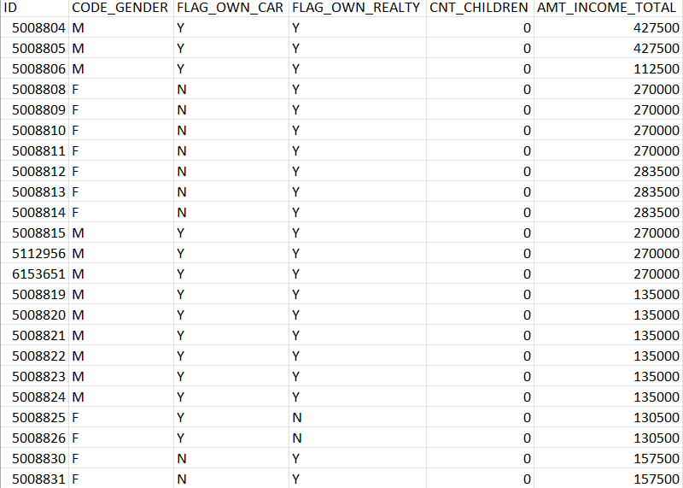 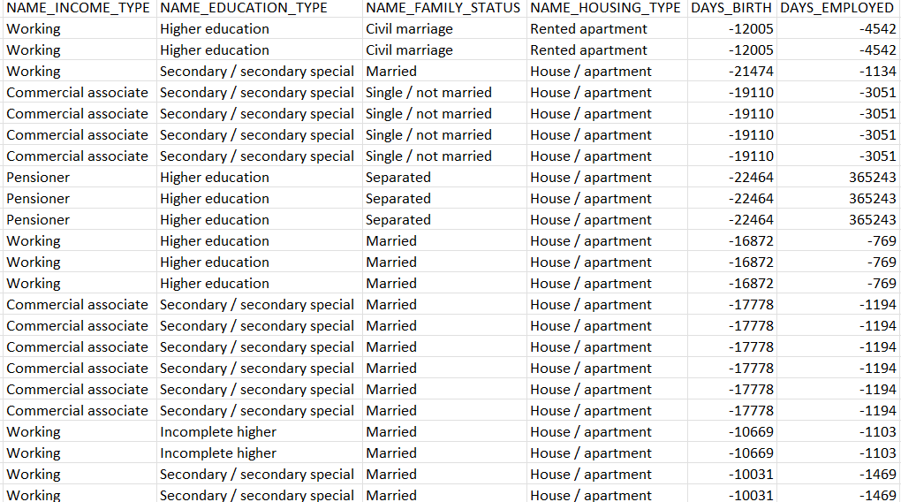 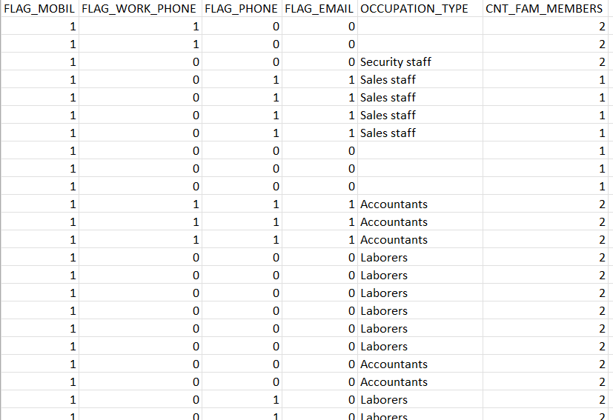

Thực hiện trích dữ liệu từ **credit_record.csv:**

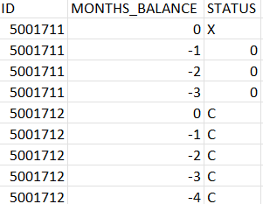

#### **1.2.2.3 Mô tả chi tiết các thuộc tính trong dataset**

Các thuộc tính của dataset **application_record.csv**

|  |  |
| --- | --- |
| **Tên thuộc tính** | **Mô tả** |
| **ID** | ID khách hàng sử dụng thẻ tín dụng |
| **CODE_GENDER** | Giới tính |
| **FLAG_OWN_CAR** | Có sở hữu xe hơi không |
| **FLAG_OWN_REALTY** | Có sở hữu bất động sản không |
| **CNT_CHILDREN** | Số lượng con có trong gia đình |
| **AMT_INCOME_TOTAL** | Thu nhập hàng năm |
| **NAME_INCOME_TYPE** | Loại thu nhập |
| **NAME_EDUCATION_TYPE** | Trình độ học vấn |
| **NAME_FAMILY_STATUS** | Tình trạng hôn nhân |
| **NAME_HOUSING_TYPE** | Loại nơi ở |
| **DAYS_BIRTH** | Ngày sinh |
| **DAYS_EMPLOYED** | Ngày bắt đầu làm việc |
| **FLAG_MOBIL** | Có sỡ hữu điện thoại di động không |
| **FLAG_WORK_PHONE** | Có sỡ hữu điện thoại cơ quan không |
| **FLAG_PHONE** | Có sỡ hữu điện thoại bàn không |
| **FLAG_EMAIL** | Có sỡ hữu email không |
| **OCCUPATION_TYPE** | Nghề nghiệp |
| **CNT_FAM_MEMBERS** | Số lượng thành viên trong gia đình |

Các thuộc tính của dataset **credit_record.csv**

|  |  |
| --- | --- |
| **Tên thuộc tính** | **Mô tả** |
| **ID** | ID khách hàng sử dụng thẻ tín dụng |
| **MONTHS_BALANCE** | Tháng bắt đầu sử dụng |
| **STATUS** | Tình trạng thanh toán khoản vay |

### **1.2.3 Giới thiệu các công cụ được sử dụng trong đồ án**

* Visual Studio 2019: Tích hợp các công nghệ
  + SSIS
  + SQL server Data Tool(SSDT)
* SQL Server 2019
* Ngôn ngữ lập trình: Python3
* Ngôn ngữ truy vấn: MDX, SQL
* IDE sử dụng: Visual Studio Code

#### **1.2.3.1 Tổng quan về Visual Studio 20****22**

Visual Studio 2022 là một môi trường phát triển tích hợp (Integrated Development Environment - IDE) phát triển bởi Microsoft. Được ra mắt vào tháng 4 năm 2022, nó là phiên bản mới nhất của Visual Studio vào thời điểm đó (cutoff knowledge của tôi là năm 2021). Dưới đây là một số điểm nổi bật về Visual Studio 2022:

* Hỗ trợ nhiều ngôn ngữ: Visual Studio 2022 hỗ trợ rất nhiều ngôn ngữ lập trình, bao gồm C#, C++, Visual Basic, JavaScript, TypeScript, Python, và nhiều ngôn ngữ khác. Điều này cho phép lập trình viên làm việc trên nhiều dự án và nền tảng khác nhau.
* Cải tiến hiệu suất: Visual Studio 2022 được cải tiến hiệu suất so với các phiên bản trước đó, giúp tăng tốc quá trình xây dựng, biên dịch và gỡ lỗi ứng dụng. Nó cung cấp khả năng sử dụng công nghệ mới như đa luồng và tận dụng tối đa tài nguyên hệ thống để tăng hiệu suất làm việc.
* Giao diện người dùng cải tiến: Visual Studio 2022 có một giao diện người dùng được cải tiến với các bố cục và biểu đồ mới, tạo cảm giác làm việc dễ dàng và thân thiện hơn. Giao diện cũng hỗ trợ chế độ tối (dark theme) để giảm mỏi mắt và cải thiện trải nghiệm làm việc trong môi trường tối.
* Hỗ trợ DevOps: Visual Studio 2022 tích hợp với nền tảng DevOps của Microsoft, cho phép lập trình viên triển khai ứng dụng, quản lý mã nguồn, kiểm thử và triển khai tự động. Các tính năng như Azure DevOps, Git và Azure Kubernetes Service được tích hợp sẵn trong IDE.
* Công cụ phát triển đa nền tảng: Visual Studio 2022 hỗ trợ phát triển ứng dụng trên nhiều nền tảng, bao gồm Windows, Web, Mobile, Cloud và IoT. Nó cung cấp các mẫu dự án, trình biên dịch và công cụ thiết kế đồ họa phong phú để giúp lập trình viên xây dựng các ứng dụng chất lượng cao trên nhiều nền tảng khác nhau.

#### **1.2.3.2 Tổng quan về Visual Studio Code**

Visual Studio Code là một trình biên tập mã nguồn mở và miễn phí, được phát triển bởi Microsoft. Đây là một trong những trình biên tập mã nguồn phổ biến nhất hiện nay, được sử dụng rộng rãi bởi các nhà phát triển phần mềm, các chuyên gia IT, các nhà khoa học dữ liệu và nhiều người khác. Visual Studio Code hỗ trợ đa ngôn ngữ, bao gồm C++, C#, Python, JavaScript, HTML, CSS và nhiều ngôn ngữ lập trình khác.

Visual Studio Code có nhiều tính năng hữu ích cho các nhà phát triển, bao gồm:

* IntelliSense: đây là tính năng tự động hoàn thành mã, giúp giảm thiểu thời gian gõ code.
* Debugging: tính năng này giúp các nhà phát triển dễ dàng tìm ra lỗi trong mã nguồn và sửa chúng.
* Extensions: Visual Studio Code hỗ trợ nhiều extensions, cho phép người dùng thêm tính năng và chức năng vào trình biên tập.
* Version Control: Visual Studio Code tích hợp với các hệ thống quản lý phiên bản phổ biến như Git, SVN và Mercurial.
* Terminal: tính năng này cho phép người dùng truy cập vào dòng lệnh trực tiếp từ trình biên tập.

Visual Studio Code là một công cụ đáng tin cậy cho các nhà phát triển phần mềm và là một phần quan trọng của quy trình phát triển phần mềm hiện đại.

#### **1.2.3.3 Tổng quan về SQL Server 2022 Developer**

SQL Server 2022 Developer là một phiên bản của hệ quản trị cơ sở dữ liệu quan hệ (Relational Database Management System - RDBMS) của Microsoft, được phát triển dựa trên cơ sở dữ liệu SQL Server. Đây là phiên bản dành cho các nhà phát triển và các nhóm phát triển phần mềm để xây dựng, thử nghiệm và triển khai ứng dụng sử dụng SQL Server. Dưới đây là một số điểm nổi bật về SQL Server 2022 Developer:

* Quản lý cơ sở dữ liệu: SQL Server 2022 Developer cung cấp các tính năng mạnh mẽ để quản lý và vận hành cơ sở dữ liệu. Nó hỗ trợ các khả năng quản lý cơ bản như tạo, xóa, sửa đổi cơ sở dữ liệu, bảng, chỉ mục và ràng buộc dữ liệu. Nó cũng hỗ trợ việc tạo và quản lý các truy vấn, thủ tục lưu trữ, chức năng và gói dữ liệu.
* Tích hợp dữ liệu: SQL Server 2022 Developer cho phép kết nối và tích hợp dữ liệu từ nhiều nguồn khác nhau. Bạn có thể nhập dữ liệu từ các tệp Excel, CSV hoặc từ các cơ sở dữ liệu khác như Oracle, MySQL và PostgreSQL. SQL Server cũng hỗ trợ tích hợp dữ liệu từ các nguồn không cơ sở dữ liệu như tệp văn bản, web service và dịch vụ đám mây.
* Truy vấn dữ liệu: SQL Server 2022 Developer sử dụng ngôn ngữ truy vấn SQL (Structured Query Language) để truy vấn và lấy dữ liệu từ cơ sở dữ liệu. Bạn có thể sử dụng các câu lệnh SELECT, INSERT, UPDATE và DELETE để tương tác với cơ sở dữ liệu và thực hiện các hoạt động như lọc, nhóm và sắp xếp dữ liệu.
* Bảo mật và phân quyền: SQL Server 2022 Developer cung cấp các tính năng bảo mật mạnh mẽ để bảo vệ dữ liệu. Bạn có thể thiết lập quyền truy cập và phân quyền cho người dùng và nhóm người dùng, kiểm soát quyền truy cập vào cơ sở dữ liệu, bảng và cột cụ thể. Nó cũng hỗ trợ mã hóa dữ liệu và cung cấp cơ chế xác thực và phân quyền linh hoạt.

#### **1.2.3.4 Giới thiệu về ngôn ngữ truy vấn MDX**

MDX (Multidimensional Expressions) là một ngôn ngữ truy vấn dữ liệu đa chiều được sử dụng để truy vấn các cube OLAP (On-Line Analytical Processing) trong hệ thống Business Intelligence (BI).

MDX được phát triển bởi Microsoft và trở thành một phần của SQL Server Analysis Services (SSAS). Ngôn ngữ này cho phép người dùng truy vấn, tính toán, tạo báo cáo và tương tác với dữ liệu đa chiều theo các kết cấu phân cấp, thời gian, dữ liệu và đối tượng khác nhau.

MDX sử dụng cú pháp tương tự như SQL, với các từ khóa, hàm và toán tử để thực hiện các thao tác truy vấn dữ liệu. Tuy nhiên, MDX có các khái niệm đặc biệt như measures, dimensions, hierarchies, levels, tuples và sets để mô tả dữ liệu đa chiều.

MDX là một công cụ hữu ích cho các nhà phát triển, nhà quản trị cơ sở dữ liệu và nhà phân tích dữ liệu trong việc truy vấn và phân tích dữ liệu đa chiều. Nó cung cấp các tính năng và công cụ cho việc truy xuất dữ liệu, tính toán, tạo các báo cáo và đồ thị biểu đồ, và phân tích kết quả dữ liệu đa chiều.

#### **1.2.3.5 Giới thiệu về ngôn ngữ truy vấn SQL**

SQL (Structured Query Language) là một ngôn ngữ lập trình dùng để truy vấn và quản lý cơ sở dữ liệu quan hệ (Relational Database Management System - RDBMS). SQL được sử dụng rộng rãi trong các hệ thống quản lý cơ sở dữ liệu như MySQL, Oracle, SQL Server, PostgreSQL, SQLite...

SQL cho phép người dùng truy cập vào các dữ liệu lưu trữ trong cơ sở dữ liệu, thực hiện các thao tác truy vấn, thêm, xóa hoặc sửa đổi dữ liệu theo nhu cầu. Ngôn ngữ này bao gồm các lệnh cơ bản như SELECT, INSERT, UPDATE, DELETE, JOIN, GROUP BY, ORDER BY...và còn nhiều lệnh khác giúp người dùng thực hiện các thao tác phức tạp trên dữ liệu.

SQL cũng cho phép người dùng tạo, sửa đổi và xóa các bảng, chỉ mục (index), ràng buộc (constraint) trong cơ sở dữ liệu. Bên cạnh đó, SQL còn cung cấp khả năng định nghĩa các quyền truy cập dữ liệu cho người dùng, giúp bảo mật dữ liệu và ngăn chặn các hành vi trái phép.

Với sự phát triển của công nghệ thông tin, SQL đã trở thành một ngôn ngữ cơ bản và quan trọng cho các chuyên gia làm việc trong lĩnh vực quản trị cơ sở dữ liệu, phân tích dữ liệu, khoa học dữ liệu, và nhiều lĩnh vực khác.

#### **1.2.3.6 Giới thiệu về ngôn ngữ lập trình Python3**

Python là một ngôn ngữ lập trình đa mục đích, được phát triển bởi Guido van Rossum vào năm 1991. Python có cú pháp đơn giản, dễ đọc và dễ hiểu, và được sử dụng rộng rãi trong nhiều lĩnh vực, bao gồm khoa học dữ liệu, máy học, phát triển web, đồ họa, tự động hóa và nhiều ứng dụng khác.

Python hỗ trợ nhiều phong cách lập trình, bao gồm lập trình hướng đối tượng, lập trình hàm, lập trình thủ tục và lập trình lập trình logic. Nó cũng cung cấp nhiều thư viện và framework mạnh mẽ để giải quyết các vấn đề phức tạp, bao gồm NumPy, Pandas, Matplotlib, Scikit-learn, TensorFlow và Django.

Python được sử dụng phổ biến trong khoa học dữ liệu và máy học do tính linh hoạt và sức mạnh của nó trong việc Sử lý dữ liệu và phân tích. Với Python, người dùng có thể dễ dàng thực hiện các nhiệm vụ phức tạp như thu thập dữ liệu, chuẩn bị dữ liệu, phân tích dữ liệu và đưa ra dự đoán.

Python là một ngôn ngữ lập trình được sử dụng rộng rãi và phát triển nhanh chóng. Vì vậy, nó có một cộng đồng lớn, phong phú và nhiều tài nguyên cho những người mới bắt đầu và những người đã có kinh nghiệm.

#### **1.2.3.7 Giới thiệu về phần mềm trực quan hóa Power BI**

Power BI là một nền tảng phân tích dữ liệu và trực quan hóa được phát triển bởi Microsoft. Nó cho phép người dùng kết nối và tổ chức dữ liệu từ nhiều nguồn khác nhau, biến dữ liệu này thành báo cáo và trực quan hóa dễ dàng để phân tích và chia sẻ thông tin.

Với Power BI, bạn có thể kết nối và nhập dữ liệu từ nhiều nguồn khác nhau như cơ sở dữ liệu, tệp Excel, dịch vụ đám mây như Azure SQL Database hoặc Salesforce. Bạn cũng có thể truy vấn dữ liệu trực tiếp từ các nguồn trực tuyến, như cơ sở dữ liệu web hoặc dịch vụ web API.

Sau khi có dữ liệu, bạn có thể sử dụng Power BI Desktop, một ứng dụng máy tính để bàn, để tạo bảng điều khiển (dashboard), báo cáo và câu chuyện (storytelling) dữ liệu. Power BI Desktop cung cấp một giao diện kéo và thả trực quan cho phép bạn tạo các biểu đồ, đồ thị, và bảng điều khiển tương tác để thể hiện dữ liệu theo cách bạn muốn.

Sau khi hoàn thành việc tạo bảng điều khiển và báo cáo trong Power BI Desktop, bạn có thể xuất bản chúng lên Power BI Service. Điều này cho phép bạn chia sẻ bảng điều khiển và báo cáo với đồng nghiệp hoặc khách hàng của bạn thông qua các trình duyệt web hoặc ứng dụng di động Power BI. Bạn cũng có thể tạo lịch trình và cập nhật tự động để bảng điều khiển và báo cáo của bạn luôn cập nhật với dữ liệu mới nhất.

# **Chương 2: Thiết kế xây dựng cơ sở dữ liệu tác nghiệp(OLAP)**

## **2.1 Tiền xử lý dữ liệu**

Chúng ta sẽ sử dụng ngôn ngữ lập trình Python cùng với thư viện pandas và IDE Visual Studio Code để đọc dữ liệu từ file csv đã giới thiệu ở trên để tiến hành làm sạch và thay đổi dữ liệu sao cho phù hợp với cho việc xây dựng data warehouse.

1. **Đọc dữ liệu**

# Đọc dữ liệu

df_credit = pd.read_csv('./credit_record.csv')

df_application = pd.read_csv('./application_record.csv')

Sử dụng thư viện pandas để đọc dữ liệu từ hai file csv. Kết quả trả về sẽ lưu trữ trong các biến df_credit và df_application, tương ứng với dữ liệu từ file credit_record.csv và application_record.csv.

1. **Loại bỏ giá trị trùng nhau trong tập dữ liệu**

# Loại bỏ các giá trị ID trùng nhau của df_application

df_application=df_application.drop_duplicates(subset=df_application.columns[1:], keep='first')

Đoạn code này sử dụng hàm drop_duplicates() của pandas để loại bỏ các hàng trùng lặp trong dataframe "df_application". Các cột được xác định bằng "subset" và "keep" chỉ định cột đầu tiên sẽ được giữ lại (keep='first') và các cột khác sẽ được loại bỏ nếu chúng bị trùng lặp với các hàng khác

1. **Thay thế các giá trị bị trống**

# Thay thế các giá trị bị trống

df_application['OCCUPATION_TYPE'].fillna(value='Other', inplace=True)

Đoạn code trên sử dụng phương thức fillna của pandas để thay thế các giá trị trống (NaN) trong cột "OCCUPATION_TYPE" của dataframe "df_application" bằng giá trị "Other".

1. **Loại bỏ thuộc tính không cần thiết**

# Bỏ cột FLAG_MOBIL vì nó chỉ có 1 giá trị

df_application.drop('FLAG_MOBIL', axis=1, inplace=True)

# Loại bỏ outliner cho thuộc tính [CNT_CHILDREN]

df_application = df_application[df_application['CNT_CHILDREN'] <= 5]

Đoạn code trên sử dụng phương thức drop của pandas để xóa cột "FLAG_MOBIL" khỏi dataframe "df_application".

1. **Tạo thuộc tính mới**

# Tạo thuộc tính target để xác định khách hàng có nguy cơ cao nợ xấu

df_credit['target']=df_credit['STATUS']

df_credit['target'].replace('X', 0, inplace=True)

df_credit['target'].replace('C', 0, inplace=True)

df_credit['target']=df_credit['target'].astype(int)

df_credit.loc[df_credit['target']>=1,'target']=1

# target=1 (nguy cơ cao) nếu có ít nhất một tháng mà khách hàng trễ thanh toán từ 30 ngày trở lên

df_target=pd.DataFrame(df_credit.groupby(['ID'])['target'].agg(max)).reset_index()

# Kết hợp dataframe

df = pd.merge(df_application, df_target, how='inner', on=['ID'])

# Tài khoản đã được mở trong bao nhiêu tháng

df_start=pd.DataFrame(df_credit.groupby(['ID'])['MONTHS_BALANCE'].agg(min)).reset_index()

# Đổi tên thuộc tính

df_start.rename(columns={'MONTHS_BALANCE':'ACCOUNT_LENGTH'}, inplace=True)

# Đổi kiểu dữ liệu từ âm sang dương

df_start['ACCOUNT_LENGTH']=-df_start['ACCOUNT_LENGTH']

# Kết hợp dataframe

df=pd.merge(df, df_start, how='inner', on=['ID'])

# Tạo thuộc tính age để tính tuổi

df['AGE_YEARS']=-df['DAYS_BIRTH']/365.2425

df.drop('DAYS_BIRTH', axis=1, inplace=True)

# tạo thuộc tính unemployed để xác định ai đang thất nghiệp

df['UNEMPLOYED']=0

df.loc[-df['DAYS_EMPLOYED']<0,'UNEMPLOYED']=1

# Tạo thuôc tính year_employed để xác định số năm đang đi làm

df['YEARS_EMPLOYED']=-df['DAYS_EMPLOYED']/365.2425

df.loc[df['YEARS_EMPLOYED']<0,'YEARS_EMPLOYED']=0

df.drop('DAYS_EMPLOYED', axis=1, inplace=True)

1. **Thay đổi thuộc tính**

# Đổi tên thuộc tính

df = df.rename(columns={'CODE_GENDER': 'Gender', 'FLAG_OWN_CAR': 'OwnCar',

                               'FLAG_OWN_REALTY':'OwnProperty','CNT_CHILDREN':'NumChildren',

                               'AMT_INCOME_TOTAL':'TotalIncome','NAME_INCOME_TYPE':'IncomeType',

                               'NAME_EDUCATION_TYPE':'EducationType','NAME_FAMILY_STATUS':'FamilyStatus',

                               'NAME_HOUSING_TYPE':'HousingType','FLAG_WORK_PHONE':'WorkPhone',

                               'FLAG_PHONE':'Phone','FLAG_EMAIL':'Email','OCCUPATION_TYPE':'OccupationType',

                               'CNT_FAM_MEMBERS':'NumFamily','target':'Target','ACCOUNT_LENGTH':'AccountLength',

                                'AGE_YEARS':'Age','UNEMPLOYED':'Unemployed','YEARS_EMPLOYED':'YearsEmployed'})

# Chuyển kiểu dữ liệu cho thuộc tính NumFamily

df['NumFamily']=df['NumFamily'].astype(int)

# Sắp xếp lại vị trí các thuộc tính

df=df[['ID', 'Gender', 'OwnCar', 'OwnProperty', 'WorkPhone',

               'Phone', 'Email', 'Unemployed', 'NumChildren', 'NumFamily',

               'AccountLength', 'TotalIncome', 'Age', 'YearsEmployed',

               'IncomeType', 'EducationType', 'FamilyStatus',

               'HousingType', 'OccupationType','Target']]

1. **Xuất kết quả**

# Xuất ra file data.csv

df.to_csv('data.csv',index=False)

## **2.2 Trích chọn những thuộc tính cần thiết cho bảng Fact chính**

|  |  |
| --- | --- |
| **Tên thuộc tính** | **Mô tả** |
| **ID** | ID khách hàng sử dụng thẻ tín dụng |
| **Gender** | Giới tính (1: Male, 0: Female) |
| **Age** | Độ tuổi |
| **OwnCar** | Có sỡ hữu xe hơi hay không (1: Có, 0: Không) |
| **OwnProperty** | Có sở hữu bất động sản hay không (1: Có, 0: Không) |
| **EducationType** | Trình độ học vấn |
| **HousingType** | Loại nơi ở |
| **FamilyStatus** | Tình trạng hôn nhân |
| **NumChildren** | Số lượng con trong gia đình |
| **Unemployed** | Tình trạng thất nghiệp (1: Có, 0: Không) |
| **OccupationType** | Nghề nghiệp |
| **YearsEmployed** | Số năm đi làm |
| **TotalIncome** | Thu nhập hàng năm |
| **IncomeType** | Loại thu nhập |
| **Target** | Có trả nợ thẻ tín dụng đúng hạn(1: Không, 0: Có) |

## **2.3 Thực hiện xử lý các bảng Fact con và bảng Dim**

### **2.3.1 Ý tưởng**

Để tách dữ liệu một thuộc tính từ dữ liệu gốc thành một bảng FACT con và một bảng DIM, ta sẽ sử dụng công cụ SSIS từ Visual Studio 2022. Bảng FACT con bao gồm hai thuộc tính, một là khóa ngoại đến bảng FACT cha và thuộc tính còn lại là khóa ngoại đến bảng DIM mới được tạo ra.

### **2.3.2 Thực hiện**

#### **2.3.2.1 Tạo bảng Dim**

Các bước thực hiện sẽ được nêu rõ trong phần **3.3.3**.

#### **2.3.2.2 Tạo bảng Fact con**

Các bước thực hiện sẽ được nêu rõ trong phần **3.3.3**.

## **2.4 Dữ liệu sau khi xử lý và làm sạch**

### **2.4.1 Các bảng Dim thu được**

#### **2.4.1.1 DimGender**

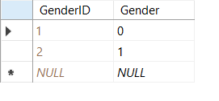

#### **2.4.1.2 DimIncomeType**

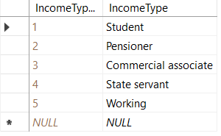

#### **2.4.1.3 DimHousingType**

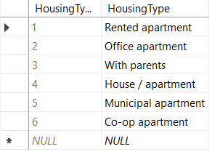

#### **2.4.1.4 DimEducationType**

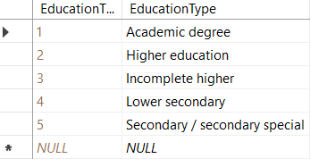

### **2.4.2 Các bảng Fact con thu được**

#### **2.4.2.1** **FactCustomerGender**

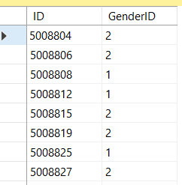

#### **2.4.2.2 FactCustomerIncomeType**

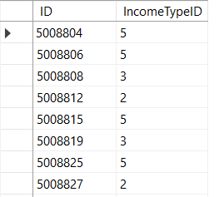

#### **2.4.2.3 FactCustomerHousingType**

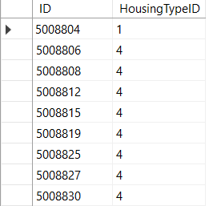

#### **2.4.2.4 FactCustomerEducationType**

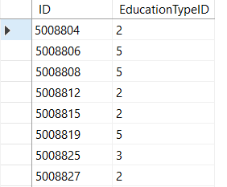

## **2.5 Lượt đồ hình sao**

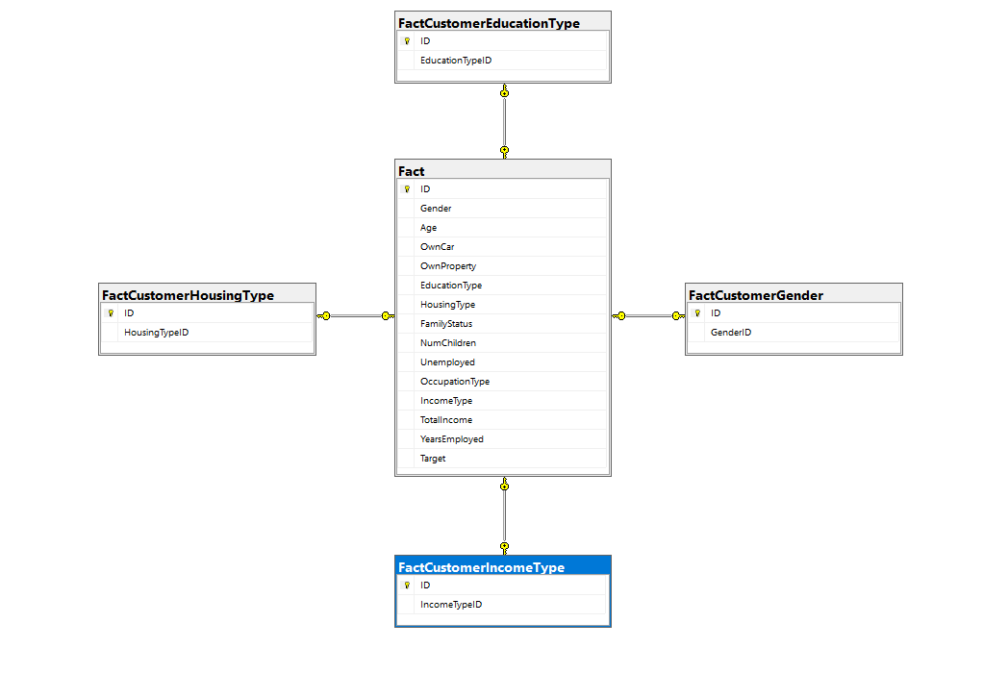

## **2.6 Lượt đồ hình bông tuyết**

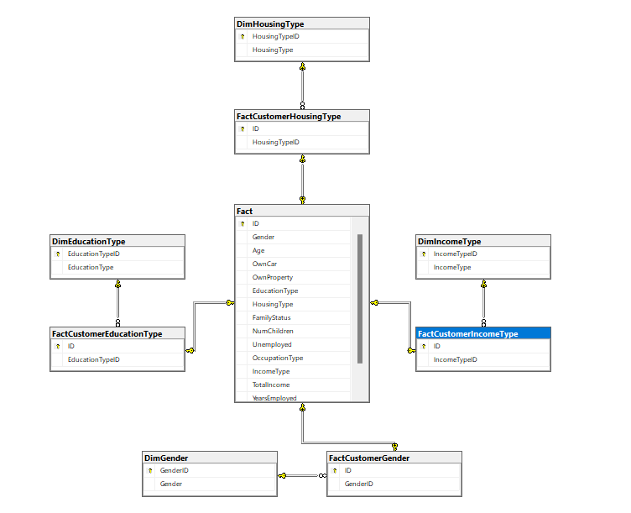

# **Chương 3: Tích hợp dữ liệu vào kho(SSIS)**

## **3.1 Quá trình tạo mới project SSIS**

Mở **Visual Studio 2022** -> Chọn **Create New Project**.

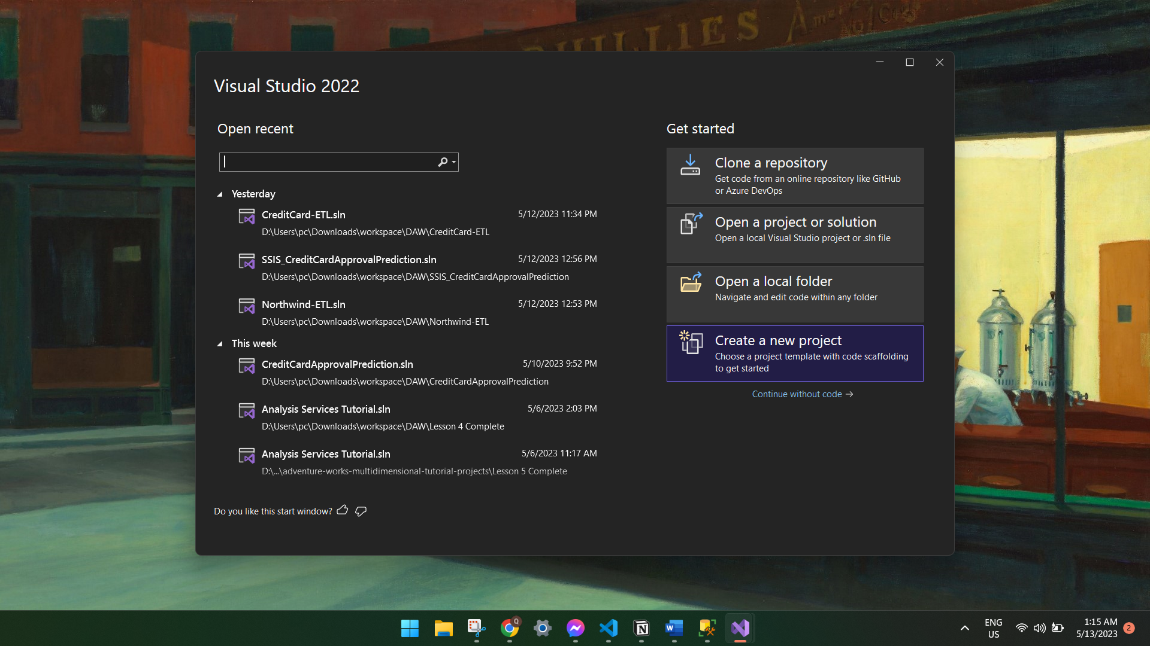

Chọn **Intergration Services Project**.

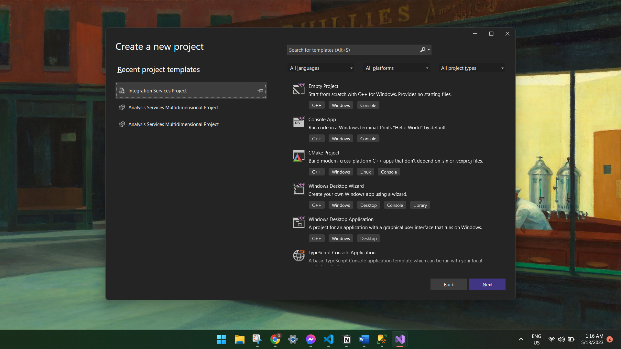

Đặt tên project **CreditCard-ETL** -> Ấn nút **Create**.

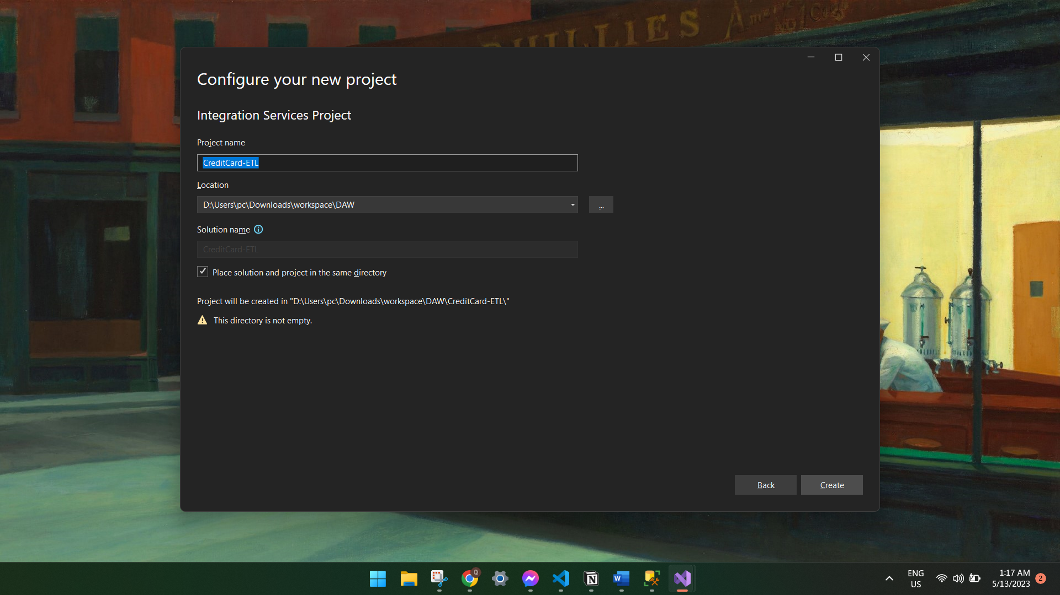

## **3.2 Quá trình đổ dữ liệu từ excel vào database**

### **3.2.1 Quá trình tạo Flat File Connection Manager**

Chuột phải vào **Connection Managers** -> **New Connection Managers**.

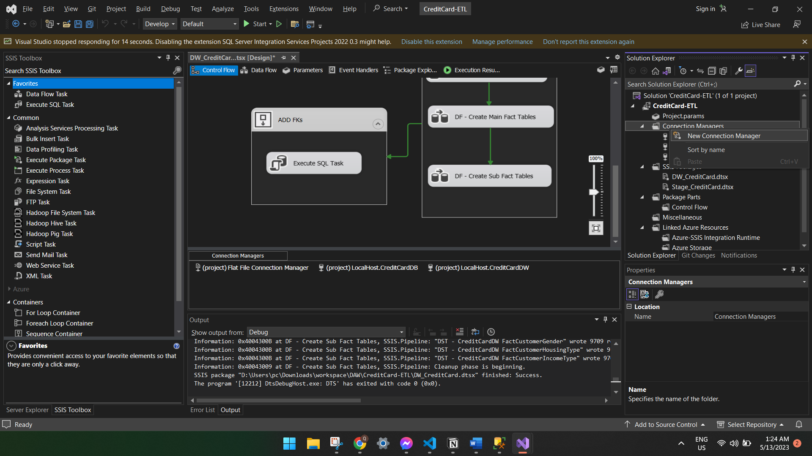

Chọn **FLATFILE ->** Ấn nút **ADD**.

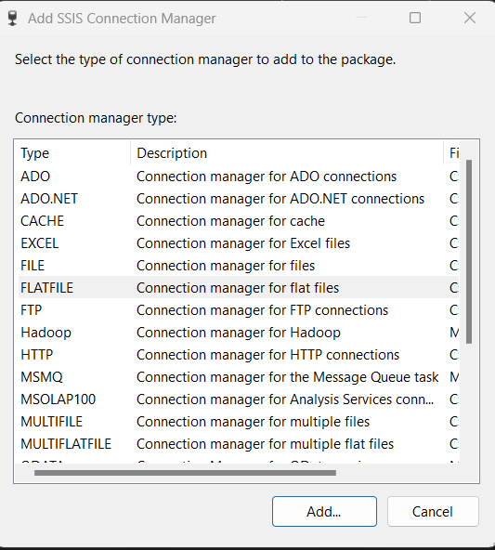

Nhập đường dẫn đến **File name** -> Click chọn **Columns ->** Ấn nút **OK**.

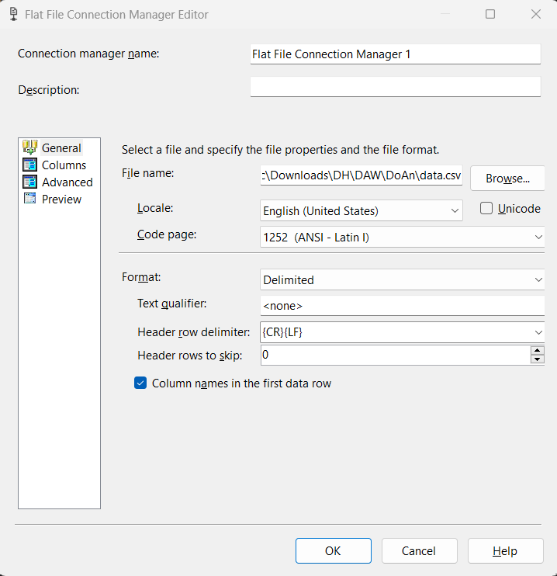

### **3.2.1 Quá trình tạo OLEDB Connection Manager**

Chuột phải vào **Connection Managers** -> **New Connection Managers**.



Chọn **OLEDB ->** Ấn nút **ADD**.

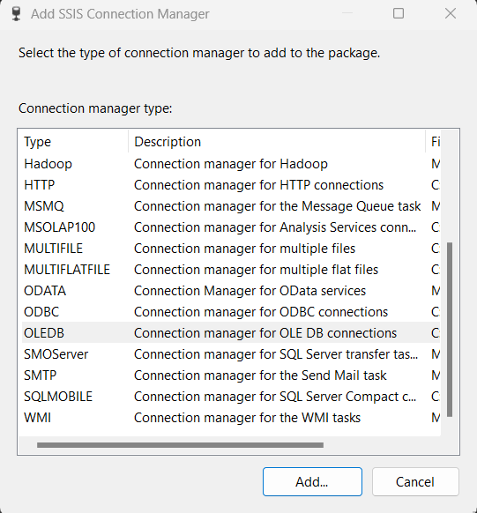

Chọn **New**.

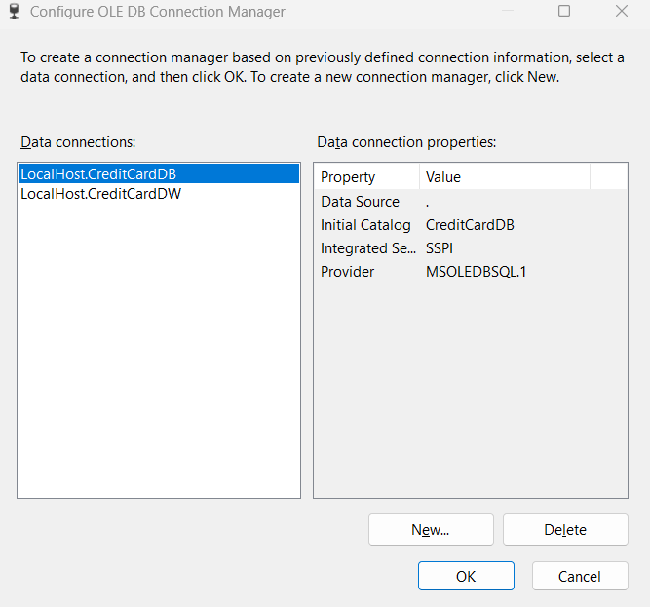

**Provider** chọn **Native OLE DB\Microsoft OLE DB Driver for SQL Server** -> **Server or file name** gõ '.' để mặc định là localhost -> Tạo **CreditCardDB database** bên SQL Server -> **Initial Catalog** chọn **CreditCardDB** -> Ấn  **Test Connection**.

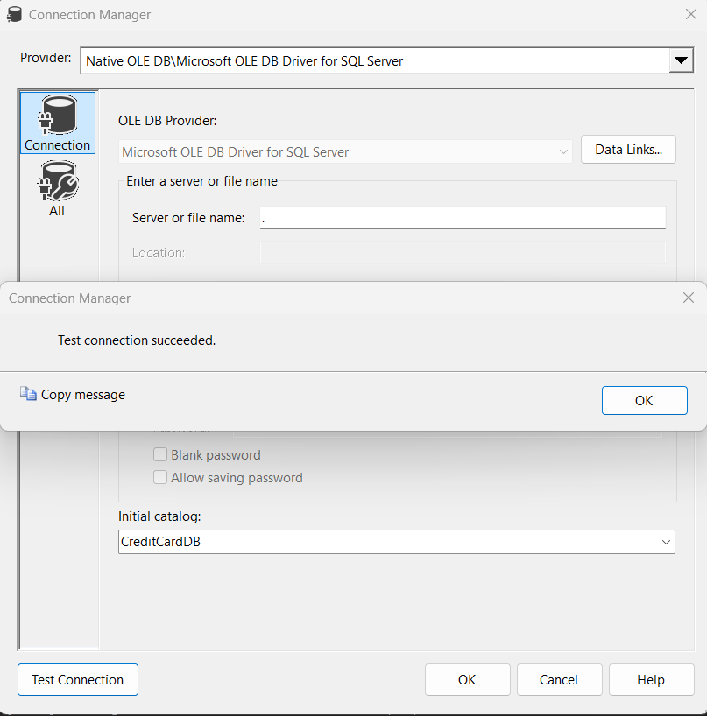

### **3.2.3 Quá trình tạo SSIS Package**

Chọn **SSIS Package** -> **New SSIS Package ->** Đổi tên package thành **Stage_CreditCard.dtsx**.

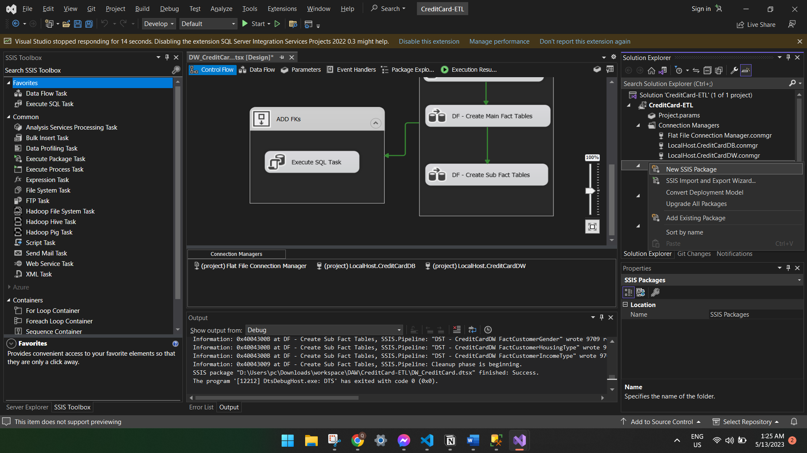

### **3.2.3 Quá trình tạo Control Flow**

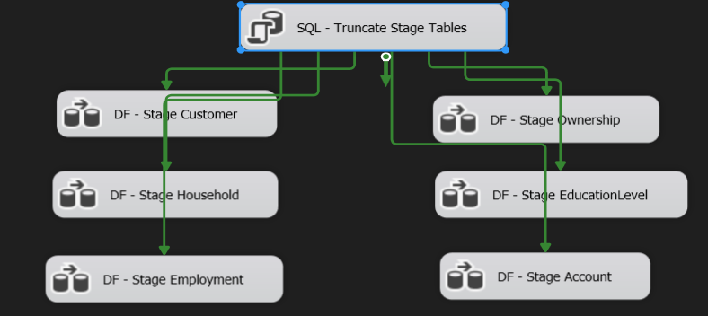

#### **3.2.3.1 Excute SQL Task**

Làm sạch các bảng trong database

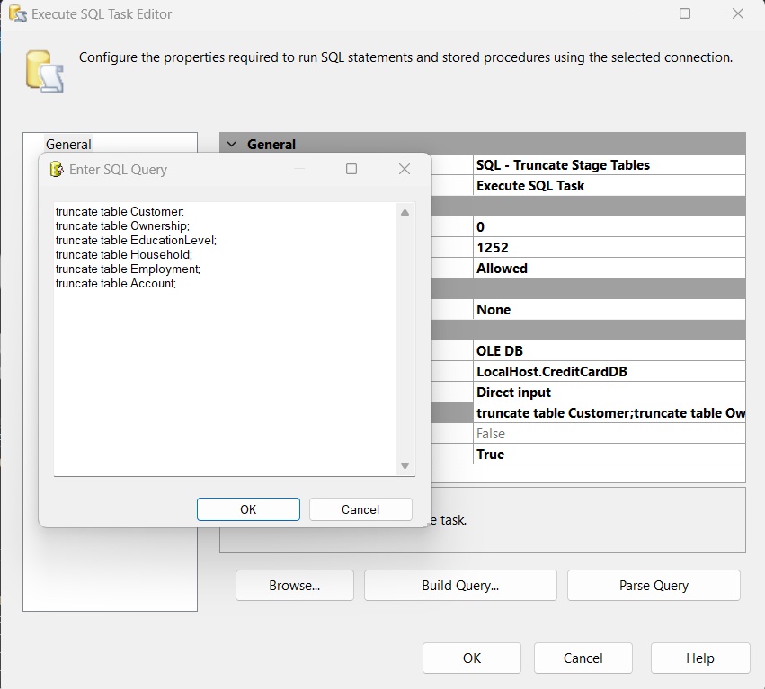

#### **3.2.3.2 Data Flow Task**

Tạo 1 **Source Assistant** tên **SRC – Data CSV**.

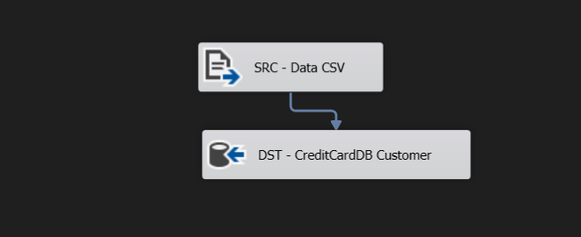

Nhấp đúp vào để cấu hình -> Chọn **Flat File Connection Manager**.

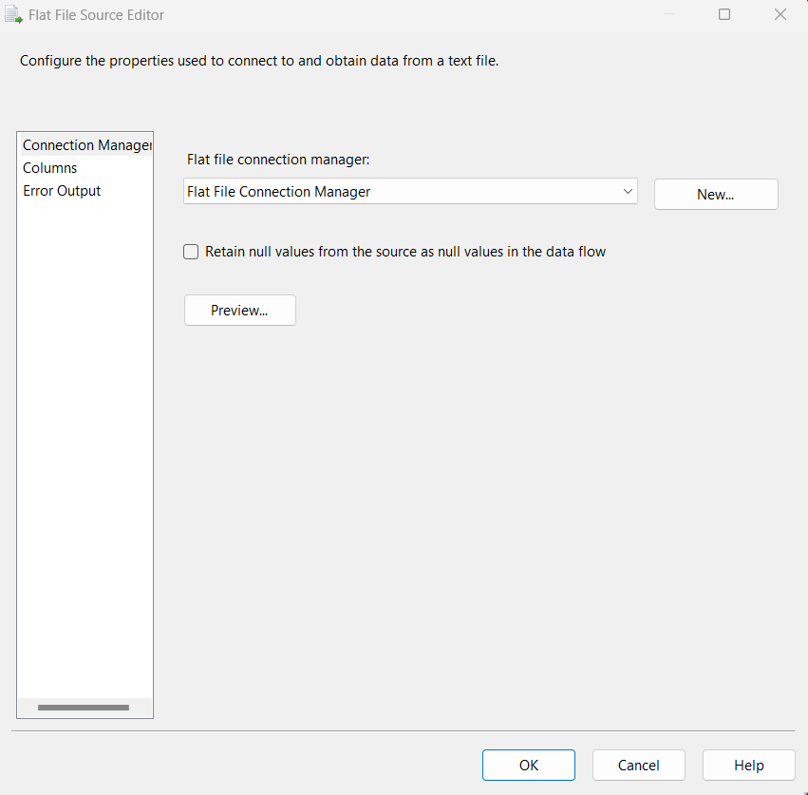

Chọn thuộc tính phù hợp -> Nhấn **OK**.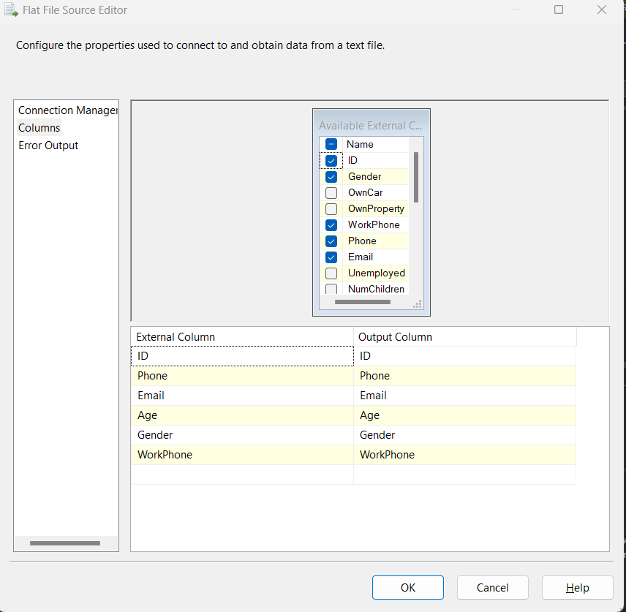

Tạo **Destination Assistant** tên **DST - CreditCardDB Customer**.



Nhấn đúp để cấu hình -> Chọn kết nối đến **CreditCardDB** -> Ấn **New…** -> Nhập câu lệnh SQL phù hợp -> Nhấn **OK**.

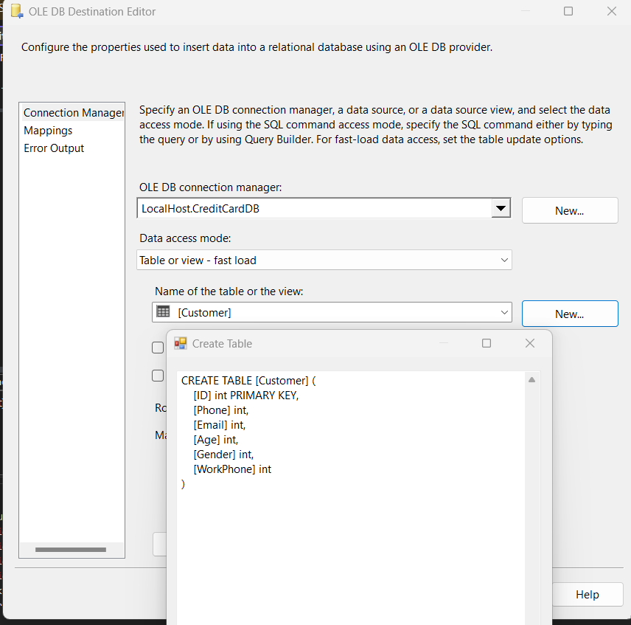

Làm tương tự cho những **Data Flow Task** còn lại.

### **3.2.4 Kết quả chạy SSIS Package**

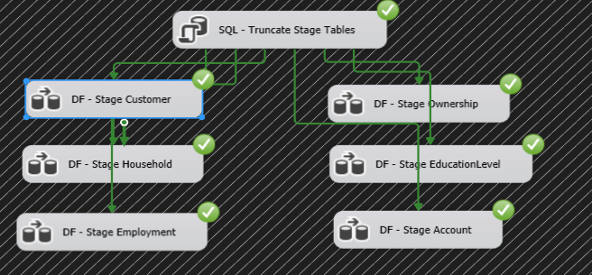

## **3.3 Quá trình đổ dữ liệu từ database vào kho dữ liệu**

### **3.3.1 Quá trình tạo OLEDB Connection Manager**

Chuột phải vào **Connection Managers** -> **New Connection Managers**.



Chọn **OLEDB ->** Ấn nút **ADD**.



Chọn **New**.



**Provider** chọn **Native OLE DB\Microsoft OLE DB Driver for SQL Server** -> **Server or file name** gõ '.' để mặc định là localhost -> Tạo **CreditCardDW database** bên SQL Server -> **Initial Catalog** chọn **CreditCardDW** -> Ấn  **Test Connection**.

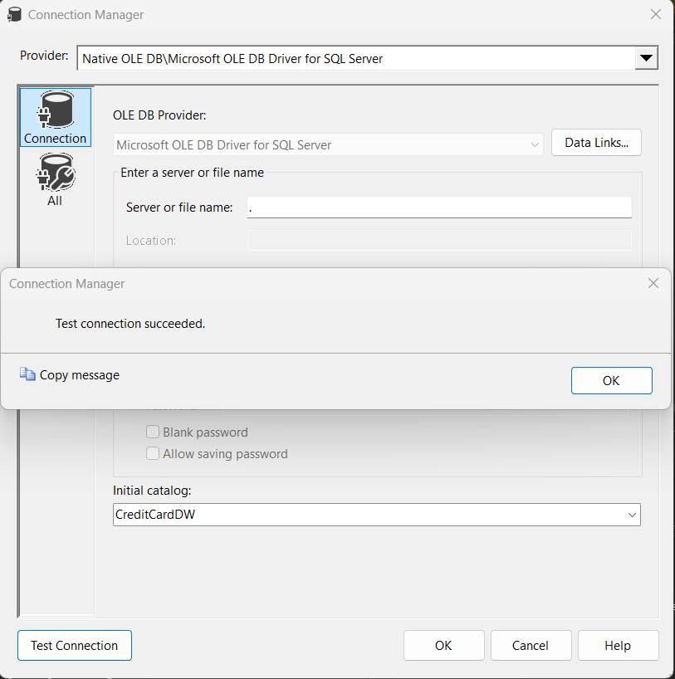

### **3.3.2 Quá trình tạo SSIS Package**

Chọn **SSIS Package** -> **New SSIS Package ->** Đổi tên package thành **DW_CreditCard.dtsx**.



### **3.3.3 Quá trình tạo Control Flow**

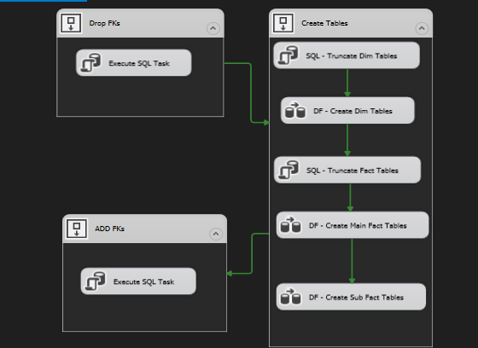

#### **3.3.3.1 Excute SQL Task**

Xóa các **Foreign key**.

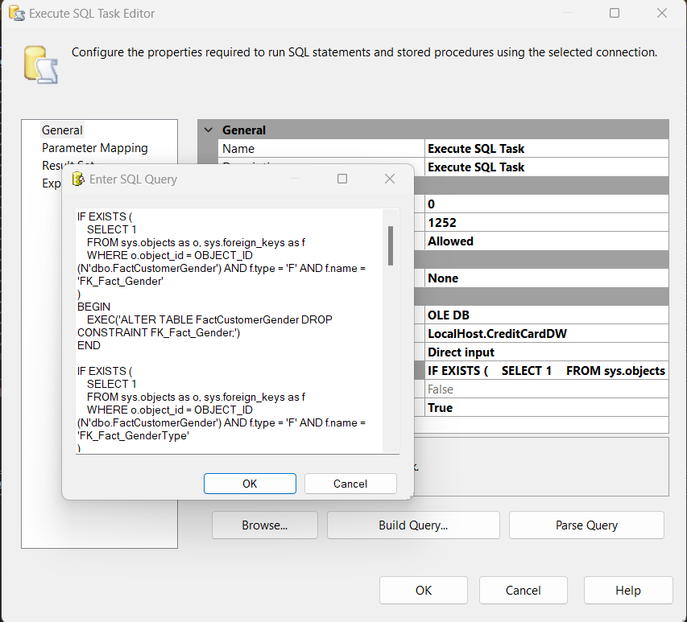

Làm sạch các bảng **Dim**.

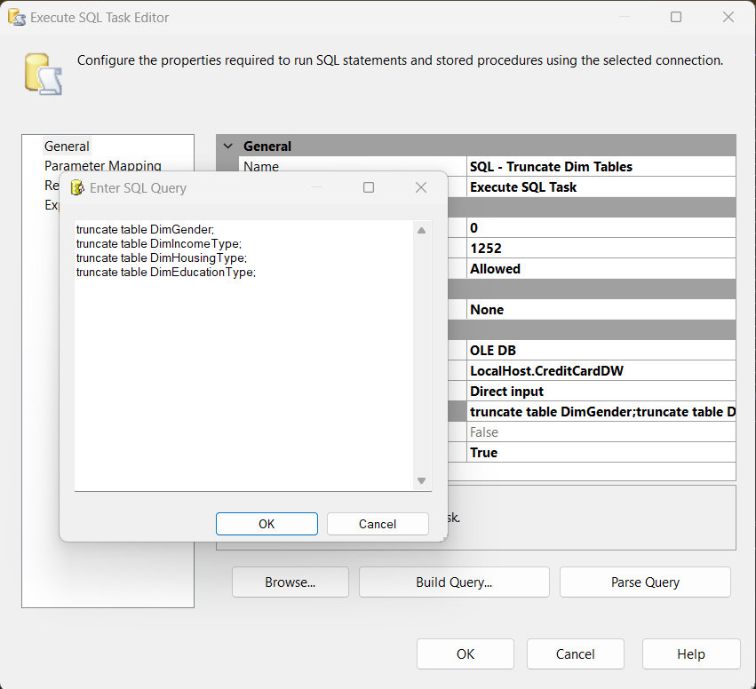

Làm sạch các bảng **Fact**.

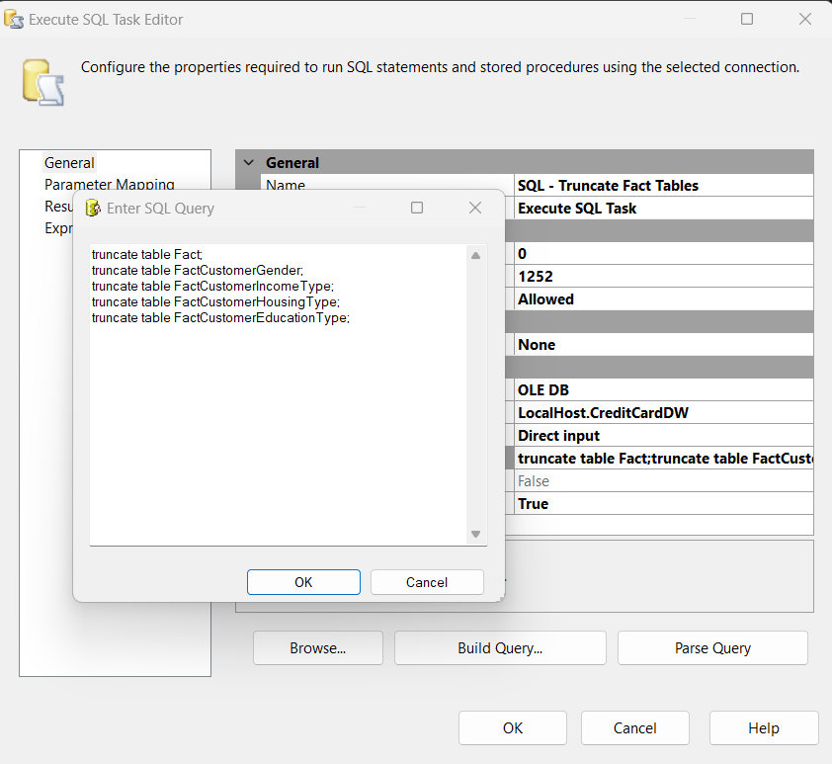

Thêm các **Foreign key**.

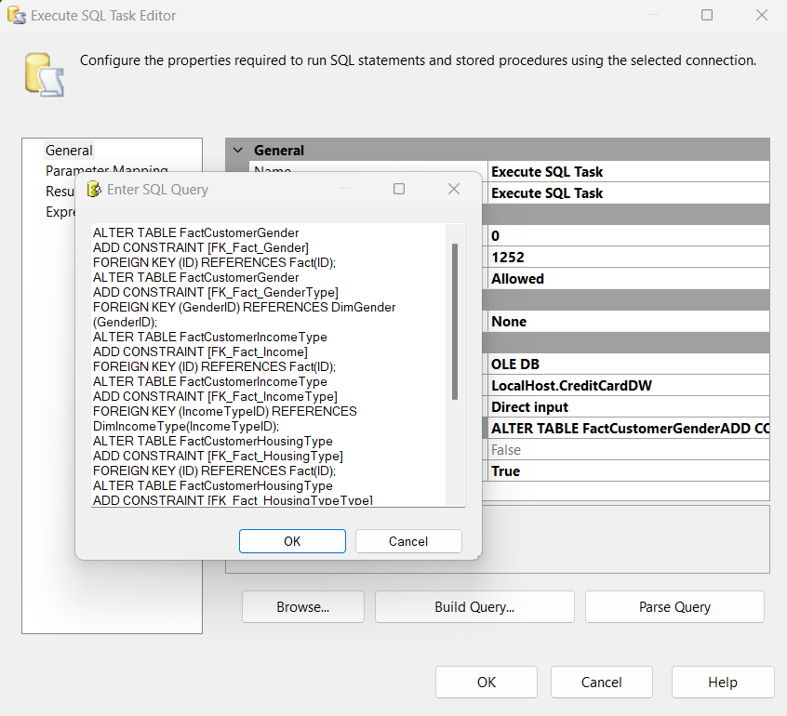

#### **3.3.3.2 Data Flow Task**

Tạo các bảng **Dim**: Tạo 1 **Source Assistant** tên **SRC - CreditCardDB Customer**.

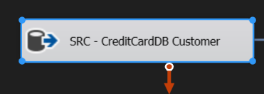

Nhấn đúp để cấu hình -> Chọn kết nối đến **CreditCardDW** -> Chọn **SQL Command** -> Chỉnh sửa lại câu lệnh SQL cho phù hợp -> Nhấn **OK**.

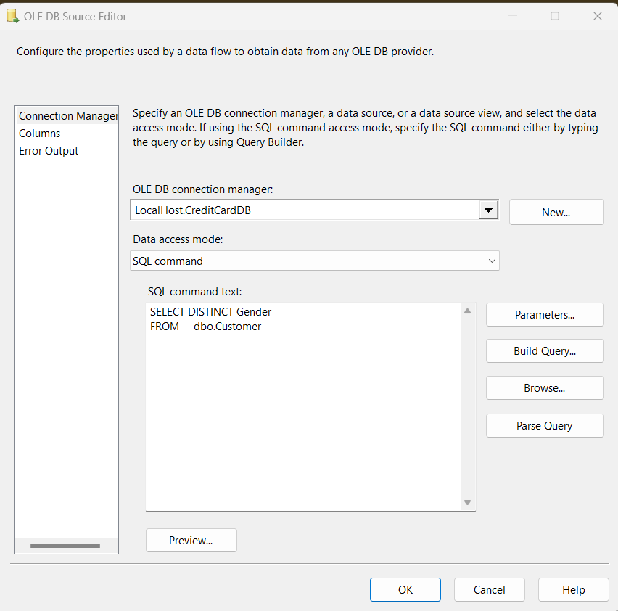

Tạo 1 **Destination Assistant** tên **DST - CreditCardDW DimGender**.

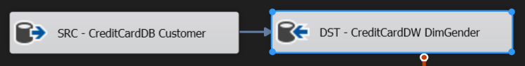

Nhấn đúp để cấu hình -> Chọn kết nối đến **CreditCardDW** -> Chọn **New…** -> Nhập câu lệnh SQL phù hợp -> Nhấn **OK**.

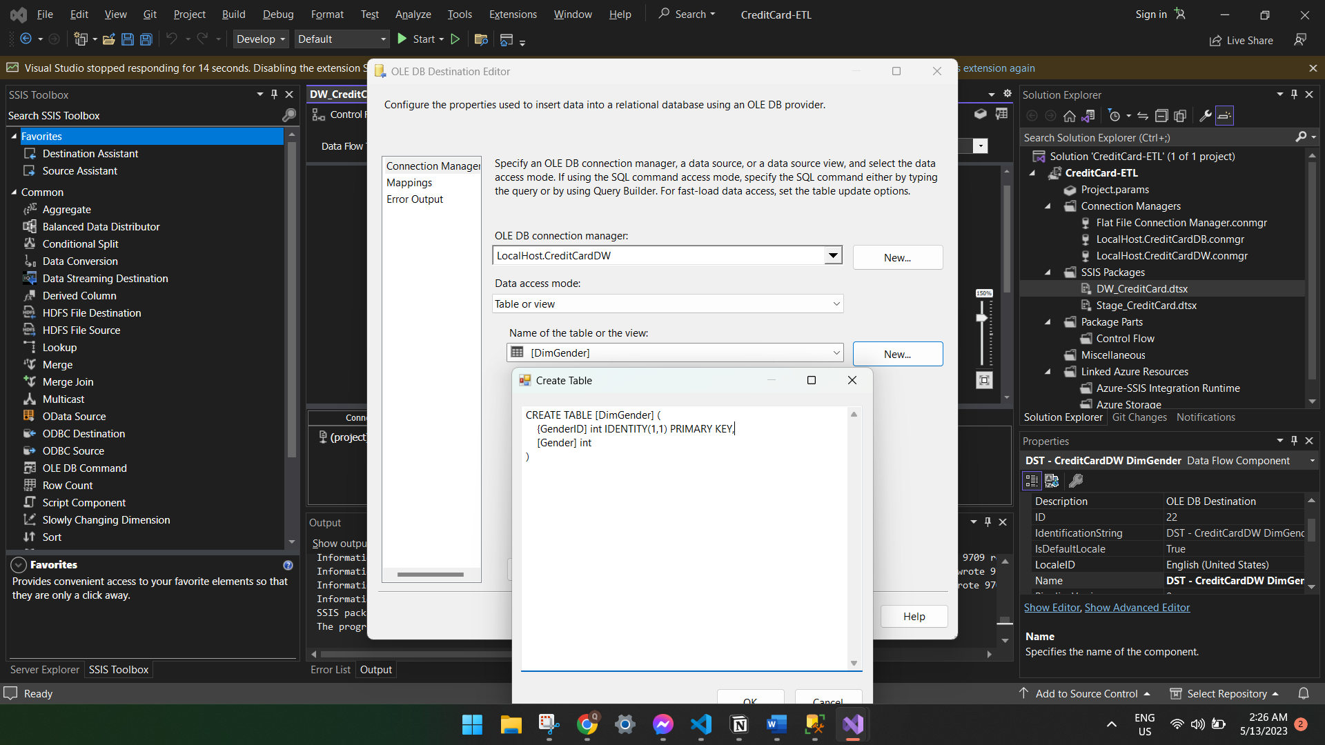

Làm tương tự cho các bảng **Dim** còn lại.

Tạo bảng **Fact chính**: Tạo 1 **Source Assistant** tên **SRC - CreditCardDB**.

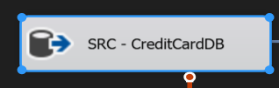

Nhấn đúp để cấu hình -> Chọn kết nối đến **CreditCardDW** -> Chọn **SQL Command** -> Chỉnh sửa lại câu lệnh SQL cho phù hợp -> Nhấn **OK**.

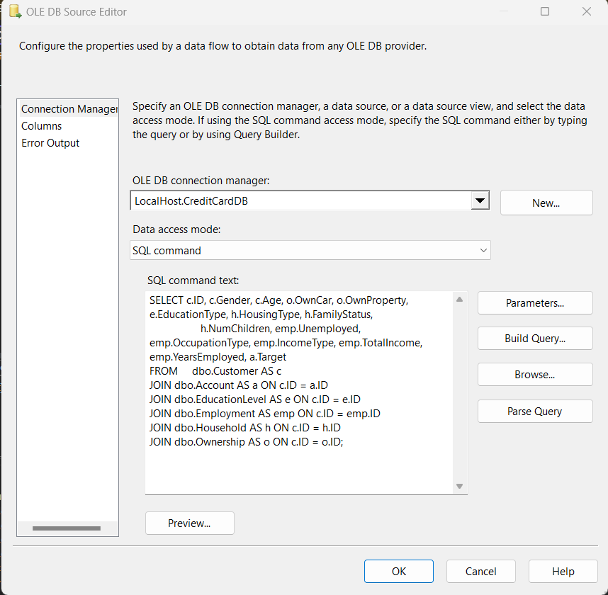

Tạo 1 **Destination Assistant** tên **DST - CreditCardDW Fact**.

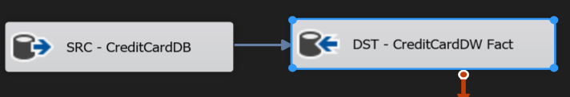

Nhấn đúp để cấu hình -> Chọn kết nối đến **CreditCardDW** -> Chọn **New…** -> Nhập câu lệnh SQL phù hợp -> Nhấn **OK**.

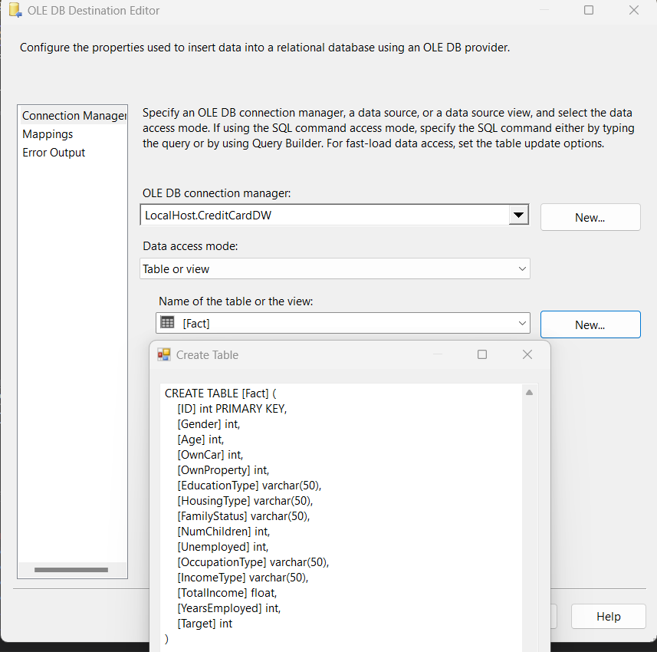

Tạo các bảng **Fact con**: Tạo 1 **Source Assistant** tên **SRC - CreditCardDW DimGender_Fact**.

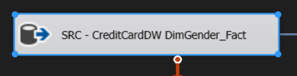

Nhấn đúp để cấu hình -> Chọn kết nối đến **CreditCardDW** -> Chọn **SQL Command** -> Chỉnh sửa lại câu lệnh SQL cho phù hợp -> Nhấn **OK**.

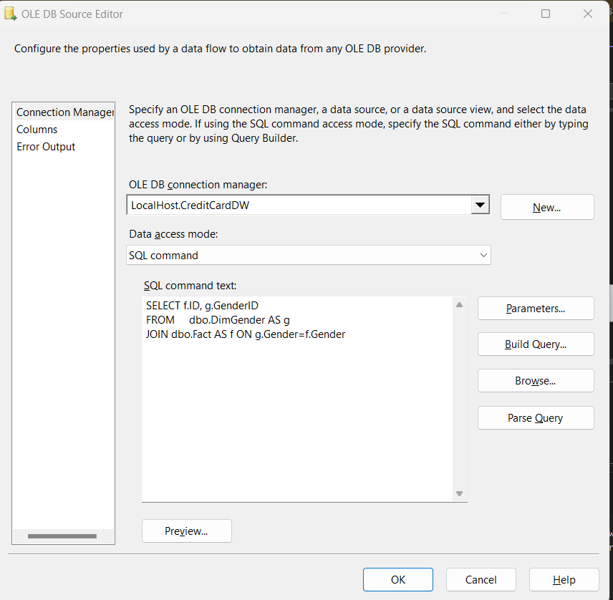

Tạo 1 **Destination Assistant** tên **DST - CreditCardDW FactCustomerGender**.



Nhấn đúp để cấu hình -> Chọn kết nối đến **CreditCardDW** -> Chọn **New…** -> Nhập câu lệnh SQL phù hợp -> Nhấn **OK**.

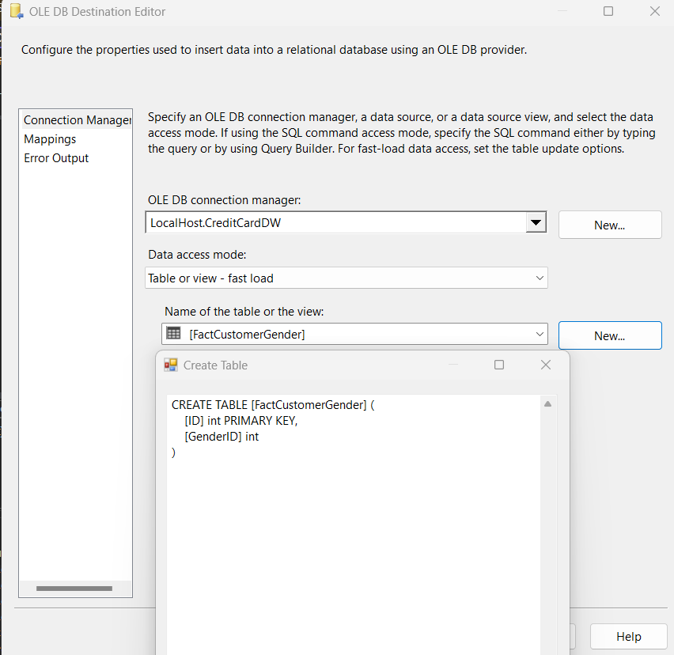

Làm tương tự cho các bảng **Fact con** còn lại.

### **3.3.4 Kết quả chạy SSIS Package**

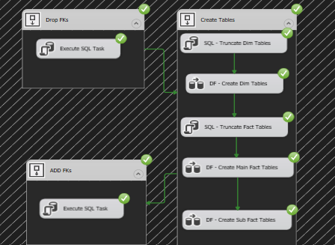

# **Chương 4: Phân tích dữ liệu (SSAS)**

## **4.1 Danh sách câu truy vấn**

### **4.1.1 Phân tích tập khách hàng**

* Số lượng khách hàng sử dụng thẻ tín dụng theo giới tính
* Số lượng khách hàng sử dụng thẻ tín dụng theo loại thu nhập
* Số lượng khách hàng sử dụng thẻ tín dụng theo trình độ học vấn
* Số lượng khách hàng sử dụng thẻ tín dụng theo tình trạng hôn nhân
* Số lượng khách hàng sử dụng thẻ tín dụng theo loại nhà ở
* Số lượng khách hàng sử dụng thẻ tín dụng theo tình trạng nghề nghiệp
* Số lượng khách hàng sử dụng thẻ tín dụng theo độ tuổi
* Số lượng khách hàng sử dụng thẻ tín dụng theo số lượng con trong gia đình

### **4.1.2 Phân tích rủi ro**

* Số lượng khách hàng gặp khó khăn trong việc trả đúng hạn theo việc họ có sở hữu xe hay không
* Số lượng khách hàng gặp khó khăn trong việc trả đúng hạn theo việc họ có sở hữu bất động sản hay không
* Số lượng khách hàng gặp khó khăn trong việc trả đúng hạn theo loại thu nhập
* Số lượng khách hàng gặp khó khăn trong việc trả đúng hạn theo trình độ học vấn
* Số lượng khách hàng gặp khó khăn trong việc trả đúng hạn theo loại nhà ở
* Số lượng khách hàng gặp khó khăn trong việc trả đúng hạn theo loại nghề nghiệp
* Số lượng khách hàng gặp khó khăn trong việc trả đúng hạn theo tình trạng nghề nghiệp
* Số lượng khách hàng gặp khó khăn trong việc trả đúng hạn theo số năm đi làm

## **4.2 Quá trình xây dựng mô hình**

Mở **Visual Studio 2022** -> Chọn **Create New Project**



Chọn **Analysis Services Multidimensional Project**.

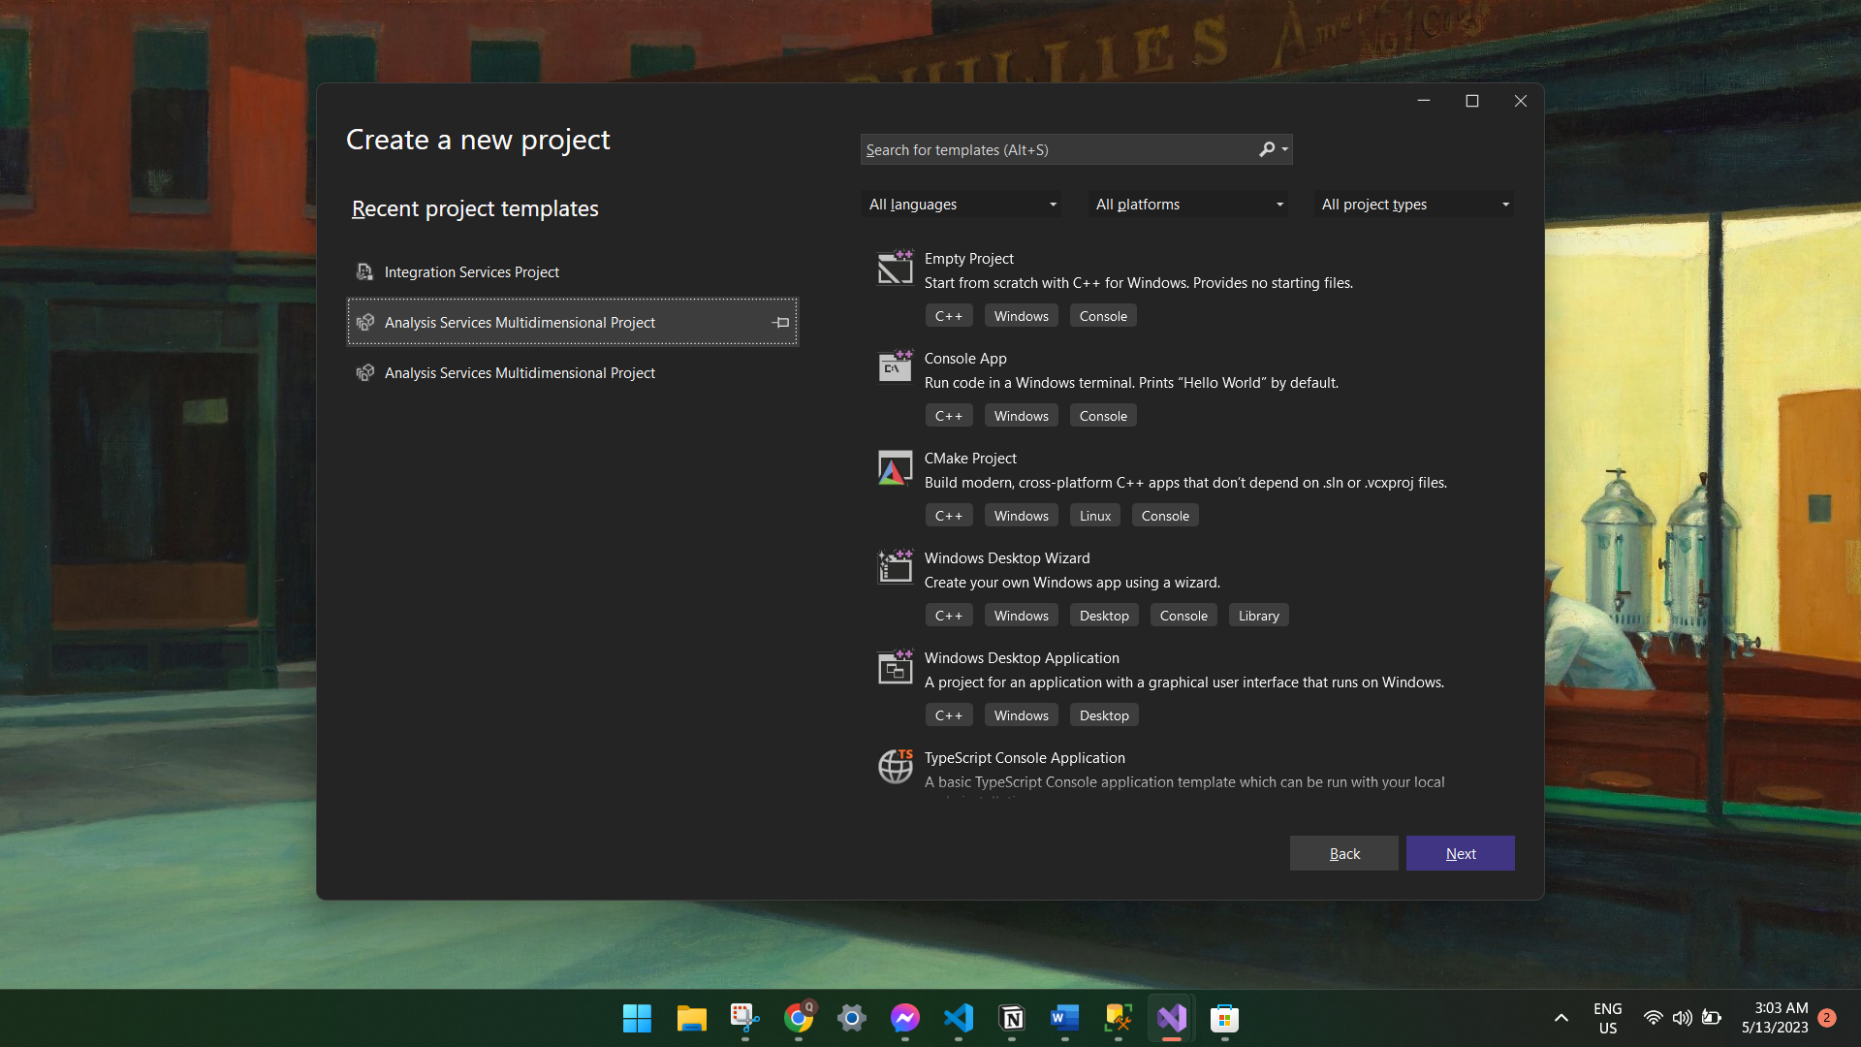

Đặt tên project **CreditCard-SSAS** -> Ấn nút **Create**.

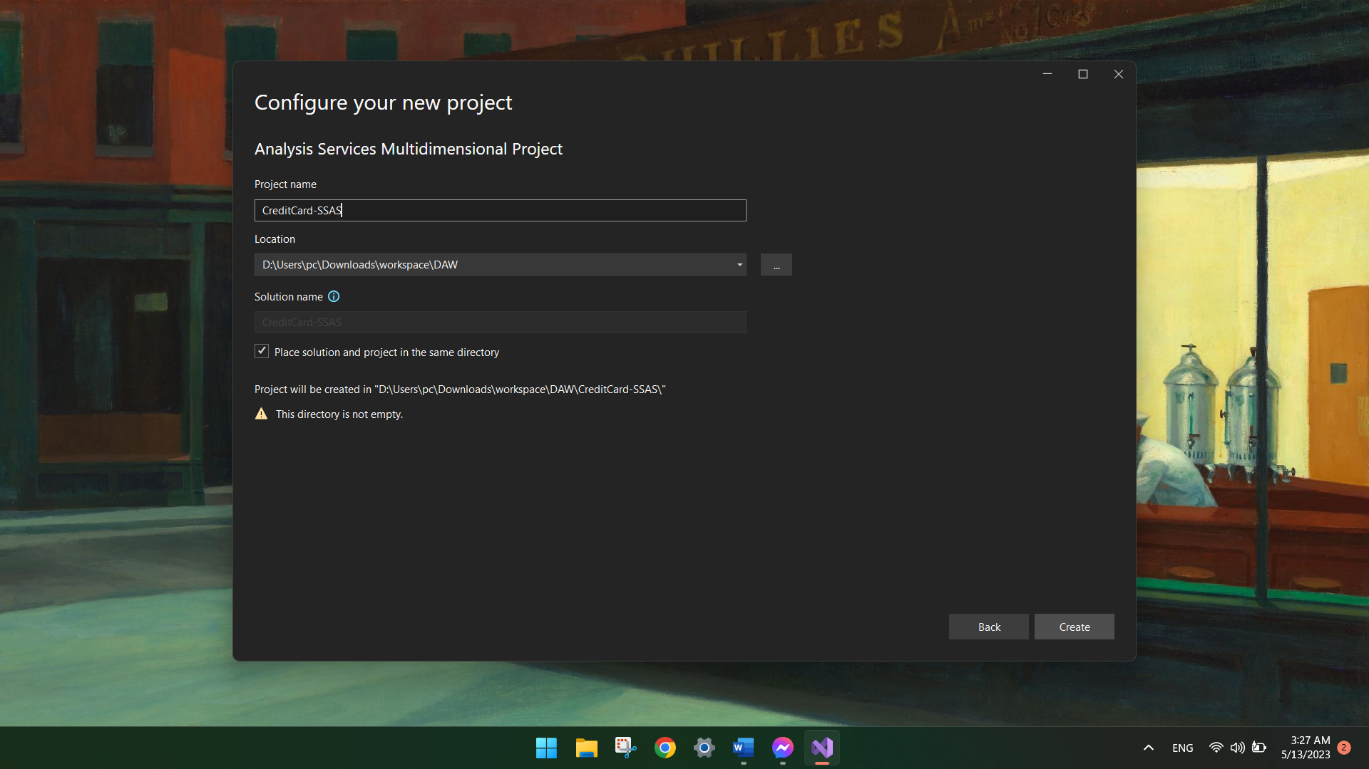

Nhấp chuột phải vào **Data Source** -> Chọn **New Data Source …**

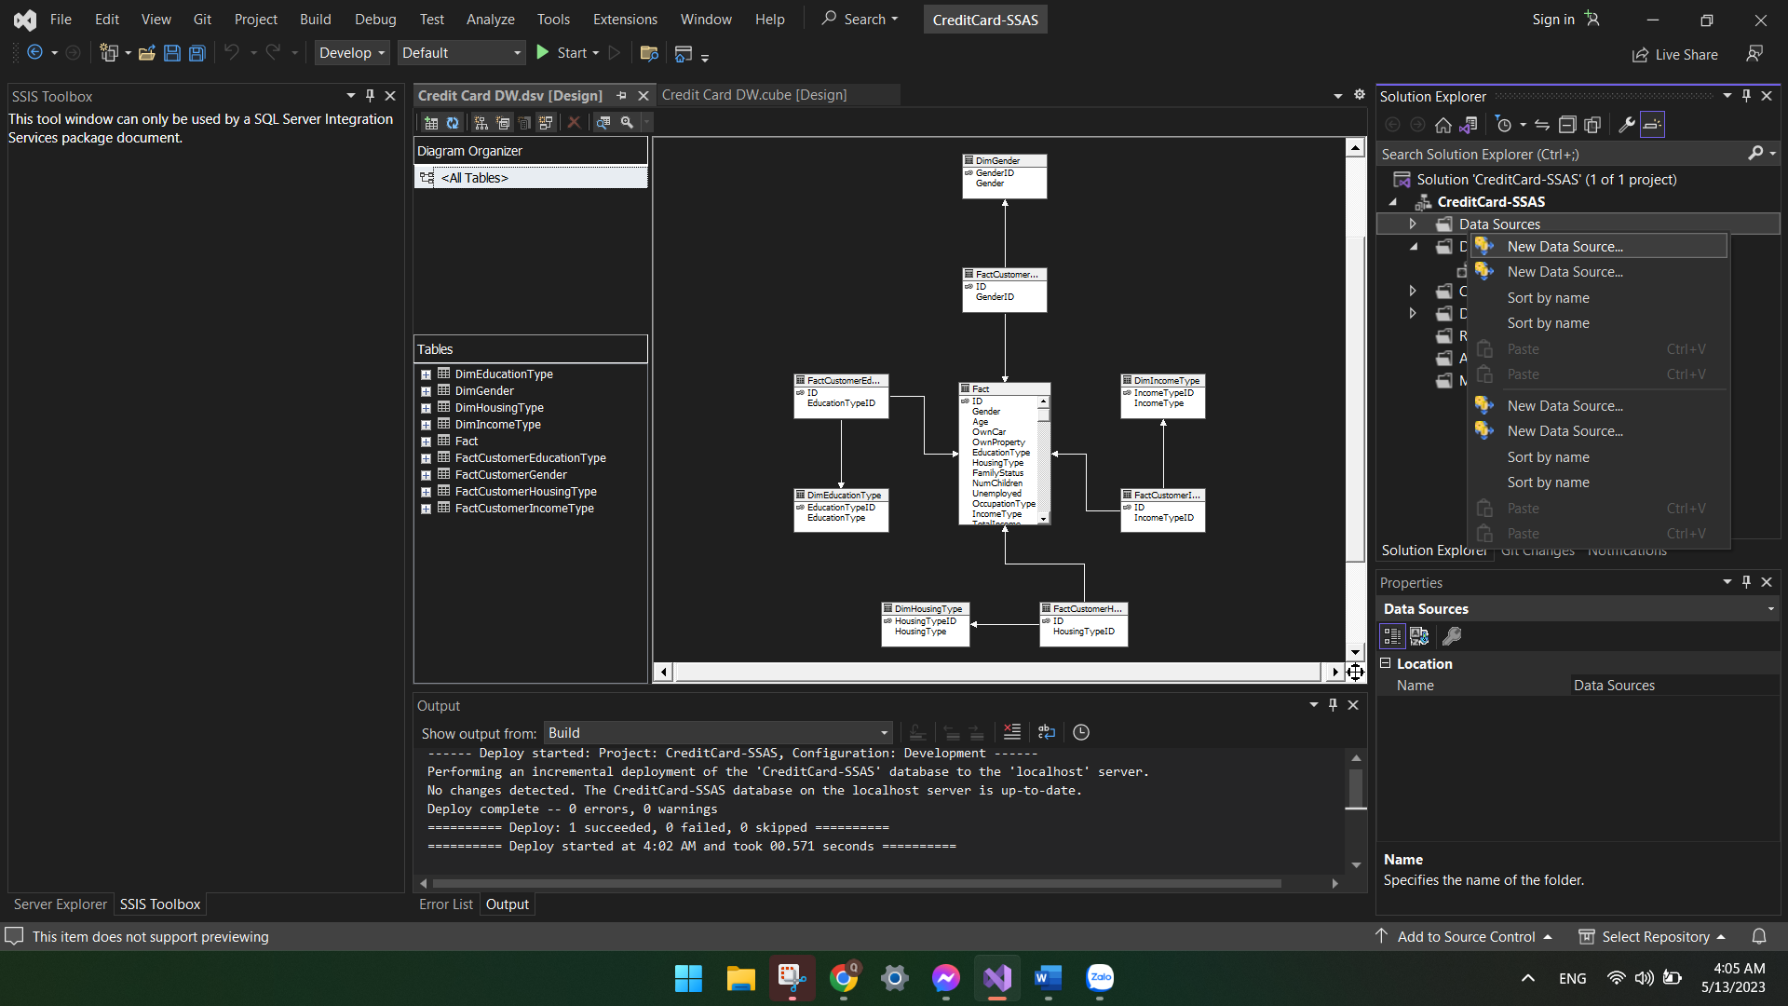

Nhấn **Next**.

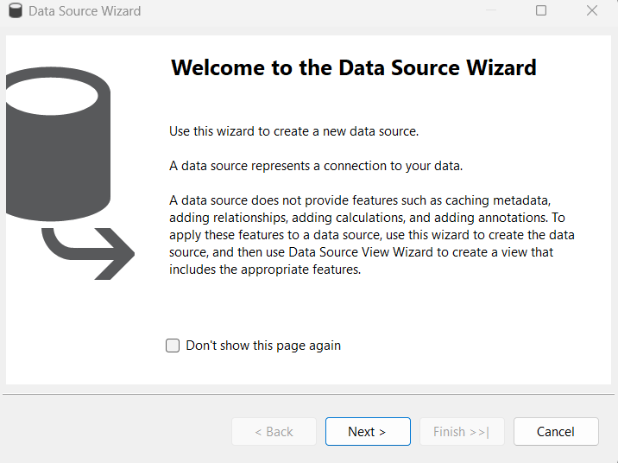

Tích vào lựa chọn thứ 2 và nhấn **New…**

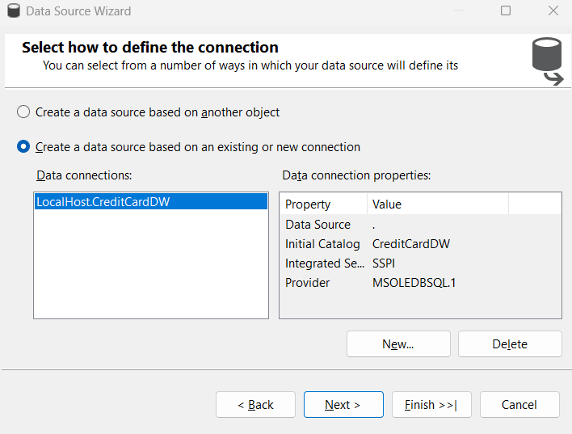

**Provider** chọn **Native OLE DB\Microsoft OLE DB Driver for SQL Server** -> **Server or file name** gõ '.' để mặc định là localhost -> **Initial Catalog** chọn **CreditCardDW** -> Ấn  **Test Connection**.

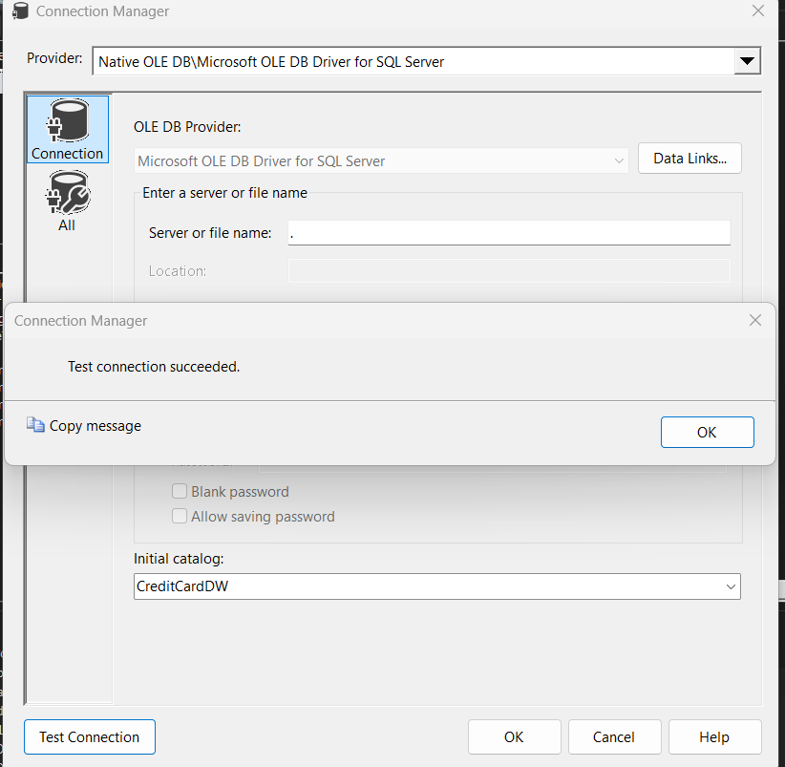

Chuột phải vào **Data Source Views** -> Chon **New Data Source Views…**

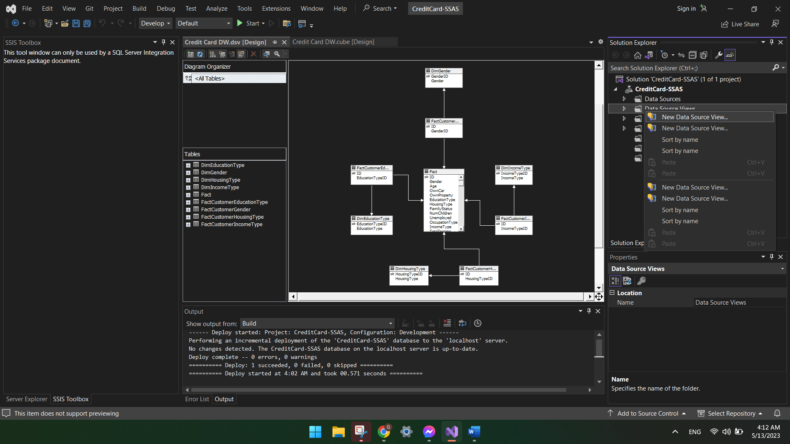

Chọn **Next**.

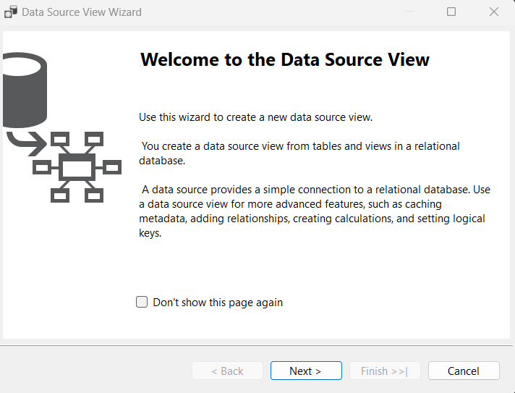

Nhấn chọn **Data Source** đã tạo ở trước và nhấn **Next**.

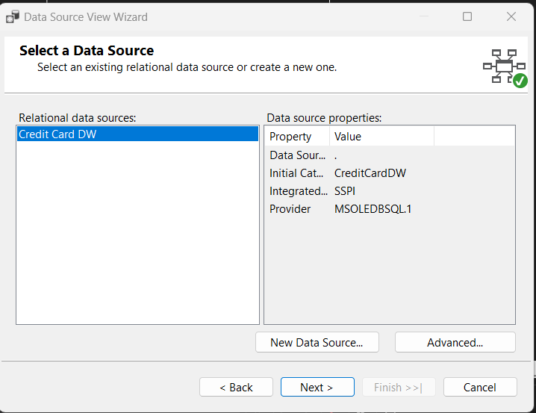

Chọn bảng Fact chính qua.

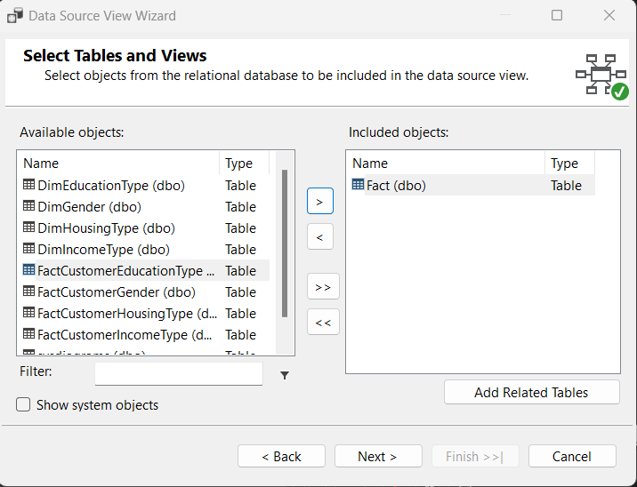

Chọn nhấn A**dd Related Table**.

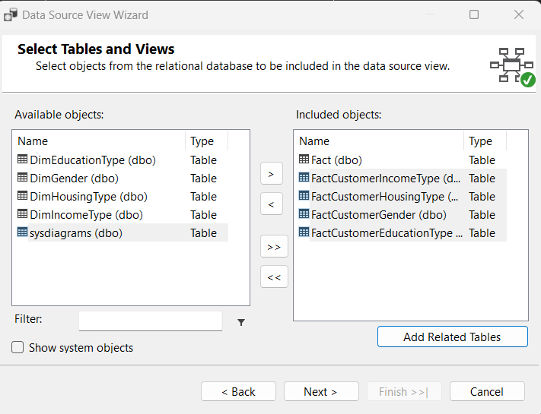

Nhấn **Add Relateb Table** một lần nữa và nhấn **Next**.

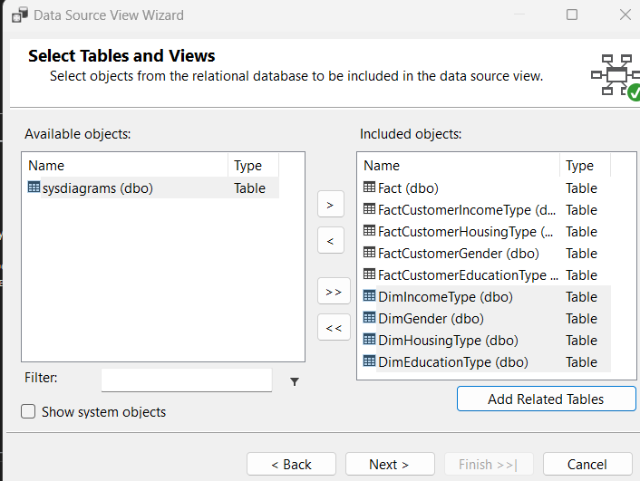

Nhập tên **Data Source View** và nhấn Finish để hoàn tất.

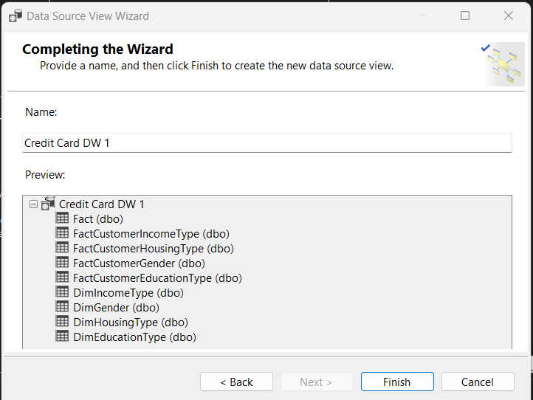

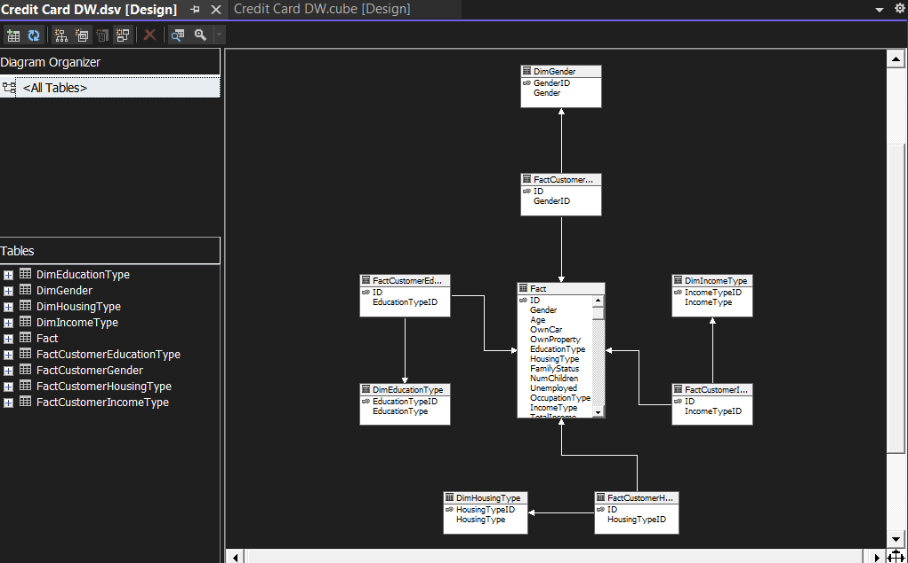

## **4.3 Quá trình xây dựng khối – Cube**

Nhấn chuột phải vào **Cubes** chọn **New Cube…** dialog hiện ra và nhấn **Next**.

Chọn sử dụng bảng có sẵn(**Use existing table**) và nhấn **Next**:

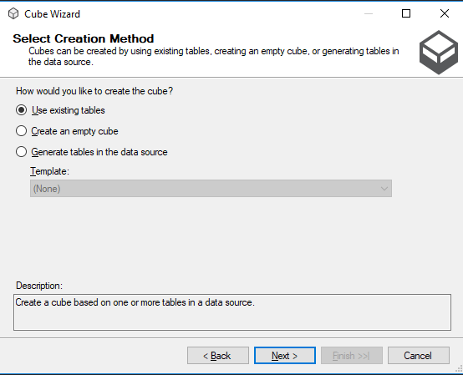

Chọn **Measure Group Table** và nhấn **Next**.

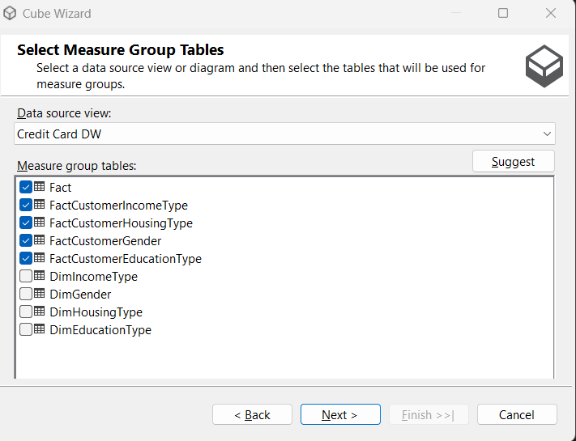

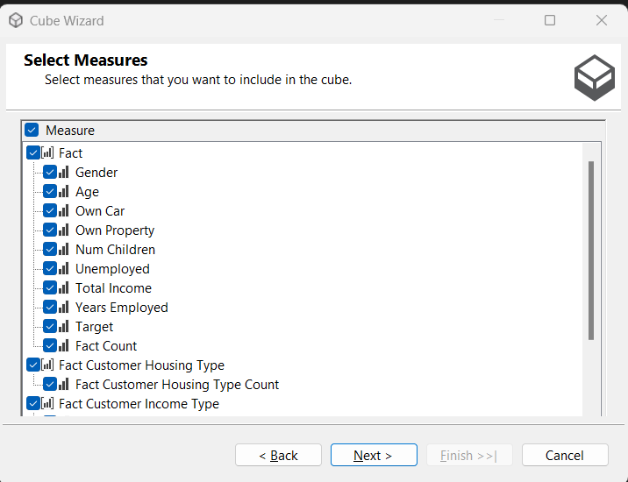

Chọn **Demension**.

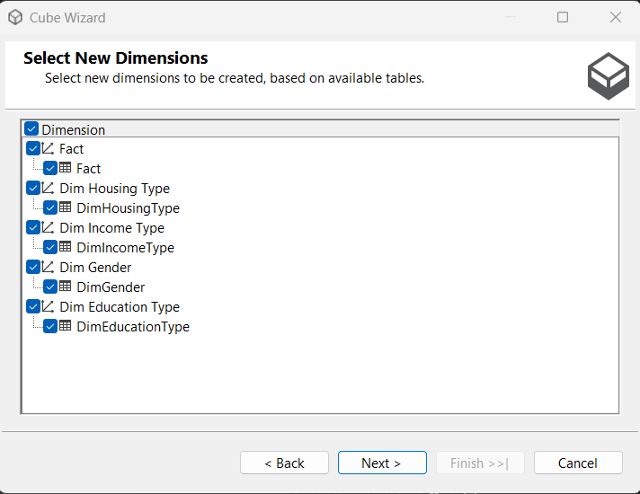

Nhập tên **Cube** và nhân **Finish** để hoàn tất.

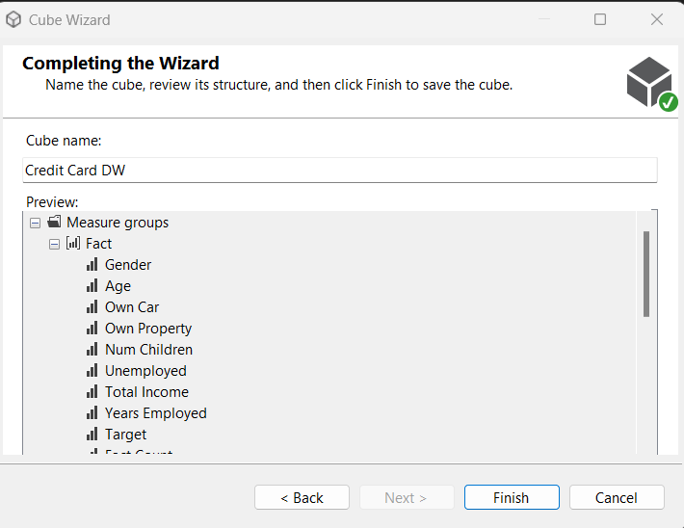

**Cube** đã tạo.

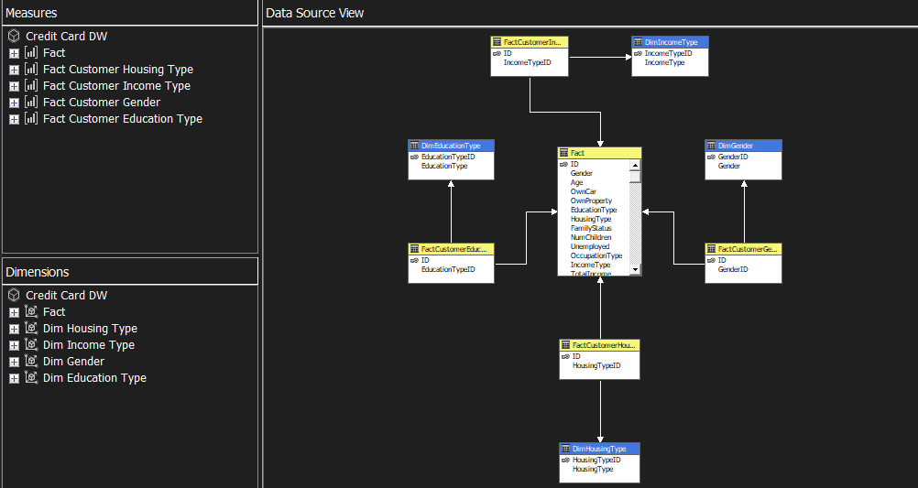

**Deloyment** và **Process Cube**.

Từ **Cube** vừa tạo nhấn chuột phải chọn **Process**.

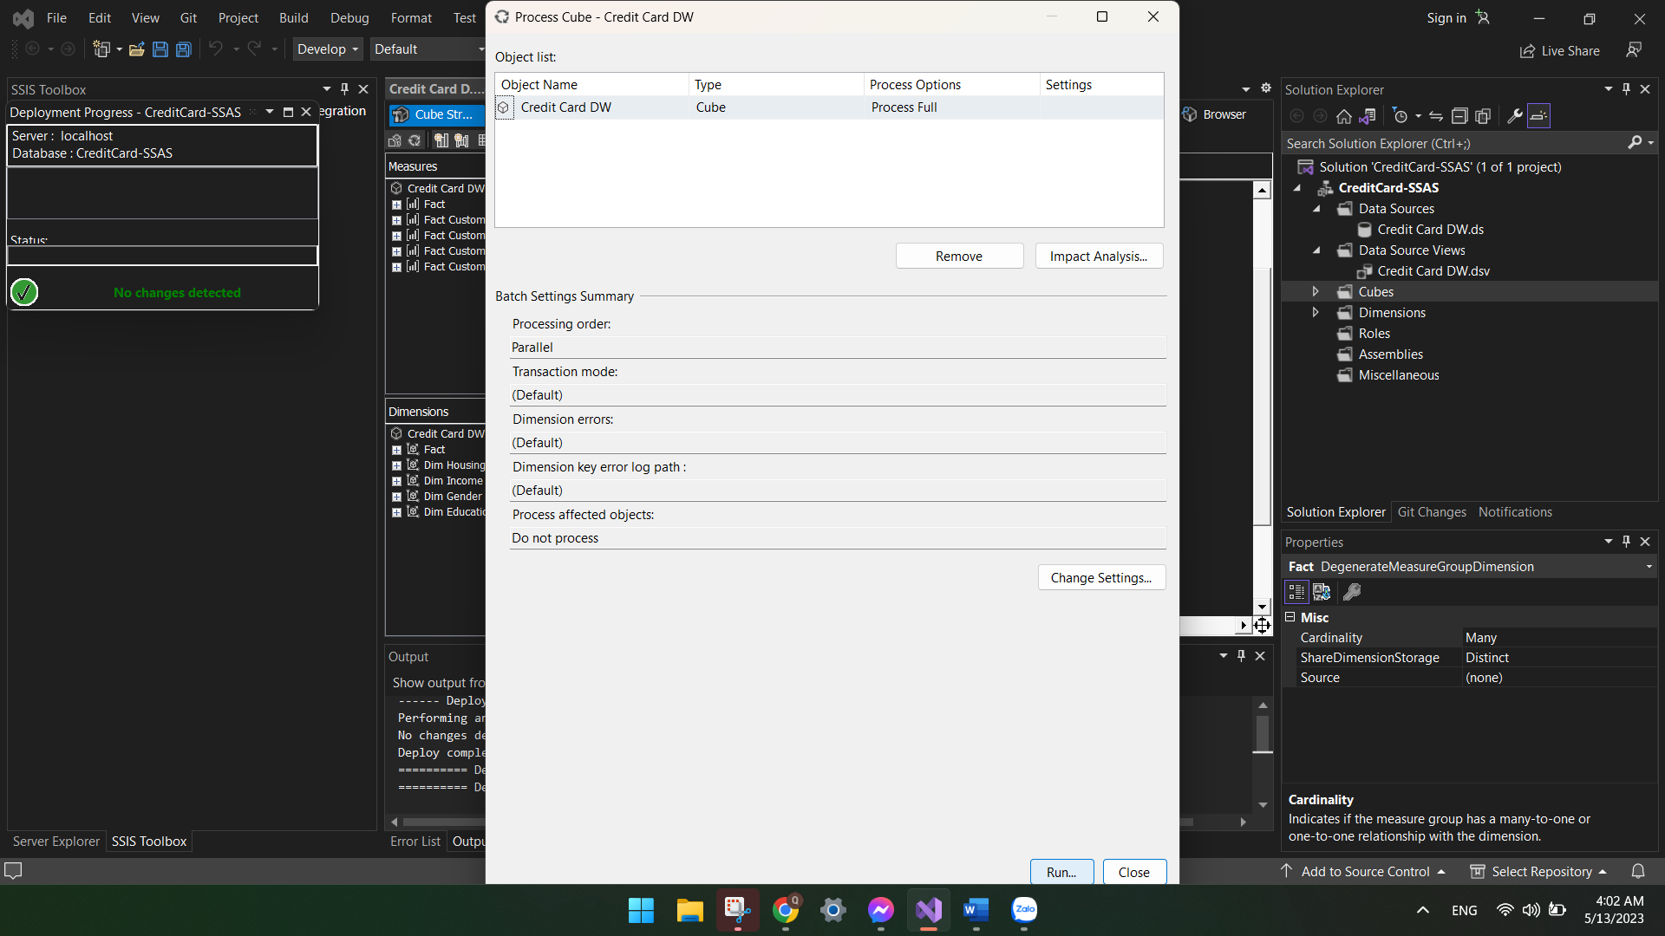

Nhấn **Run**.

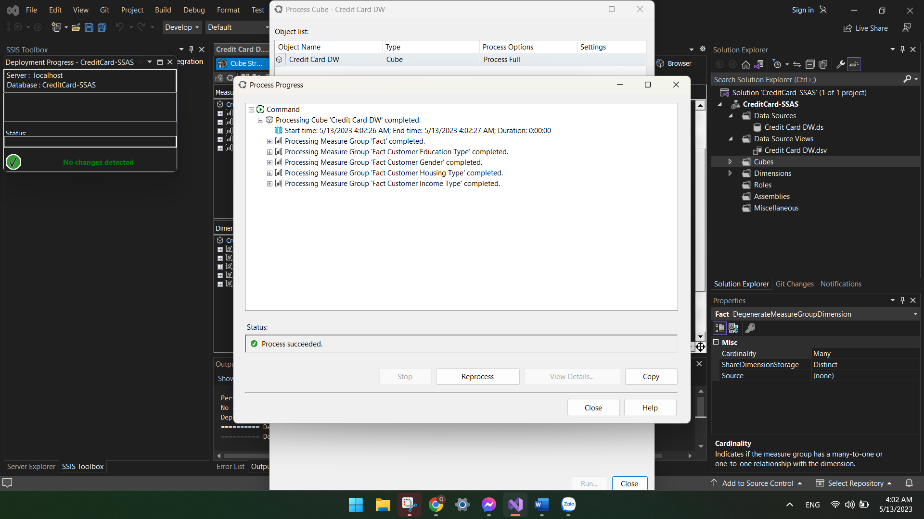

Thực hiện tương tự để tách ra nhiều **Cube** như sau.

**Cube Fact chính.**

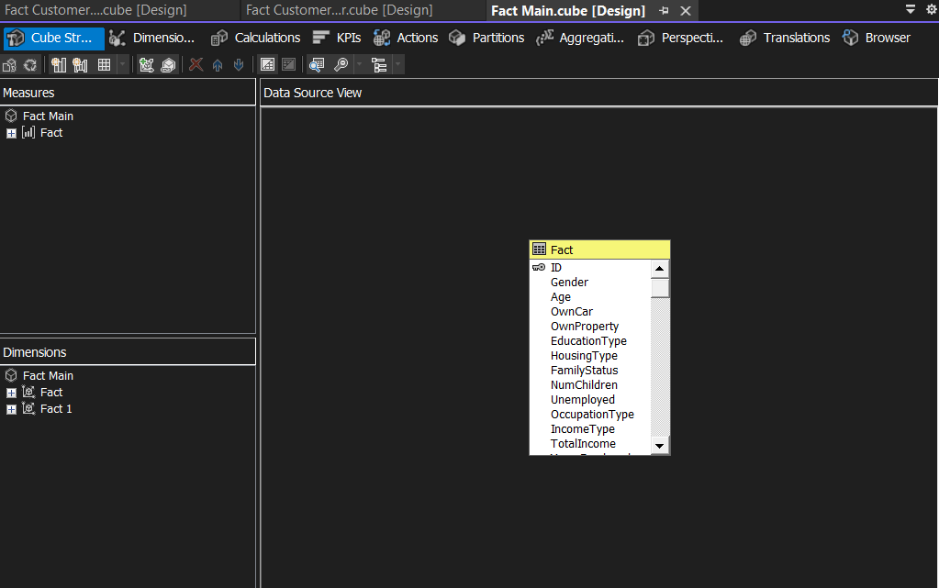

**Cube Fact Customer Gender**.

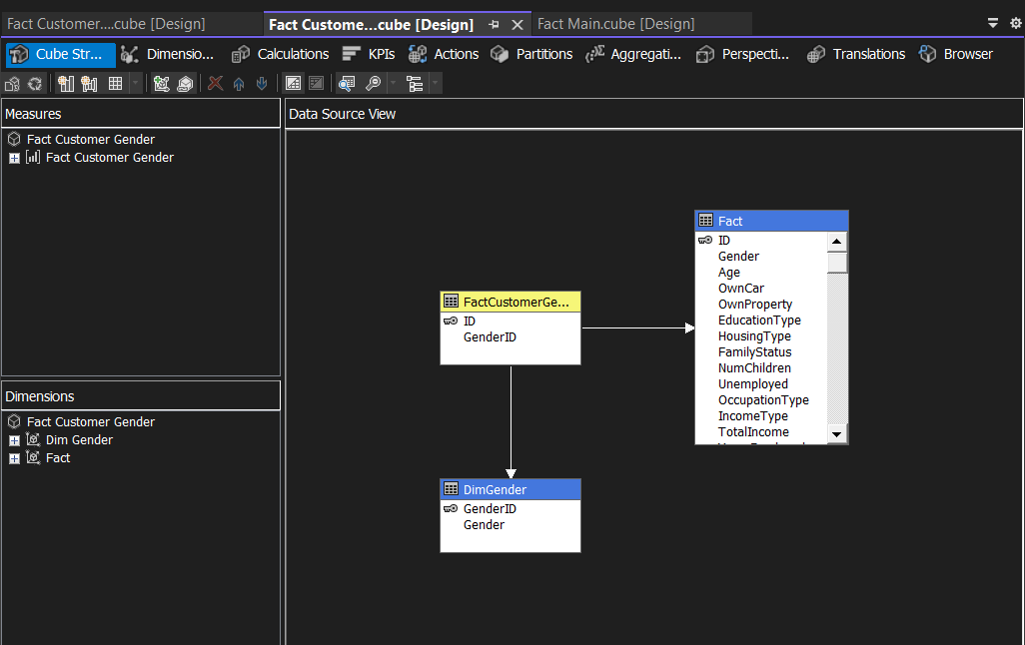

**Cube Fact Customer Income Type**.

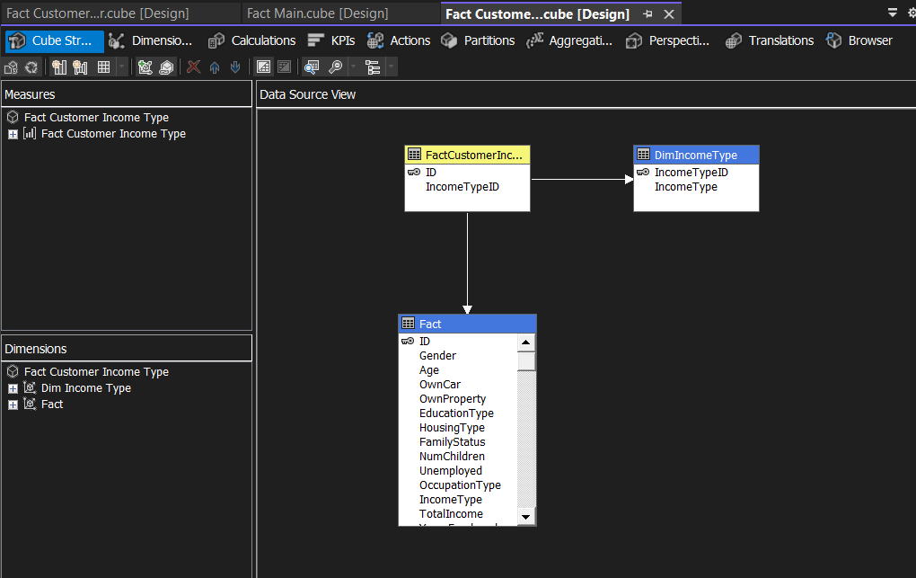

**Cube Fact Customer Housing Type**.

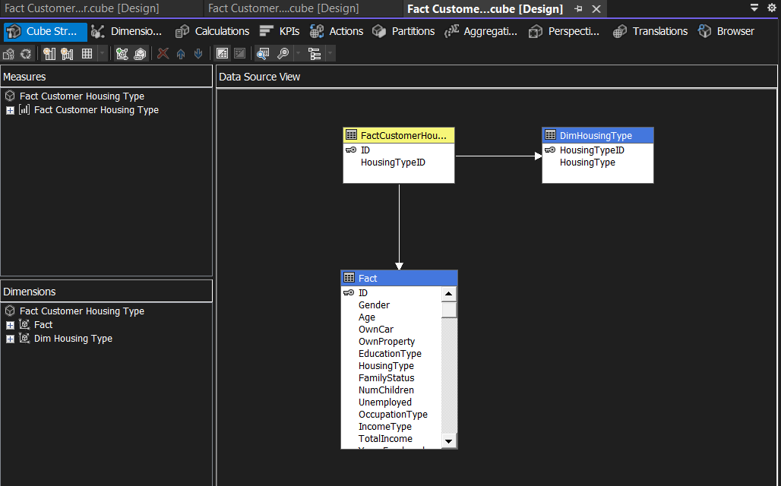

**Cube Fact Customer Education Type**.

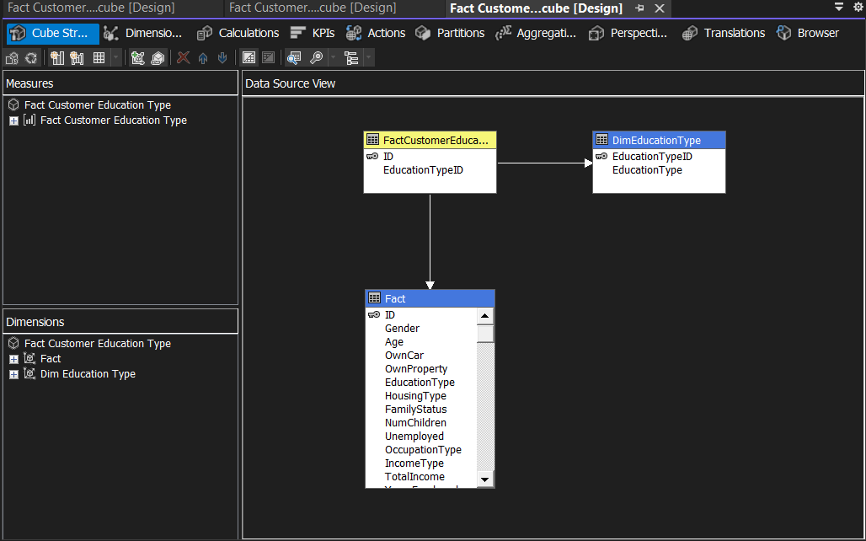

## **4.4 Thực hiện các câu truy vấn(SSAS, MDX, Power BI)**

### **4.4.1 Câu 1: Số lượng khách hàng sử dụng thẻ tín dụng theo giới tính**

#### **4.4.1.1 Sử dụng bằng công cụ SSAS**

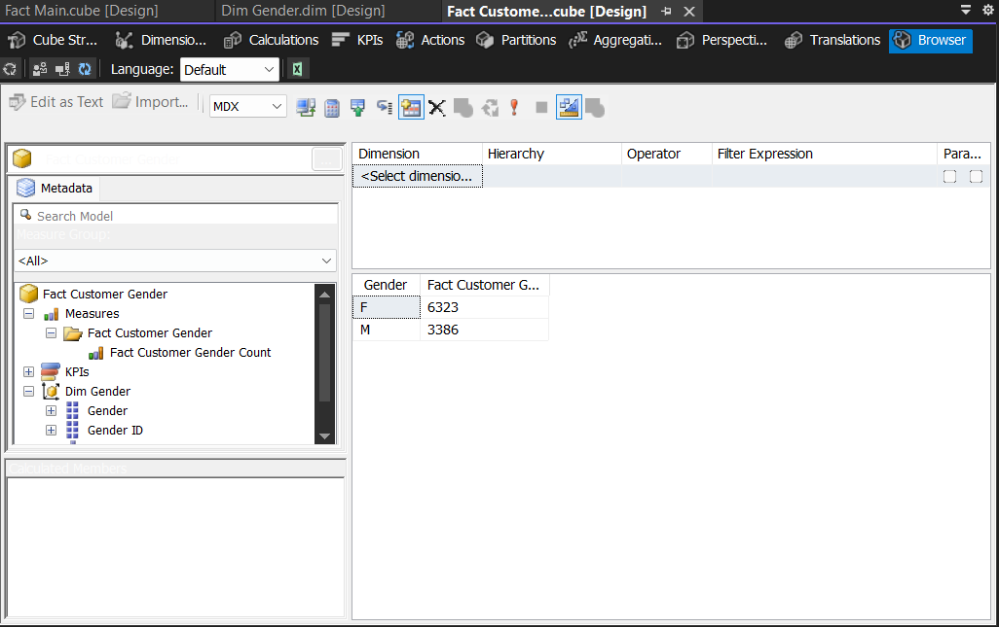

#### **4.4.1.2 Sử dụng ngôn ngữ truy vấn MDX**

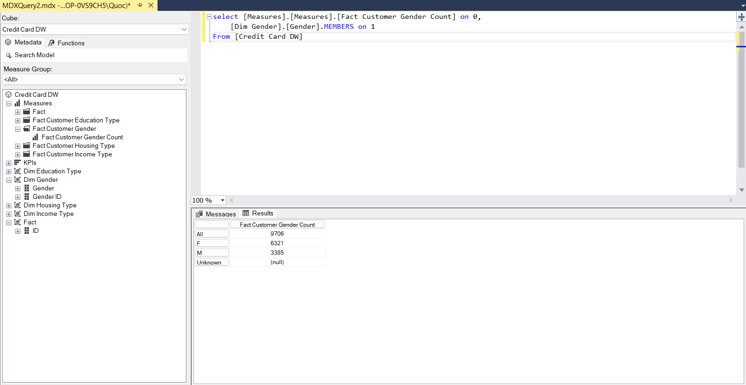

Ta thấy kết quả cho ra trùng khớp khi dùng với SSAS

#### **4.4.1.3 Trực quan hóa bằng Power BI**

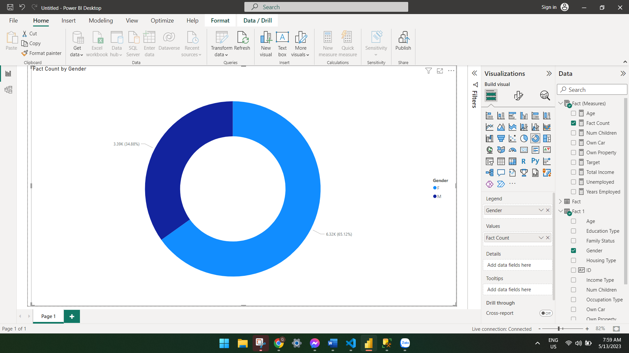

#### **4.4.1.4 Kết luận**

Từ biểu đồ ta thấy số lượng khách hàng là nữ giới chiếm hơn một nữa so với nam giới có thể cho ta những cách tiếp cận sau:

* Tăng cường mục tiêu tiếp cận khách hàng nữ: Với khách hàng nữ chiếm ưu thế trong ngành thẻ tín dụng, doanh nghiệp có thể muốn tăng cường các chiến dịch tiếp cận và quảng bá đặc biệt đối với đối tượng này. Các chiến dịch tiếp thị có thể tập trung vào các yếu tố hấp dẫn đặc biệt đối với phụ nữ, chẳng hạn như ưu đãi mua sắm, chăm sóc sức khỏe và làm đẹp, quản lý tài chính cá nhân, và các dịch vụ chăm sóc gia đình.
* Phân tích đặc điểm và hành vi khách hàng nữ: Để hiểu rõ hơn về đặc điểm và hành vi của khách hàng nữ, các doanh nghiệp có thể tiến hành phân tích thêm. Điều này có thể bao gồm việc nghiên cứu sự ưa thích về loại thẻ tín dụng, mô hình sử dụng thẻ, hành vi thanh toán, và các hoạt động liên quan. Phân tích này sẽ giúp các công ty hiểu rõ hơn về khách hàng nữ và tạo ra các chiến lược tiếp thị và sản phẩm phù hợp.
* Thiết kế sản phẩm và dịch vụ phù hợp: Với việc khách hàng nữ chiếm tỷ lệ lớn trong ngành thẻ tín dụng, các công ty có thể muốn cân nhắc thiết kế và cung cấp các sản phẩm và dịch vụ phù hợp với nhu cầu của khách hàng nữ. Điều này có thể bao gồm các ưu đãi đặc biệt, chương trình thưởng, dịch vụ chăm sóc khách hàng và công nghệ tiện lợi hơn để thu hút và giữ chân khách hàng nữ.
* Đào tạo nhân viên về tư duy đa dạng: Với sự đa dạng giới tính trong khách hàng, các doanh nghiệp nên đảm bảo rằng nhân viên được đào tạo về tư duy đa dạng và kiến thức về việc phục vụ khách hàng nữ.

### **4.4.2 Câu 2: Số lượng khách hàng sử dụng thẻ tín dụng theo loại thu nhập**

#### **4.4.2.1 Sử dụng bằng công cụ SSAS**

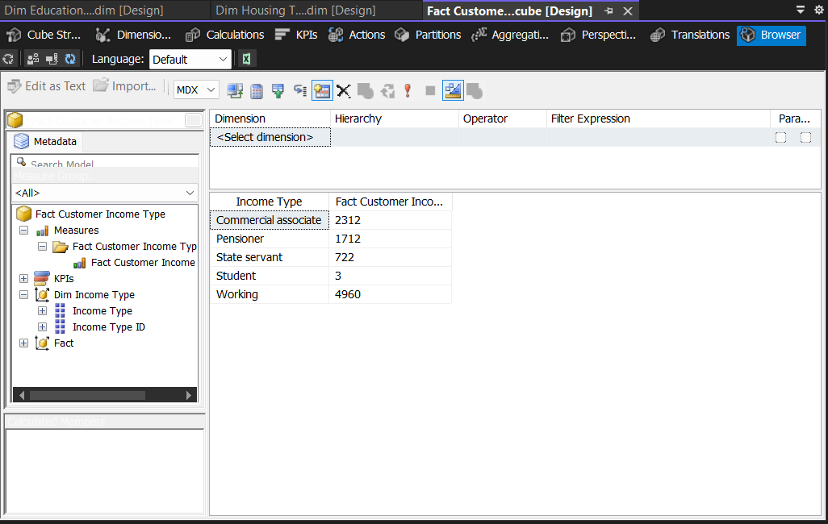

#### **4.4.2.2 Sử dụng ngôn ngữ truy vấn MDX**

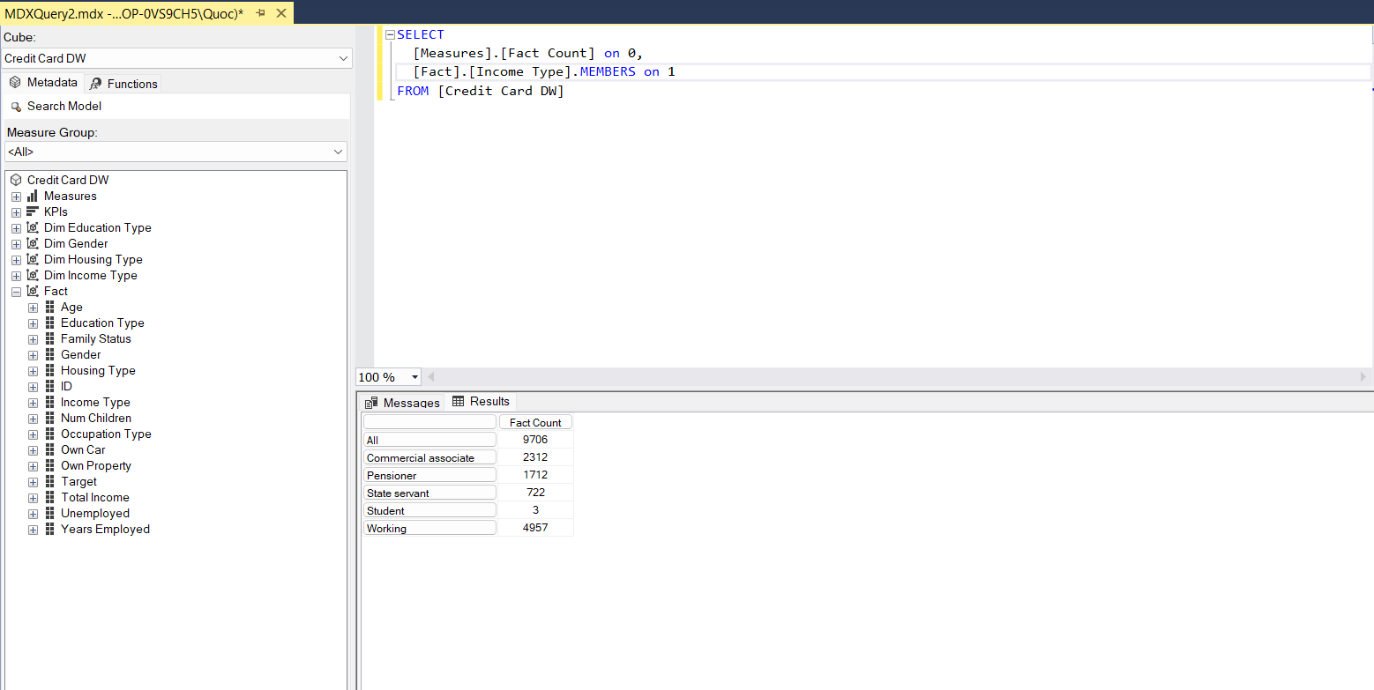

Ta thấy kết quả cho ra trùng khớp khi dùng với SSAS

#### **4.4.2.3 Trực quan hóa bằng Power BI**

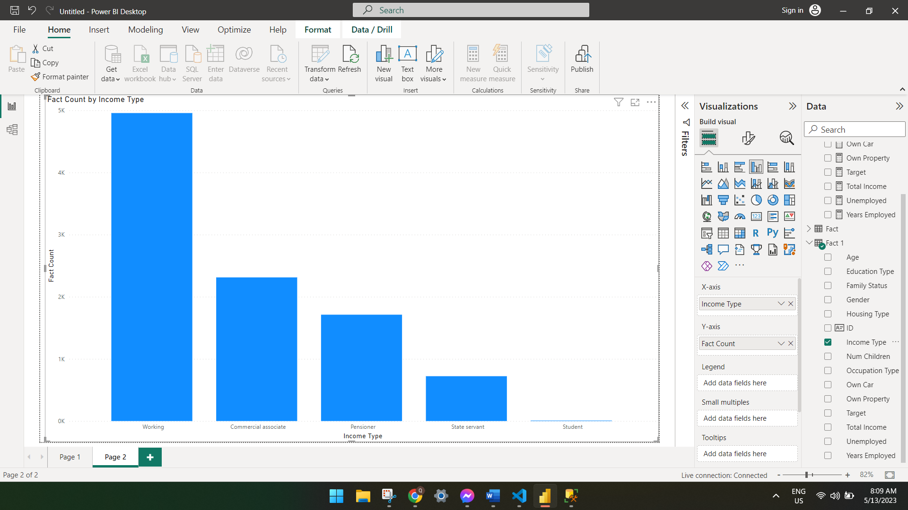

#### **4.4.2.4 Kết luận**

Từ biểu đồ ta thấy rằng khách hàng làm Worker (công nhân) chiếm đa số trong số các khách hàng làm nghề khác có thể cho ta những cách tiếp cận sau:

* Đáp ứng nhu cầu tài chính của khách hàng công nhân: Do công nhân thường có thu nhập ổn định nhưng có thể hạn chế, các công ty thẻ tín dụng có thể cung cấp các sản phẩm và dịch vụ phù hợp với nhu cầu tài chính của khách hàng này. Điều này có thể bao gồm các gói thẻ với mức phí thấp, lãi suất hấp dẫn, và các ưu đãi phù hợp với các khoản tiêu dùng hàng ngày như mua sắm, đi lại, và chăm sóc sức khỏe.
* Hỗ trợ quản lý tài chính cá nhân: Các công ty thẻ tín dụng có thể cung cấp các công cụ và tài nguyên để giúp khách hàng công nhân quản lý tài chính cá nhân một cách thông minh. Điều này có thể bao gồm ứng dụng di động để theo dõi và quản lý chi tiêu, thông tin và gợi ý về quản lý nợ, và các dịch vụ tư vấn tài chính để hỗ trợ khách hàng xây dựng kế hoạch tài chính dài hạn.
* Tạo sự linh hoạt về thanh toán và tiện lợi: Đối với khách hàng công nhân có lịch làm việc bận rộn, việc cung cấp sự linh hoạt về thanh toán và tiện lợi là một yếu tố quan trọng. Các công ty thẻ tín dụng có thể cung cấp các phương thức thanh toán đa dạng như thẻ tiền mặt, thẻ trả trước, và thanh toán di động để phù hợp với nhu cầu và ưu tiên của khách hàng công nhân.
* Tạo ưu đãi và chương trình thưởng phù hợp: Để thu hút và giữ chân khách hàng công nhân, các công ty thẻ tín dụng có thể thiết kế các chương trình ưu đãi và chương trình thưởng phù hợp với nhu cầu và sở thích của đối tượng này. Điều này có thể bao gồm ưu đãi mua sắm trong các cửa hàng liên quan.

### **4.4.3 Câu 3: Số lượng khách hàng sử dụng thẻ tín dụng theo trình độ học vấn**

#### **4.4.3.1 Sử dụng bằng công cụ SSAS**

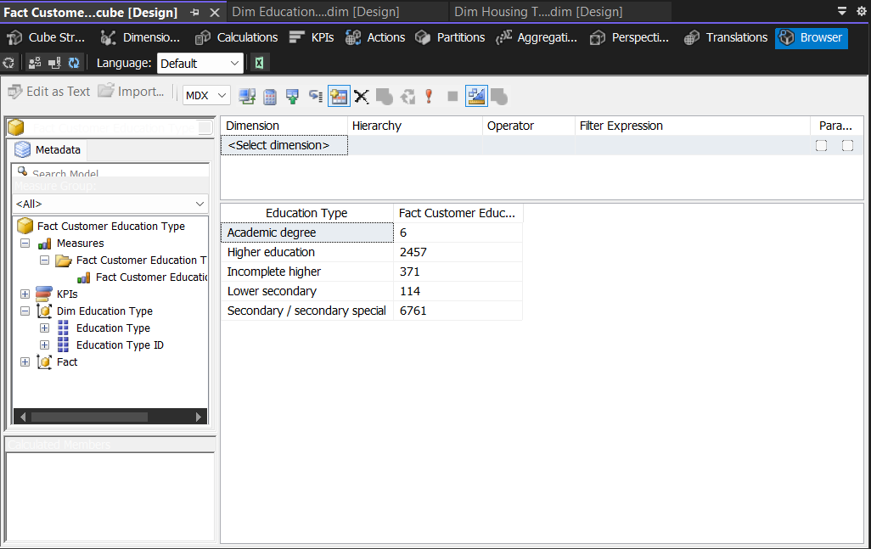

#### **4.4.3.2 Sử dụng ngôn ngữ truy vấn MDX**

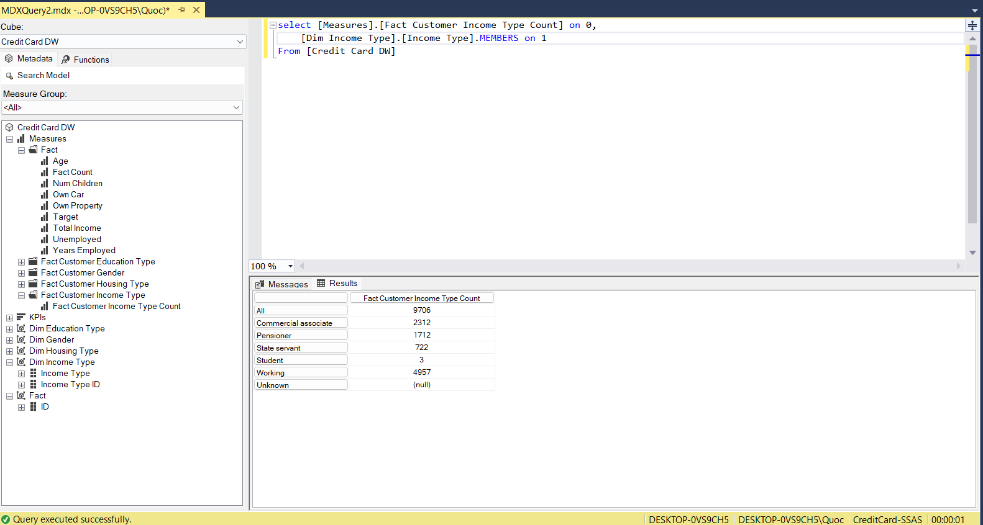

Ta thấy kết quả cho ra trùng khớp khi dùng với với SSAS

#### **4.4.3.3 Trực quan hóa bằng Power BI**

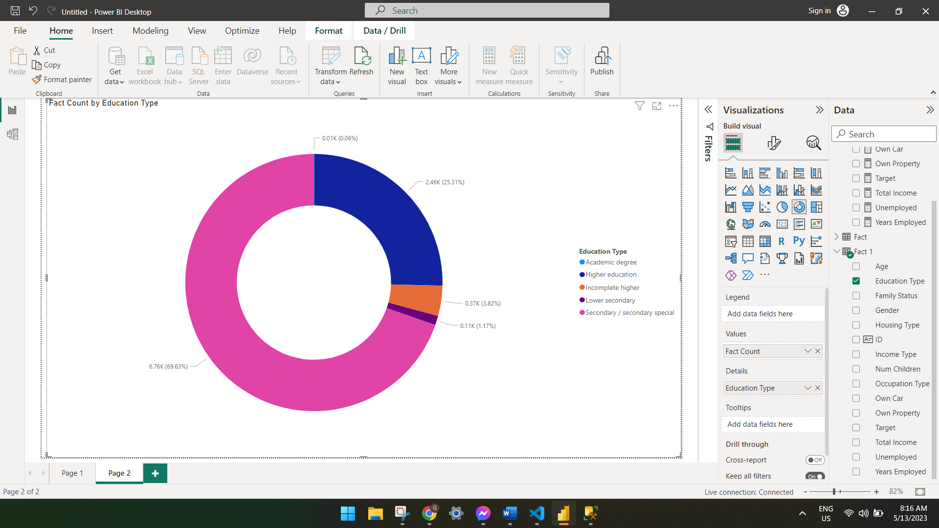

#### **4.4.3.3 Kết luận**

Từ biểu đồ ta thấy rằng khách hàng có trình độ học vấn Secondary (trình độ học vấn trung học) chiếm đa số trong số các khách hàng khác có thể cho ta những cách tiếp cận sau:

* Hiểu về đối tượng khách hàng: Sự chiếm ưu thế của khách hàng có trình độ học vấn trung học có thể cho thấy rằng đối tượng khách hàng của doanh nghiệp đa phần là những người không tiếp cận được giáo dục đại học hoặc sau đại học. Điều này có thể bao gồm các khách hàng với nền tảng học vấn giới hạn, nhưng vẫn có nhu cầu sử dụng dịch vụ thẻ tín dụng.
* Đơn giản hóa quy trình và thông tin: Để phục vụ khách hàng có trình độ học vấn trung học, các công ty thẻ tín dụng nên tạo ra quy trình đơn giản và dễ hiểu cho các giao dịch và yêu cầu liên quan đến thẻ. Họ cũng nên cung cấp thông tin rõ ràng, đơn giản và dễ tiếp cận về các sản phẩm, chính sách và điều kiện sử dụng thẻ để khách hàng có thể hiểu và sử dụng một cách thuận tiện.
* Hỗ trợ giáo dục tài chính cơ bản: Với khách hàng có trình độ học vấn trung học, việc cung cấp thông tin và hỗ trợ giáo dục tài chính cơ bản có thể giúp họ hiểu và quản lý tốt hơn về việc sử dụng thẻ tín dụng. Các công ty thẻ tín dụng có thể cung cấp tài liệu giáo dục, tài liệu hướng dẫn, và công cụ trực tuyến để giúp khách hàng nắm bắt các khái niệm tài chính cơ bản như quản lý ngân sách, tránh nợ nần và tạo dựng hành vi tài chính thông minh.
* Tạo ưu đãi và chương trình thưởng đơn giản: Đối với khách hàng có trình độ học vấn trung học, đơn giản và dễ hiểu là yếu tố quan trọng. Các công ty thẻ tín dụng nên thiết kế các ưu đãi và chương trình thưởng đơn giản và dễ tham gia.

### **4.4.4 Câu 4: Số lượng khách hàng sử dụng thẻ tín dụng theo tình trạng hôn nhân**

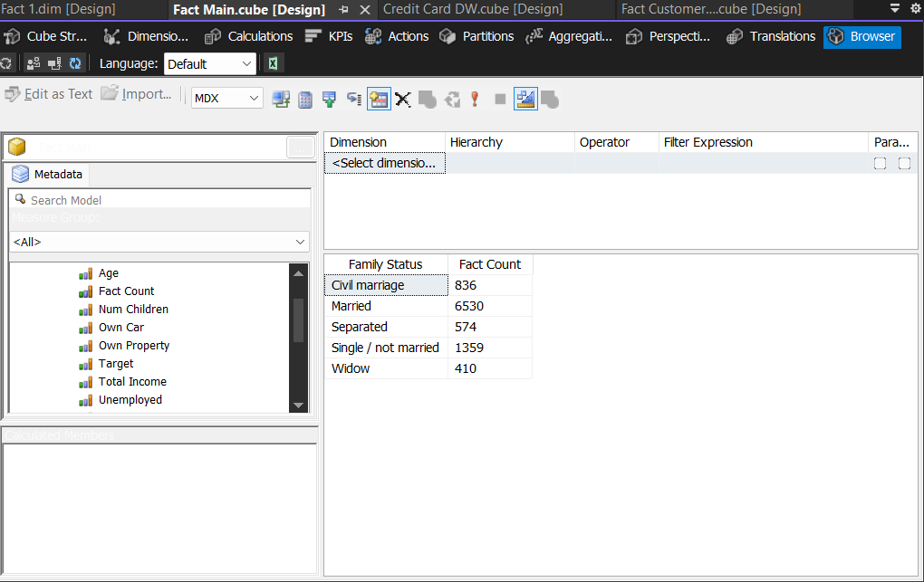

#### **4.4.4.1 Sử dụng bằng công cụ SSAS**

#### **4.4.4.2 Sử dụng ngôn ngữ truy vấn MDX**

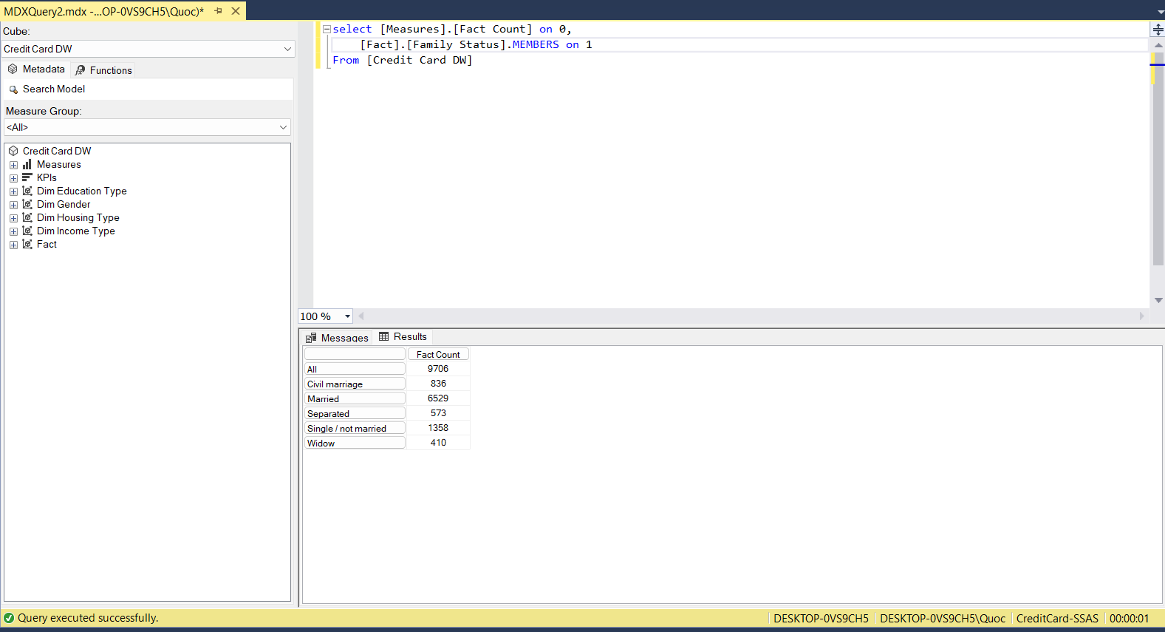

Ta thấy kết quả cho ra trùng khớp khi dùng với SSAS

#### **4.4.4.3 Trực quan hóa bằng Power BI**

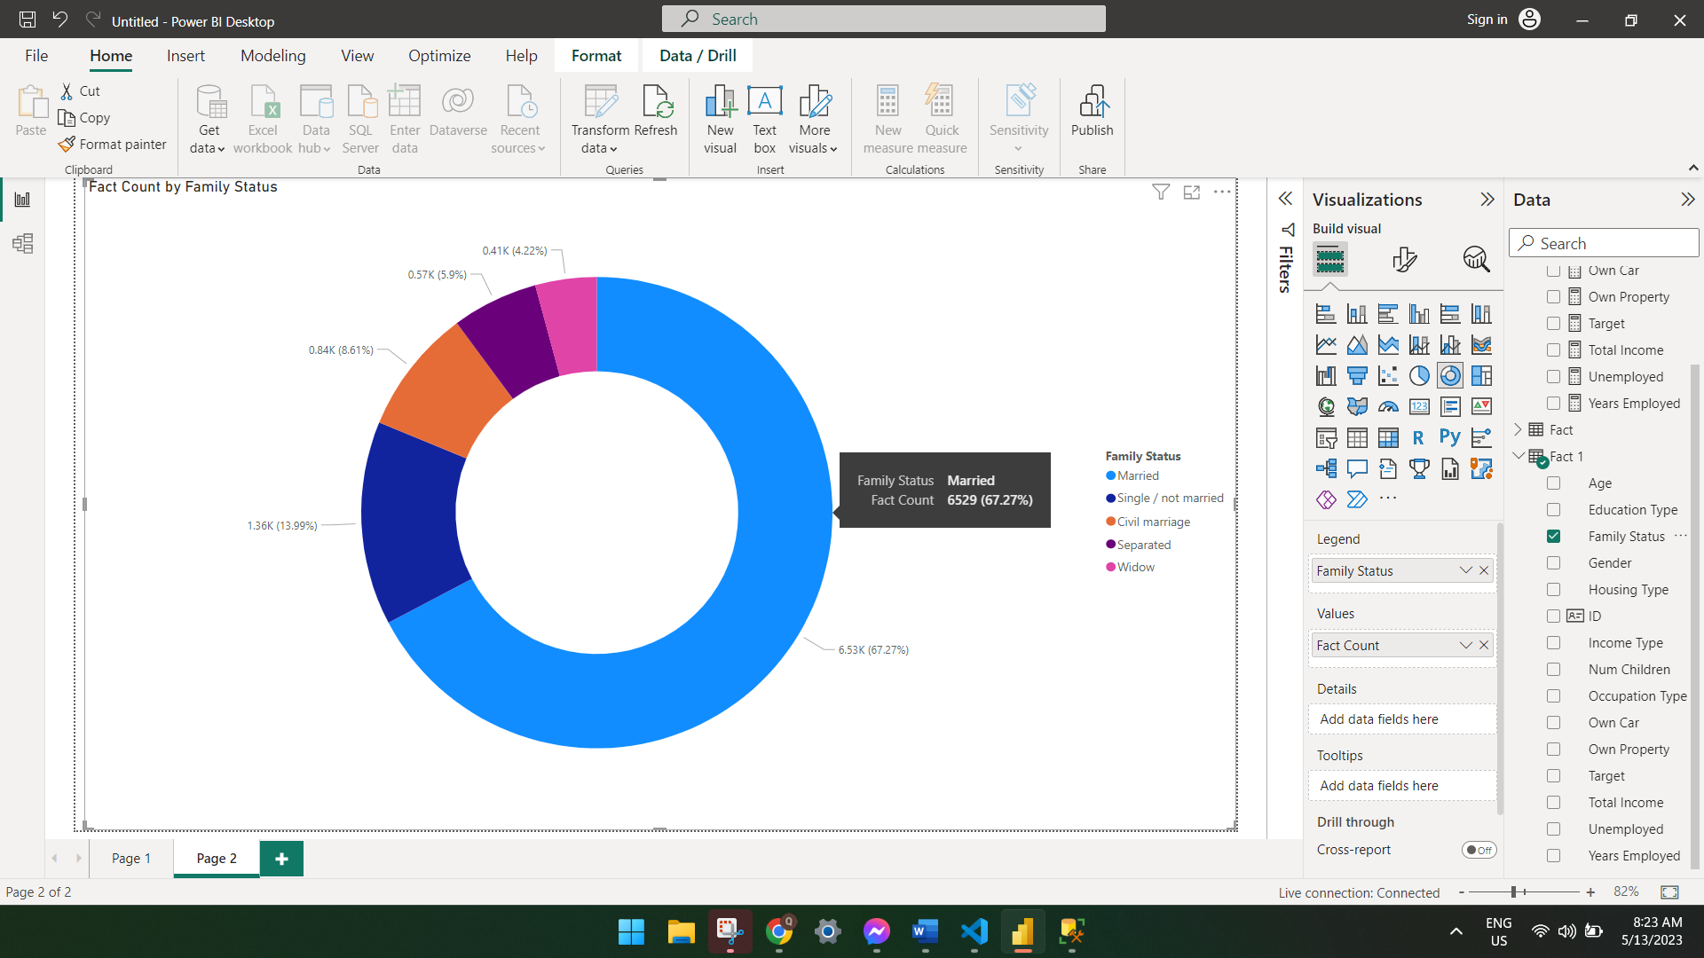

#### **4.4.4.4 Kết luận**

Từ biểu đồ ta thấy rằng khách hàng có tình trạng hôn nhân là Married (kết hôn) chiếm đa số trong số các khách hàng khác có thể cho ta những cách tiếp cận sau:

* Quản lý tài chính gia đình: Với khách hàng kết hôn chiếm ưu thế, các công ty thẻ tín dụng có thể cung cấp các sản phẩm và dịch vụ hỗ trợ trong việc quản lý tài chính gia đình. Điều này có thể bao gồm các chương trình thẻ tín dụng gia đình, ưu đãi cho các khoản chi tiêu hàng ngày của gia đình, và các công cụ giúp quản lý ngân sách và chi tiêu chung.
* Các ưu đãi và chương trình thưởng cho gia đình: Các công ty thẻ tín dụng có thể thiết kế các chương trình ưu đãi và chương trình thưởng đặc biệt dành cho gia đình. Các ưu đãi như giảm giá cho các khoản mua sắm gia đình, ưu đãi cho các dịch vụ du lịch và giải trí gia đình, hoặc chính sách cashback và tích điểm đặc biệt cho các khoản chi tiêu hàng ngày của gia đình có thể thu hút và giữ chân khách hàng kết hôn.
* Bảo mật và an ninh tài khoản: Với khách hàng kết hôn, việc bảo mật và an ninh tài khoản trở thành một vấn đề quan trọng. Các công ty thẻ tín dụng cần đảm bảo rằng họ cung cấp các biện pháp bảo mật mạnh mẽ và cung cấp các công cụ giám sát giao dịch để đảm bảo an toàn tài khoản của khách hàng. Họ cũng có thể cung cấp các dịch vụ hỗ trợ và chính sách bảo hiểm để bảo vệ khách hàng khỏi rủi ro và mất mát tài chính.
* Hỗ trợ tài chính dài hạn: Khi khách hàng kết hôn, họ có xu hướng có những kế hoạch và mục tiêu tài chính dài hạn như mua nhà, đầu tư, hay chuẩn bị cho hưu trí. Các công ty thẻ tín dụng có thể cung cấp các dịch vụ tài chính và cung cấp thông tin hỗ trợ để khách hàng kết hôn có thể đạt được nhu cầu mua sắm sinh hoạt cho gia đình hôn nhân một cách dễ dàng.

### **4.4.5 Câu 5: Số lượng khách hàng sử dụng thẻ tín dụng theo loại nhà ở**

#### **4.4.5.1 Sử dụng bằng công cụ SSAS**

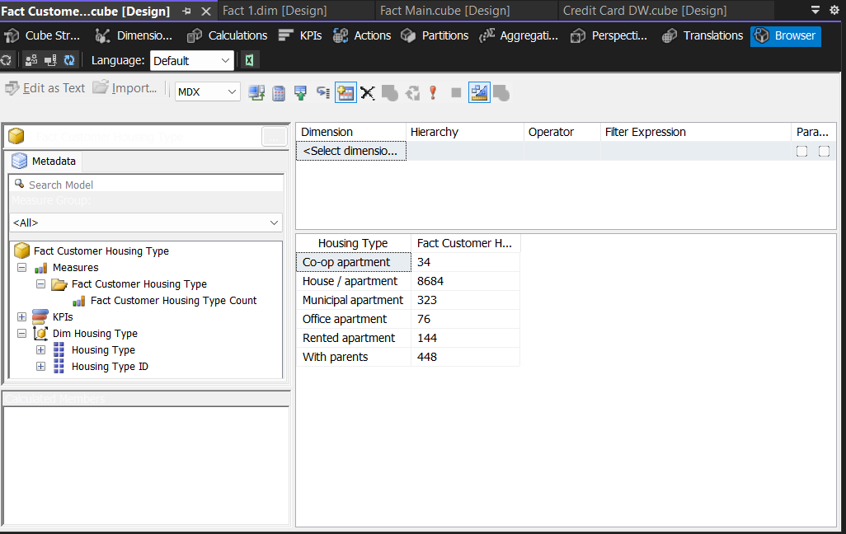

#### **4.4.5.2 Sử dụng ngôn ngữ truy vấn MDX**

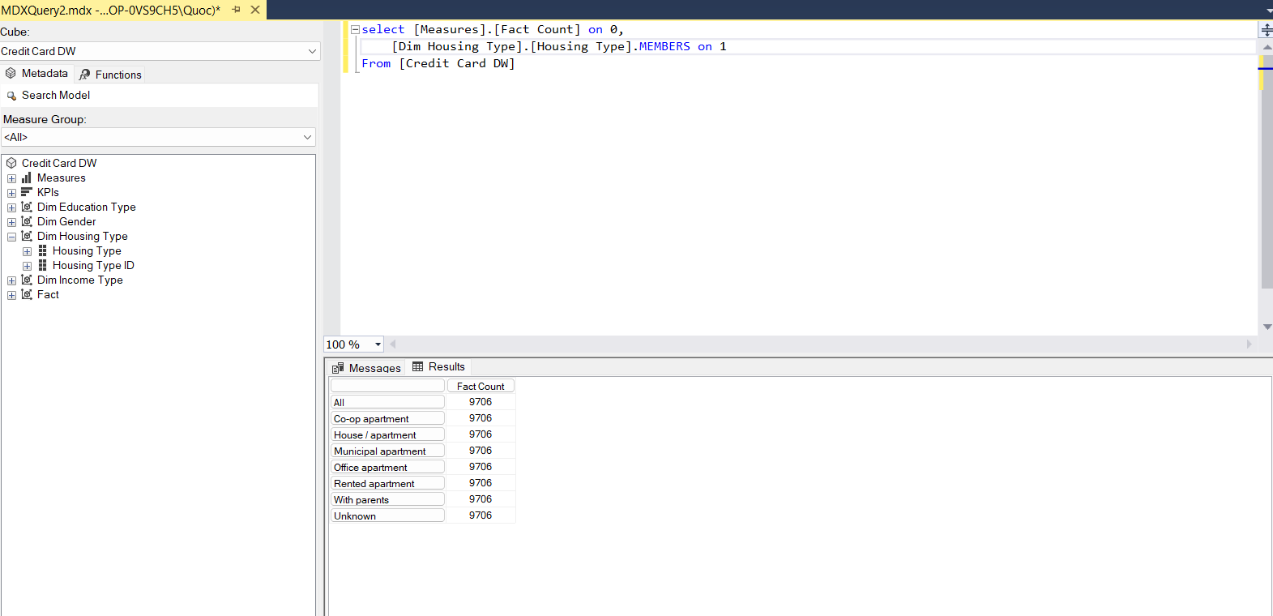

Ta thấy kết quả cho ra trùng khớp khi dùng với SSAS

#### **4.4.5.3 Trực quan hóa bằng Power BI**

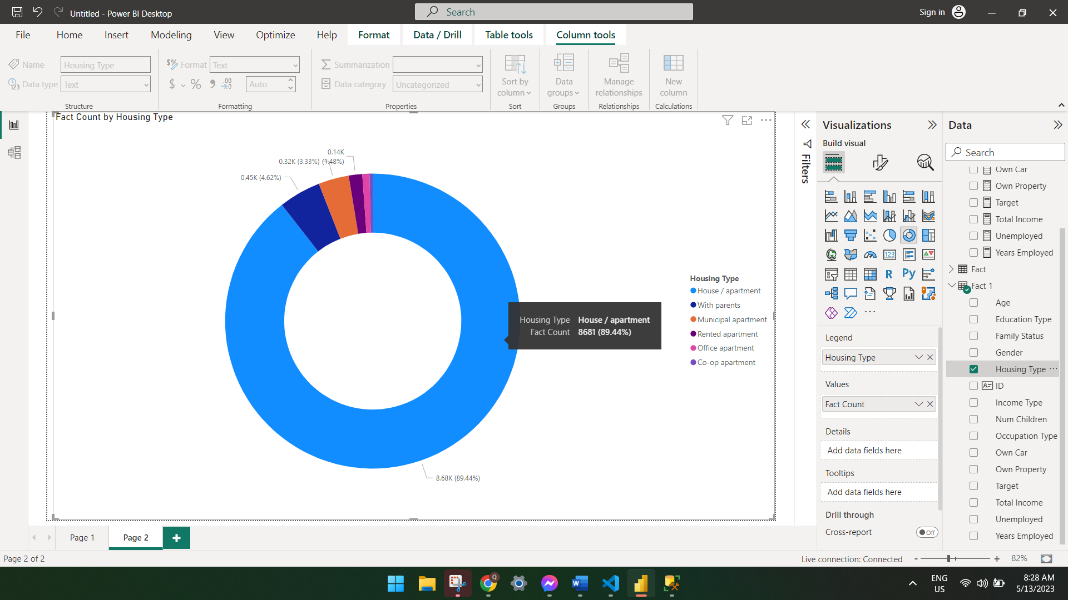

#### **4.4.5.4 Kết luận**

Từ biểu đồ ta thấy rằng khách hàng có có loại nhà ở là House/apartment (nhà riêng/căn hộ) chiếm đa số trong số các khách hàng khác có thể cho ta những cách tiếp cận sau:

* Nhu cầu vay và tiêu dùng: Khách hàng sở hữu nhà riêng hoặc căn hộ có thể có nhu cầu sử dụng thẻ tín dụng để vay mua nhà, sửa chữa, hoặc nâng cấp nội thất. Họ cũng có thể tìm kiếm các ưu đãi và chương trình thưởng liên quan đến việc mua sắm và nâng cấp nhà cửa.
* Phân loại khách hàng: Thông qua việc nhận biết khách hàng có loại nhà ở là House/apartment, các công ty thẻ tín dụng có thể xác định một phân nhóm khách hàng tiềm năng đáng chú ý. Điều này có thể giúp họ tạo ra các sản phẩm và dịch vụ tài chính đặc thù, nhằm đáp ứng nhu cầu và ưu tiên của khách hàng sở hữu nhà riêng hoặc căn hộ.
* Tăng cường bảo mật tài khoản: Với khách hàng sở hữu nhà riêng hoặc căn hộ, bảo mật tài khoản trở thành một yếu tố quan trọng. Các công ty thẻ tín dụng cần đảm bảo rằng họ cung cấp các biện pháp bảo mật mạnh mẽ và giám sát giao dịch để bảo vệ tài khoản của khách hàng khỏi rủi ro gian lận và truy cập trái phép.
* Hỗ trợ cho việc quản lý tài chính: Sở hữu nhà riêng hoặc căn hộ thường đòi hỏi quản lý tài chính tỉ mỉ. Các công ty thẻ tín dụng có thể cung cấp các công cụ và dịch vụ hỗ trợ quản lý tài chính, như ứng dụng di động, công cụ theo dõi chi tiêu và tích lũy, giúp khách hàng tạo dựng và duy trì một ngân sách hợp lý.

### **4.4.6 Câu 6: Số lượng khách hàng sử dụng thẻ tín dụng theo tình trạng nghề nghiệp**

#### **4.4.6.1 Sử dụng bằng công cụ SSAS**

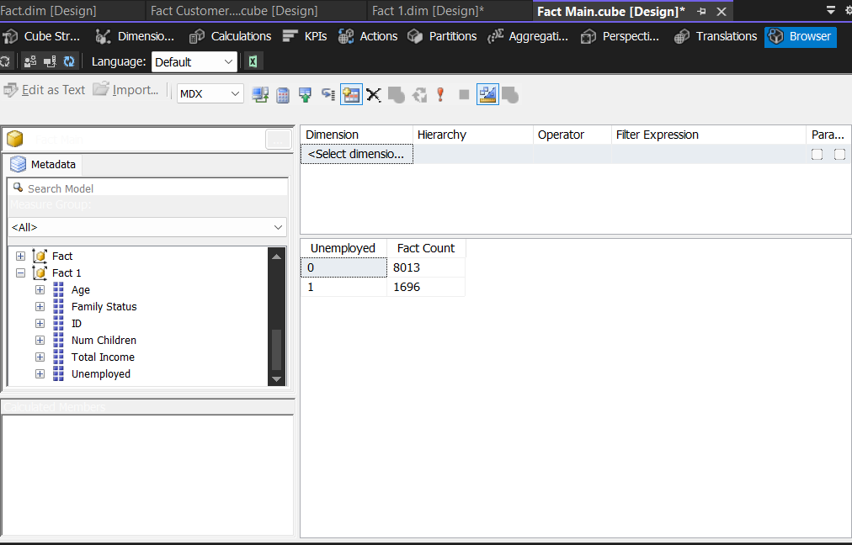

#### **4.4.6.2 Sử dụng ngôn ngữ truy vấn MDX**

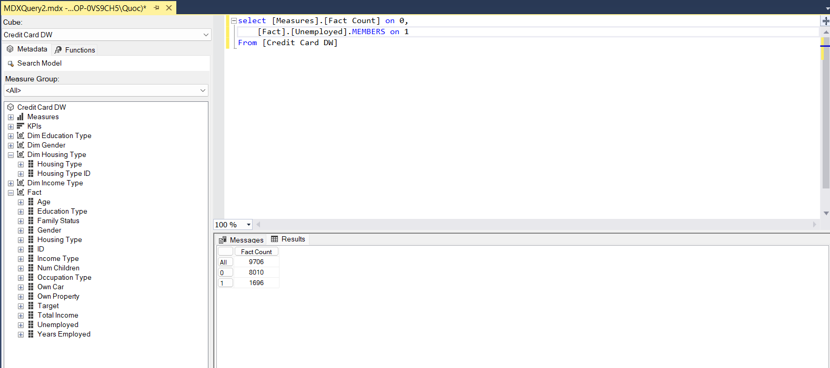

Ta thấy kết quả cho ra trùng khớp khi dùng với SSAS

#### **4.4.6.3 Trực quan hóa bằng Power BI**

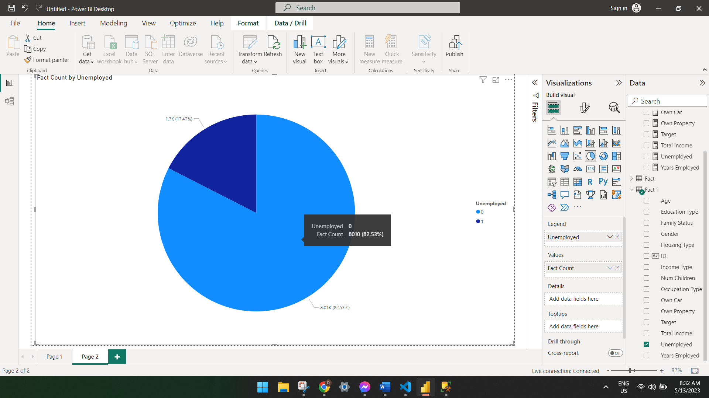

#### **4.4.6.4 Kết luận**

Từ biểu đồ ta thấy rằng khách hàng thuộc dạng người không thất nghiệp có thể cho ta những cách tiếp cận sau:

* Khả năng trả nợ và ổn định tài chính: Việc khách hàng thuộc dạng không thất nghiệp cho thấy họ có nguồn thu nhập định kỳ từ công việc. Điều này góp phần tạo ra một tình hình tài chính ổn định và khả năng trả nợ tốt hơn. Các công ty thẻ tín dụng có thể xem khách hàng này là nhóm rủi ro thấp hơn và cung cấp các dịch vụ và giới hạn tín dụng phù hợp với khả năng thanh toán của họ.
* Các ưu đãi và chương trình thưởng: Với khách hàng thuộc dạng không thất nghiệp, các công ty thẻ tín dụng có thể thiết kế các chương trình ưu đãi và chương trình thưởng đặc biệt dành cho những người có thu nhập ổn định từ công việc. Các ưu đãi như hoàn tiền, tích điểm, giảm giá cho mua sắm hoặc dịch vụ du lịch có thể hấp dẫn và đáng quan tâm đối với khách hàng này.
* Hỗ trợ tài chính và tư vấn: Dựa trên tình hình tài chính ổn định của khách hàng không thất nghiệp, các công ty thẻ tín dụng có thể cung cấp các dịch vụ tài chính bổ sung như cho vay mua xe, vay mua nhà hoặc các dịch vụ đầu tư. Họ cũng có thể cung cấp tư vấn tài chính để giúp khách hàng quản lý và tăng cường tài chính cá nhân.
* Quản lý rủi ro tín dụng: Mặc dù khách hàng không thất nghiệp có khả năng trả nợ tốt hơn, việc theo dõi và quản lý rủi ro tín dụng vẫn là yếu tố quan trọng. Các công ty thẻ tín dụng nên tiếp tục thực hiện quy trình đánh giá tín dụng nghiêm ngặt và theo dõi hành vi sử dụng thẻ của khách hàng để đảm bảo việc vay và sử dụng một cách có hiệu quả.

### **4.4.7 Câu 7: Số lượng khách hàng sử dụng thẻ tín dụng theo độ tuổi**

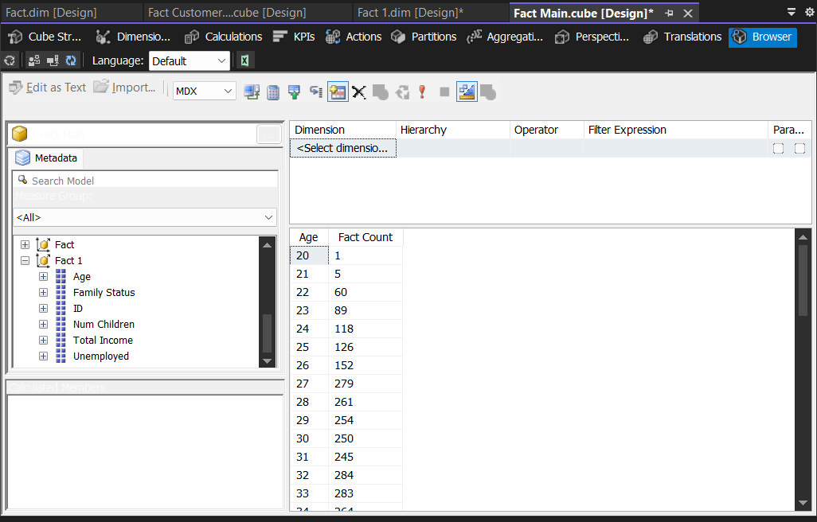

#### **4.4.7.1 Sử dụng bằng công cụ SSAS**

#### **4.4.7.2 Sử dụng ngôn ngữ truy vấn MDX**

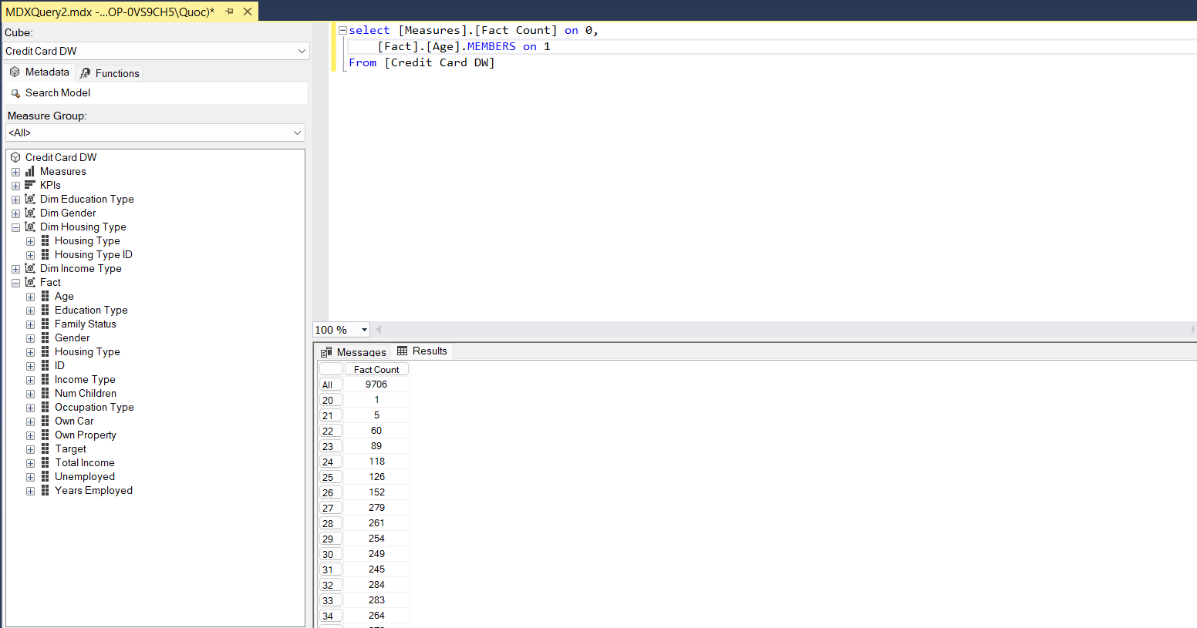

Ta thấy kết quả cho ra trùng khớp khi dùng với SSAS

#### **4.4.7.3 Trực quan hóa bằng Power BI**

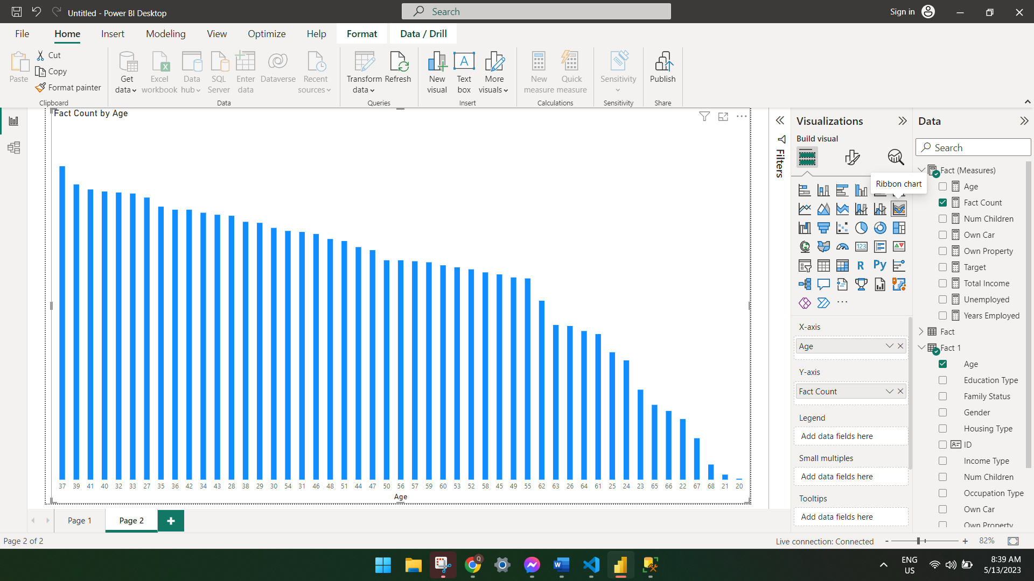

#### **4.4.7.4 Kết luận**

Từ biểu đồ ta thấy rằng khách hàng mật độ cao ở khoảng từ 30 tuổi đến 40 tuổi có thể cho ta những cách tiếp cận sau:

* Độ tuổi và ổn định tài chính: Khoảng từ 30 tuổi đến 40 tuổi thường là giai đoạn trong đời người có sự ổn định về tài chính. Khách hàng trong độ tuổi này thường đã có một nền tảng nghề nghiệp ổn định và thu nhập đáng kể. Điều này tạo điều kiện thuận lợi cho việc sử dụng thẻ tín dụng và quản lý tài chính cá nhân.
* Quy hoạch tài chính dài hạn: Trong độ tuổi này, nhiều khách hàng có xu hướng có những mục tiêu tài chính dài hạn như mua nhà, tiết kiệm cho việc giáo dục của con cái hoặc chuẩn bị cho hưu trí. Các công ty thẻ tín dụng có thể cung cấp các sản phẩm và dịch vụ tài chính như vay mua nhà, tiết kiệm hay quỹ đầu tư dựa trên những nhu cầu và mục tiêu này.
* Đổi mới công nghệ: Độ tuổi từ 30 đến 40 thường có xu hướng sẵn lòng tiếp nhận và sử dụng các công nghệ mới. Các công ty thẻ tín dụng có thể tận dụng điều này để phát triển các công nghệ tiên tiến như ứng dụng di động, thanh toán không tiếp xúc và các dịch vụ trực tuyến để thu hút và tiện lợi hóa trải nghiệm sử dụng thẻ của khách hàng.
* Quảng bá và tiếp cận khách hàng: Với mật độ cao của khách hàng trong độ tuổi từ 30 đến 40 tuổi, các công ty thẻ tín dụng có thể tập trung vào quảng bá và tiếp cận khách hàng trong nhóm độ tuổi này thông qua các kênh truyền thông mạnh mẽ như quảng cáo trực tuyến, mạng xã hội và tiếp thị đa kênh. Điều này có thể giúp tăng cường nhận diện thương hiệu và tăng cơ hội kinh doanh trong nhóm khách hàng tiềm năng này.

### **4.4.8 Câu 8: Số lượng khách hàng sử dụng thẻ tín dụng theo số lượng con trong gia đình**

#### **4.4.8.1 Sử dụng bằng công cụ SSAS**

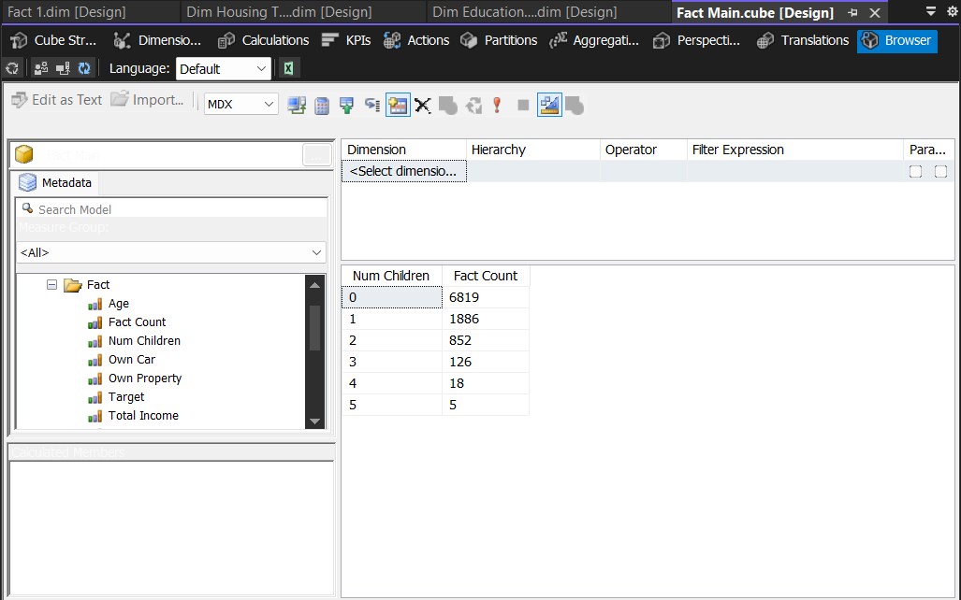

#### **4.4.8.2 Sử dụng ngôn ngữ truy vấn MDX**

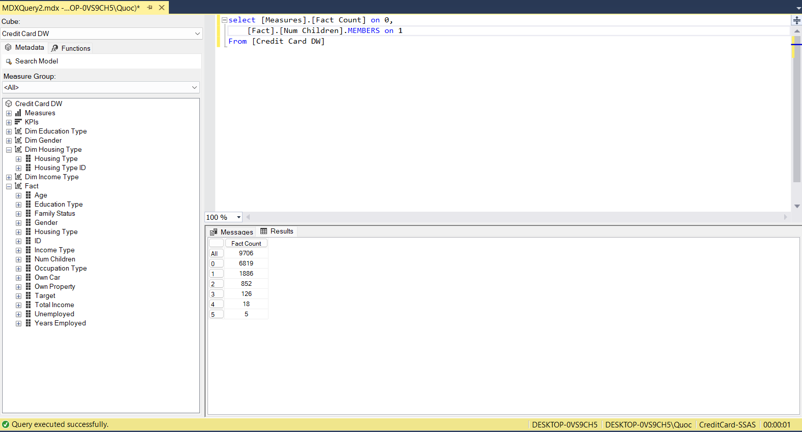

Ta thấy kết quả cho ra trùng khớp khi dùng với SSAS

#### **4.4.8.3 Trực quan hóa bằng Power BI**

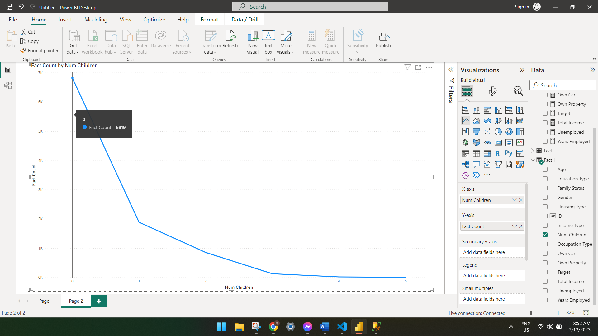

#### **4.4.8.4 Kết luận**

Từ biểu đồ ta thấy rằng khách hàng đa số không có con có thể cho ta những cách tiếp cận sau:

* Tiêu dùng cá nhân: Khách hàng không có con có thể có sự tập trung lớn hơn vào việc tiêu dùng cá nhân và đáp ứng nhu cầu cá nhân của họ. Họ có thể có khả năng tiết kiệm tiền, đầu tư vào sở thích và sự phát triển cá nhân. Các công ty thẻ tín dụng có thể tạo ra các dịch vụ và ưu đãi hướng tới nhu cầu và sở thích cá nhân như du lịch, giải trí, mua sắm và nâng cao kỹ năng.
* Tính linh hoạt tài chính: Không có con cũng có thể tạo ra một tình hình tài chính linh hoạt hơn cho khách hàng. Họ có thể có khả năng tiết kiệm, đầu tư hoặc sử dụng tài sản của mình một cách tự do hơn. Các công ty thẻ tín dụng có thể cung cấp các dịch vụ và sản phẩm tài chính linh hoạt như các khoản vay linh hoạt, các chương trình thưởng linh hoạt và quản lý tài chính cá nhân.
* Tính đảm bảo tài chính: Vì không có trách nhiệm nuôi dưỡng con cái, khách hàng không có con có thể có khả năng đảm bảo tài chính tốt hơn. Điều này có thể làm giảm rủi ro tài chính và tạo điều kiện thuận lợi hơn cho việc sở hữu và sử dụng thẻ tín dụng. Các công ty thẻ tín dụng có thể định giá rủi ro thấp hơn và cung cấp giới hạn tín dụng và các dịch vụ phù hợp với tình hình tài chính ổn định của khách hàng.
* Quảng bá và tiếp cận khách hàng: Với một số lượng lớn khách hàng không có con, các công ty thẻ tín dụng có thể tập trung vào việc quảng bá và tiếp cận khách hàng trong nhóm này. Họ có thể tạo ra các chiến dịch tiếp thị đặc biệt nhằm hướng tới các nhu cầu và lợi ích đáng chú ý của khách hàng không có con.

### **4.4.9 Câu 9: Số lượng khách hàng gặp khó khăn trong việc trả đúng hạn theo việc họ có sở hữu xe hay không**

#### **4.4.9.1 Sử dụng bằng công cụ SSAS**

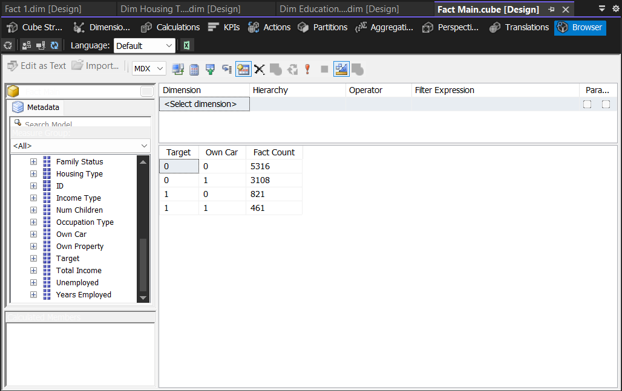

#### **4.4.9.2 Sử dụng ngôn ngữ truy vấn MDX**

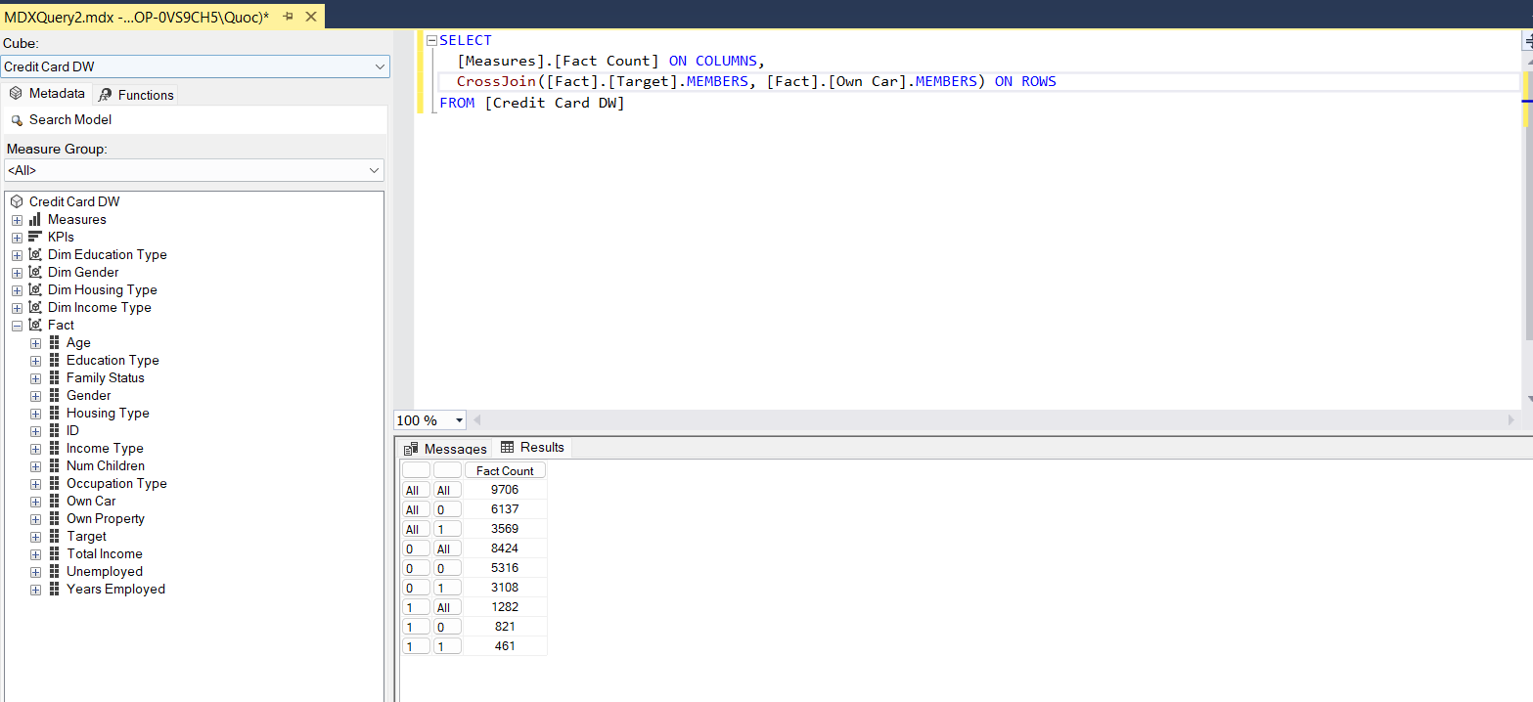

Ta thấy kết quả cho ra trùng khớp khi dùng với SSAS

#### **4.4.9.3 Trực quan hóa bằng Power BI**

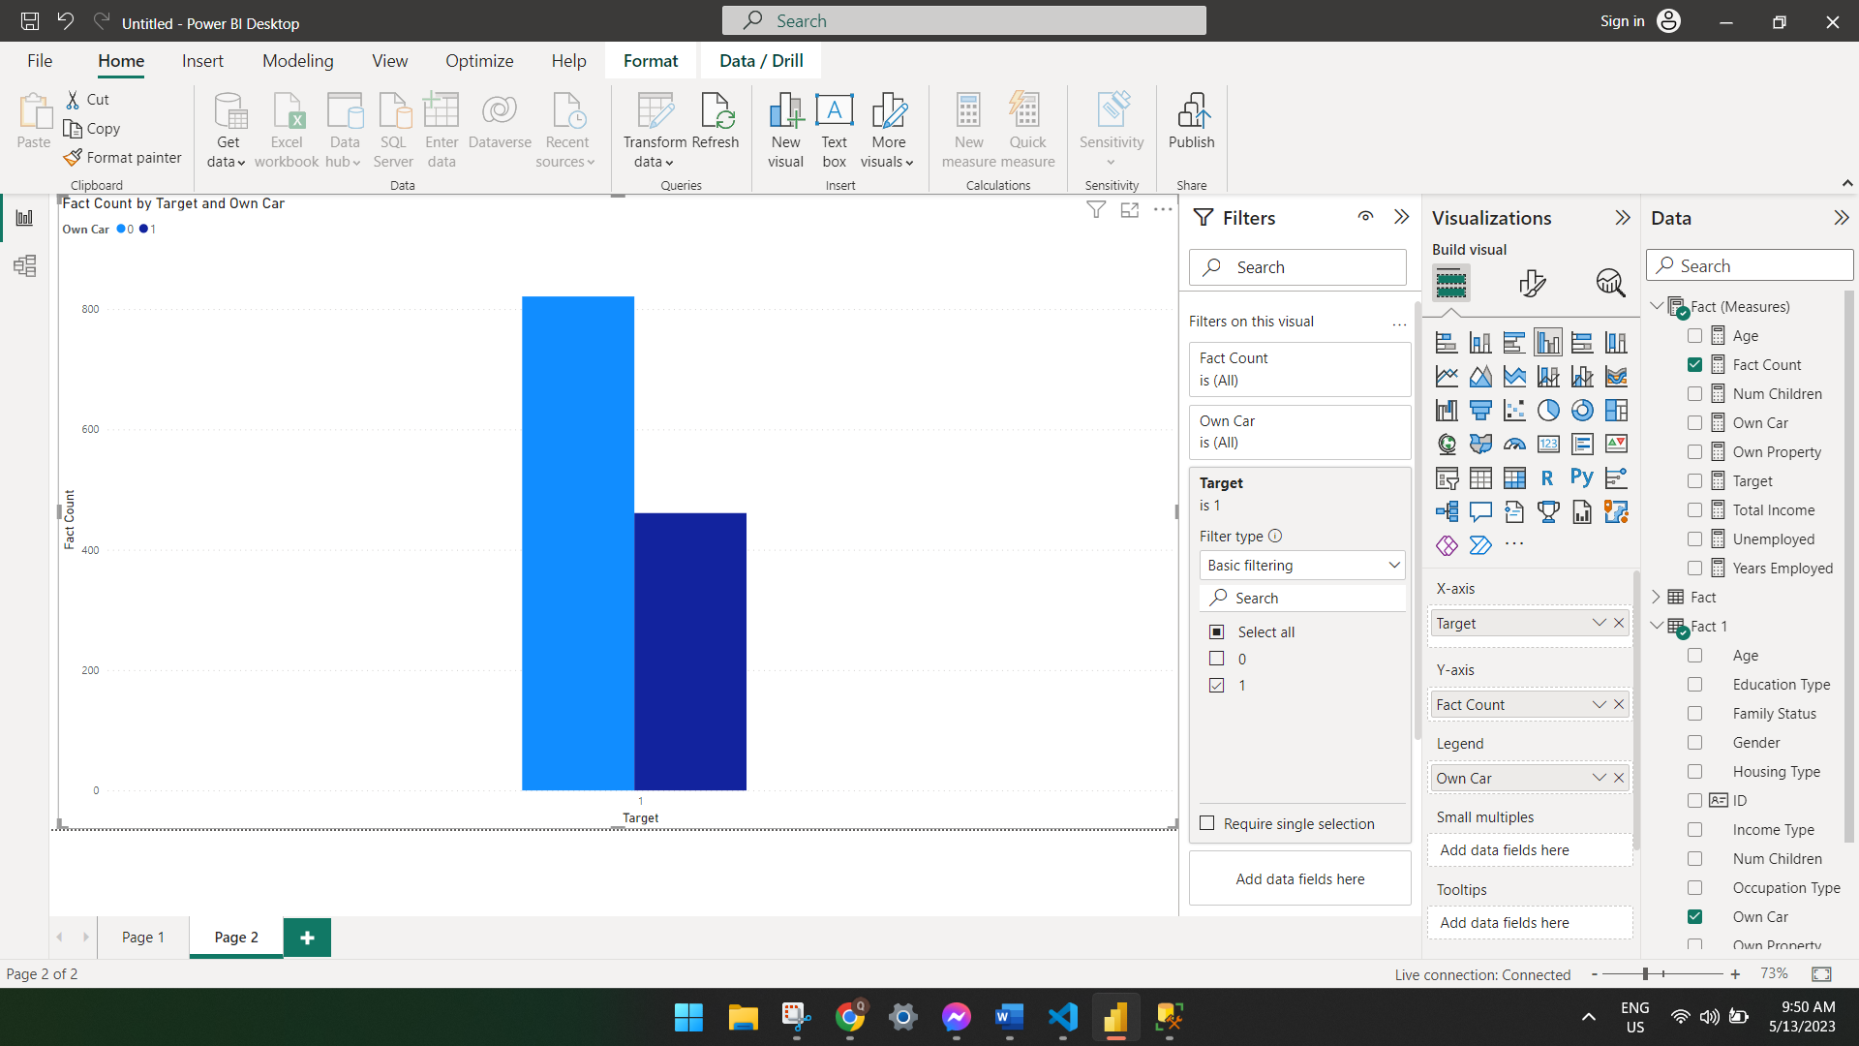

#### **4.4.10.4 Kết luận**

Từ biểu đồ ta thấy rằng khách hàng không có xe hơi chiếm phần lớn trong việc không trả nợ đúng hạn hơn so với khách hàng có xe hơi có thể cho ta những cách tiếp cận sau:

* Tình hình tài chính cá nhân: Việc không sở hữu xe hơi có thể cho thấy một mức độ tài chính không đủ để mua hoặc duy trì một chiếc xe hơi. Trong một số trường hợp, điều này có thể chỉ ra rằng khách hàng đang đối mặt với sự khó khăn tài chính hoặc có thu nhập thấp hơn.
* Ưu tiên và phân phối tài chính: Một số khách hàng có thể ưu tiên sử dụng tài chính của họ cho mục tiêu khác thay vì sở hữu một chiếc xe hơi. Việc không sở hữu xe hơi có thể là một quyết định cân nhắc giữa việc đầu tư vào bất động sản, tiết kiệm, hoặc đáp ứng các nhu cầu khác trong cuộc sống hàng ngày.

### **4.4.10 Câu 10: Số lượng khách hàng gặp khó khăn trong việc trả đúng hạn theo việc họ có sở hữu bất động sản hay không**

#### **4.4.10.1 Sử dụng bằng công cụ SSAS**

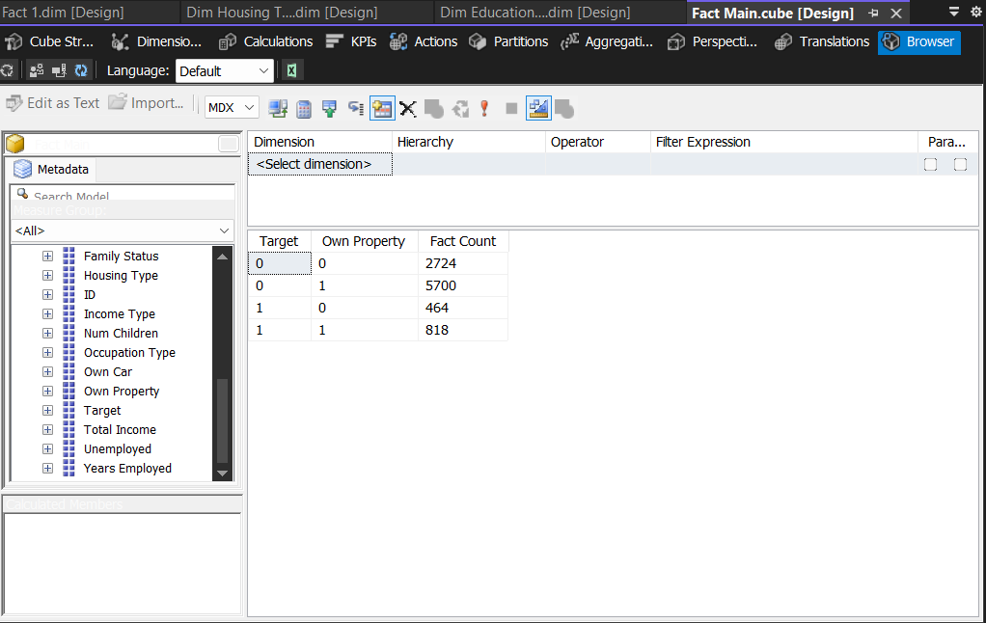

#### **4.4.10.2 Sử dụng ngôn ngữ truy vấn MDX**

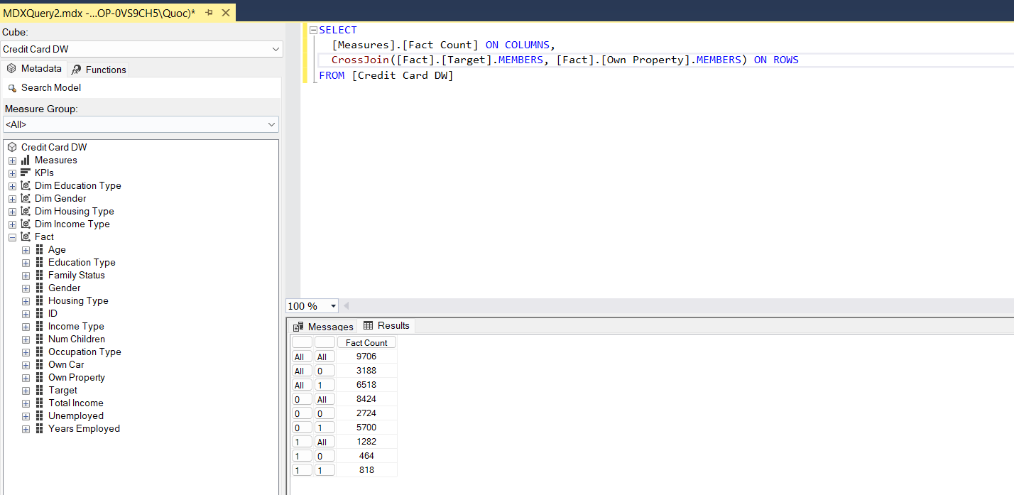

Ta thấy kết quả cho ra trùng khớp khi dùng với SSAS

#### **4.4.10.3 Trực quan hóa bằng Power BI**

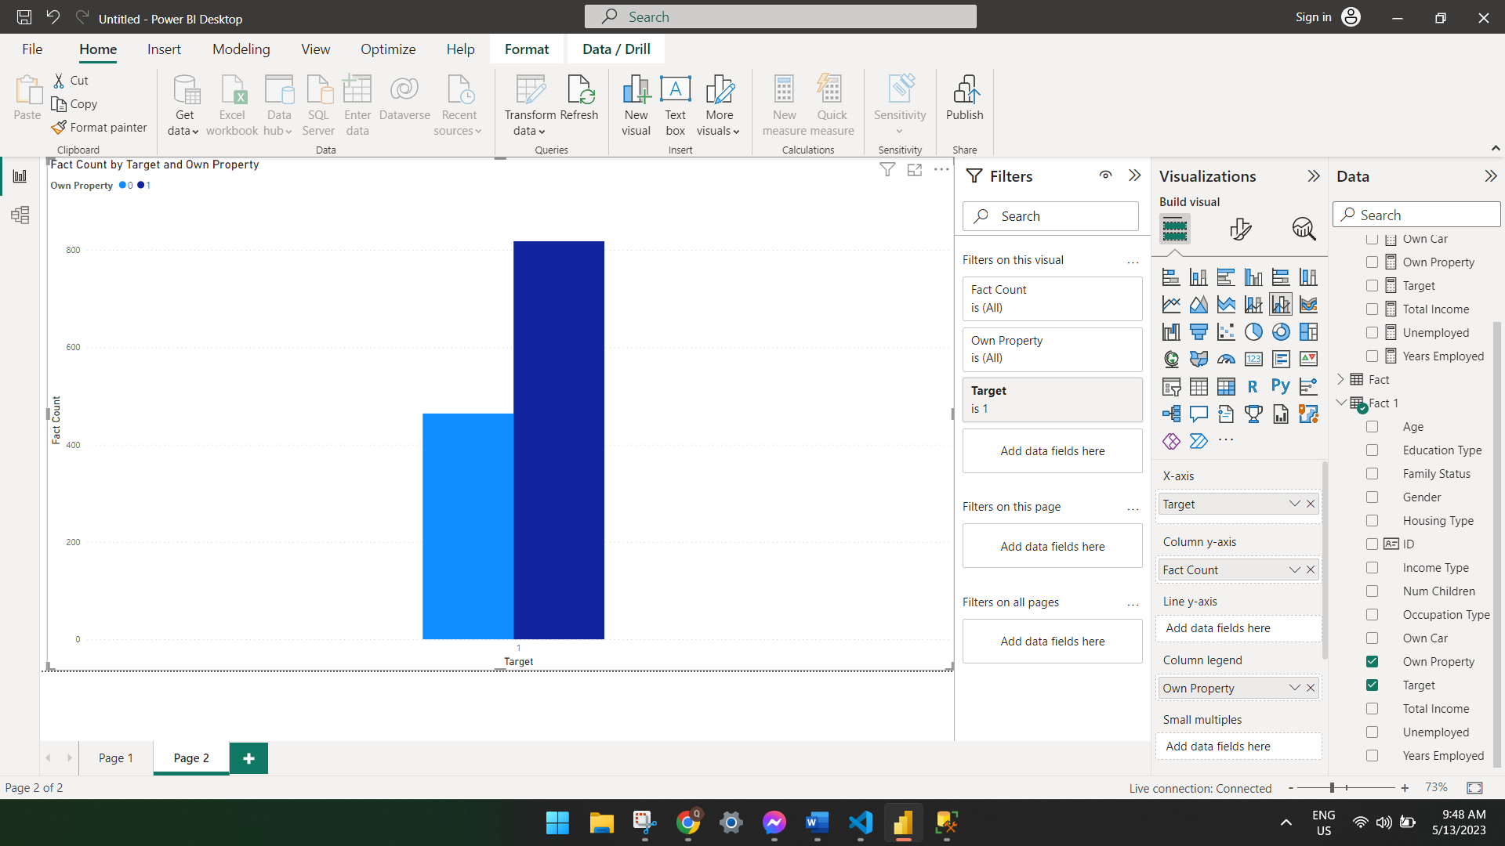

#### **4.4.10.4 Kết luận**

Từ biểu đồ ta thấy rằng khách hàng có bất động sản chiếm phần lớn trong việc không trả nợ đúng hạn hơn so với khách hàng không có bất động sản có thể cho ta những cách tiếp cận sau:

* Liên quan đến tài chính cá nhân: Sở hữu bất động sản, như nhà ở hoặc tài sản đầu tư, yêu cầu khách hàng có khả năng tài chính đủ để mua và duy trì bất động sản. Tuy nhiên, việc sở hữu bất động sản cũng đồng nghĩa với các khoản chi tiêu liên quan, chẳng hạn như tiền thuế, tiền bảo trì, tiền lãi vay (nếu có). Nếu khách hàng không quản lý tài chính cẩn thận, việc trả nợ đúng hạn trên thẻ tín dụng có thể gặp khó khăn.
* Ưu tiên và sự phân phối tài chính: Việc sở hữu bất động sản có thể là một ưu tiên quan trọng đối với một số khách hàng. Do đó, họ có thể đặt sự ưu tiên cao hơn cho việc chi tiêu và trả nợ liên quan đến bất động sản hơn là trả nợ đúng hạn trên thẻ tín dụng. Điều này có thể dẫn đến việc không trả nợ đúng hạn trên thẻ tín dụng.

### **4.4.11 Câu 11: Số lượng khách hàng gặp khó khăn trong việc trả đúng hạn theo loại thu nhập**

#### **4.4.11.1 Sử dụng bằng công cụ SSAS**

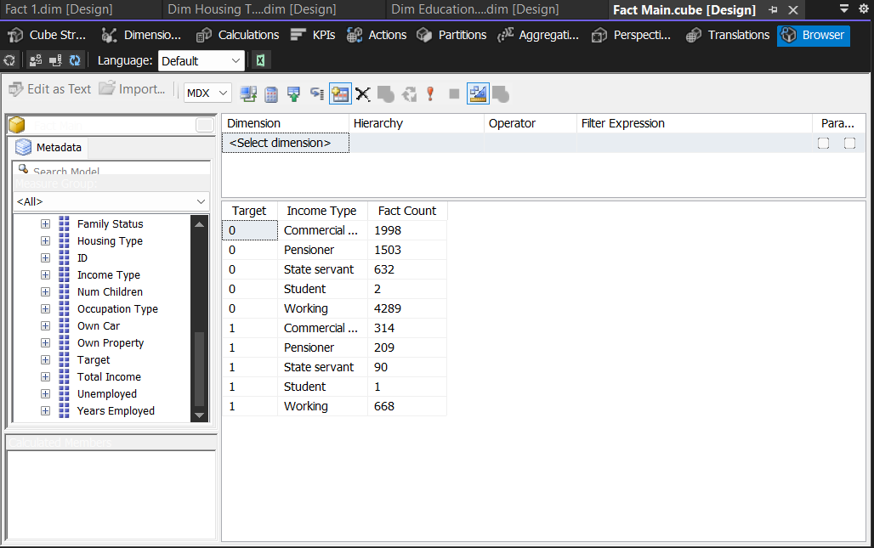

#### **4.4.11.2 Sử dụng ngôn ngữ truy vấn MDX**

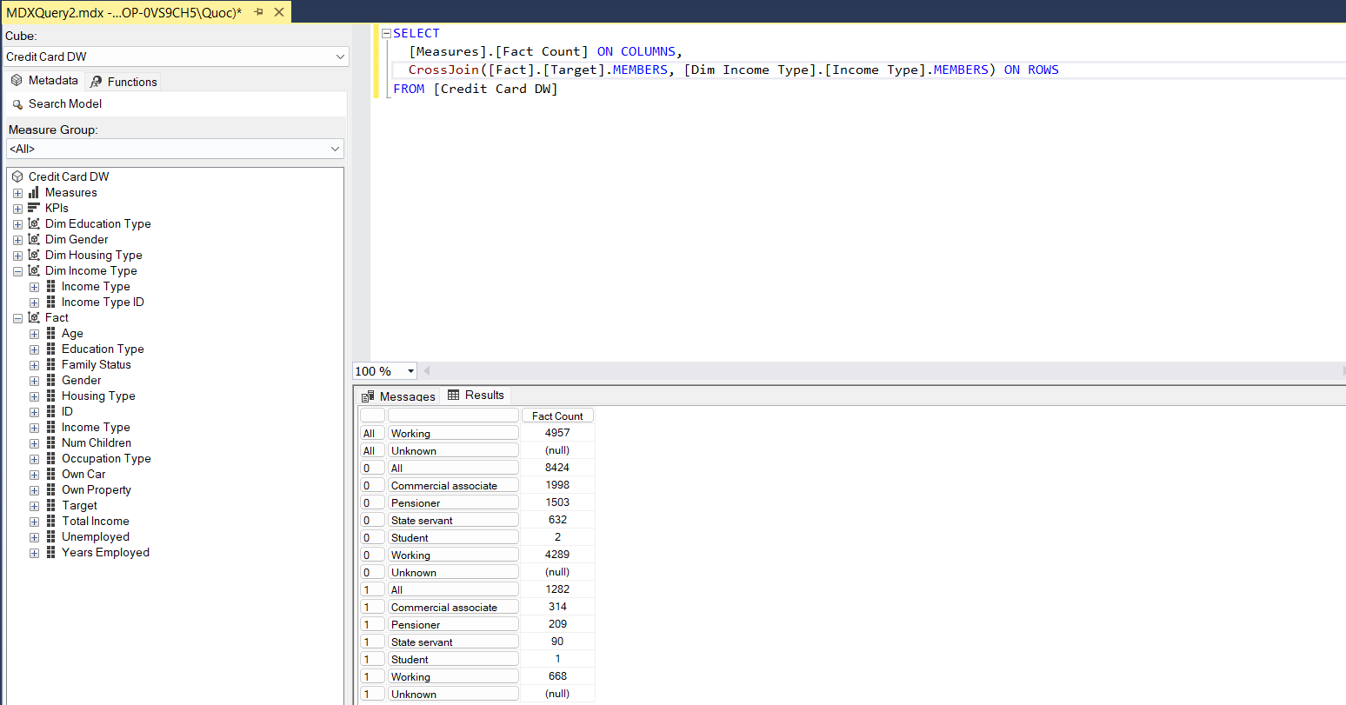

Ta thấy kết quả cho ra trùng khớp khi dùng với SSAS

#### **4.4.11.3 Trực quan hóa bằng Power BI**

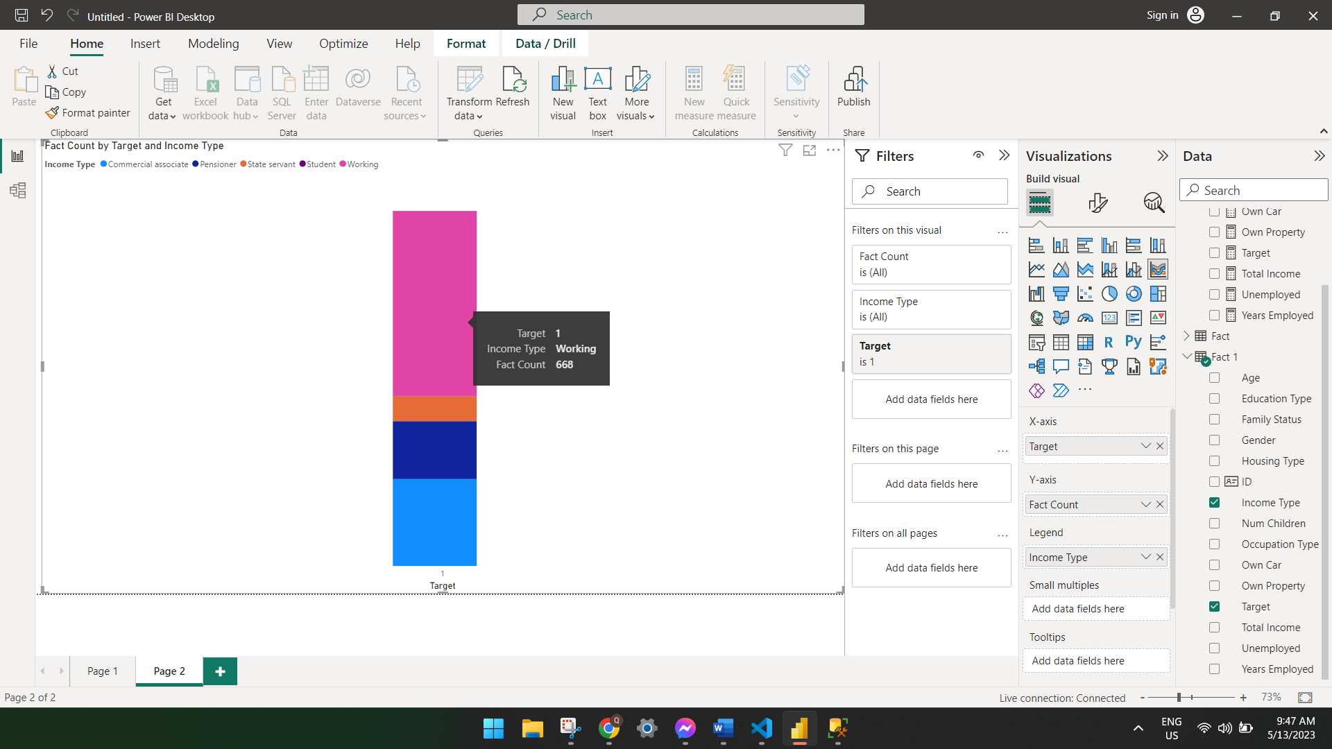

#### **4.4.11.4 Kết luận**

Từ biểu đồ ta thấy rằng khách hàng có thu nhập bằng việc lao động tay chân chiếm phần lớn trong việc không trả nợ đúng hạn hơn so với khách hàng không có bất động sản có thể cho ta những cách tiếp cận sau:

* Tính ổn định thu nhập: Các công việc lao động tay chân thường có tính chất thu nhập không ổn định hơn so với những nguồn thu nhập khác, chẳng hạn như thu nhập từ bất động sản. Thu nhập từ công việc lao động tay chân thường phụ thuộc vào số giờ làm việc, tiền lương, và khả năng tìm được công việc. Nếu khách hàng không có thu nhập ổn định hoặc không có dự trữ tài chính đủ, việc trả nợ đúng hạn trên thẻ tín dụng có thể gặp khó khăn.
* Chi phí sinh hoạt: Khách hàng có thu nhập từ công việc lao động tay chân có thể phải đối mặt với chi phí sinh hoạt hàng ngày, bao gồm tiền thuê nhà, tiền ăn, tiền đi lại và các chi phí khác. Nếu thu nhập từ lao động không đủ phủ những chi phí này, khách hàng có thể gặp khó khăn trong việc đảm bảo trả nợ đúng hạn trên thẻ tín dụng.
* Quản lý tài chính: Khách hàng có thu nhập từ lao động tay chân có thể không có kiến thức và kỹ năng quản lý tài chính tốt như những người sở hữu bất động sản. Việc thiếu hiểu biết về quản lý tiền bạc và lập kế hoạch tài chính có thể dẫn đến việc không quản lý và không trả nợ đúng hạn trên thẻ tín dụng.

### **4.4.12 Câu 12: Số lượng khách hàng gặp khó khăn trong việc trả đúng hạn theo trình độ học vấn**

#### **4.4.12.1 Sử dụng bằng công cụ SSAS**

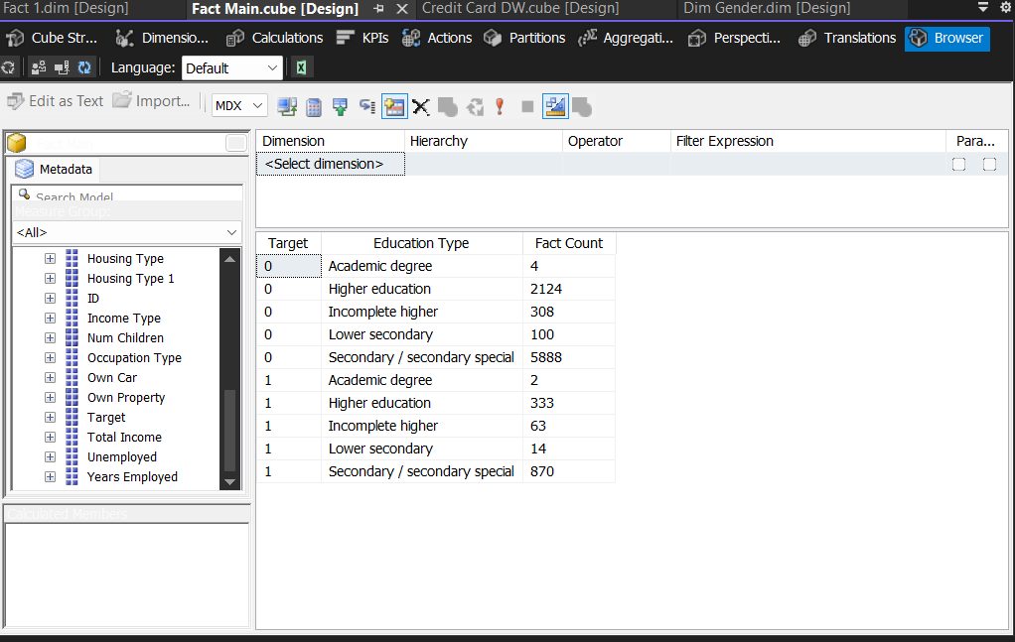

#### **4.4.12.2 Sử dụng ngôn ngữ truy vấn MDX**

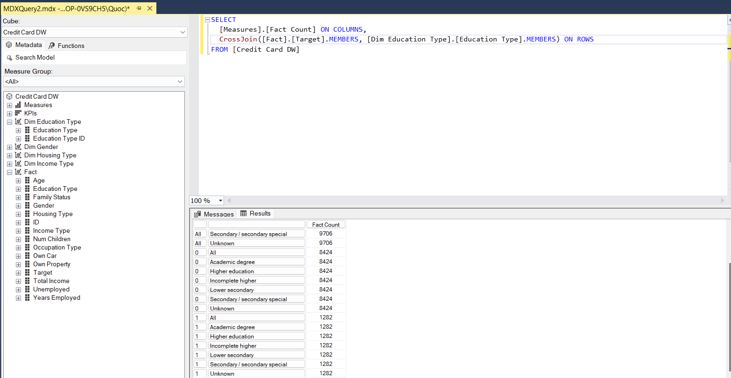

Ta thấy kết quả cho ra trùng khớp khi dùng với SSAS

#### **4.4.12.3 Trực quan hóa bằng Power BI**

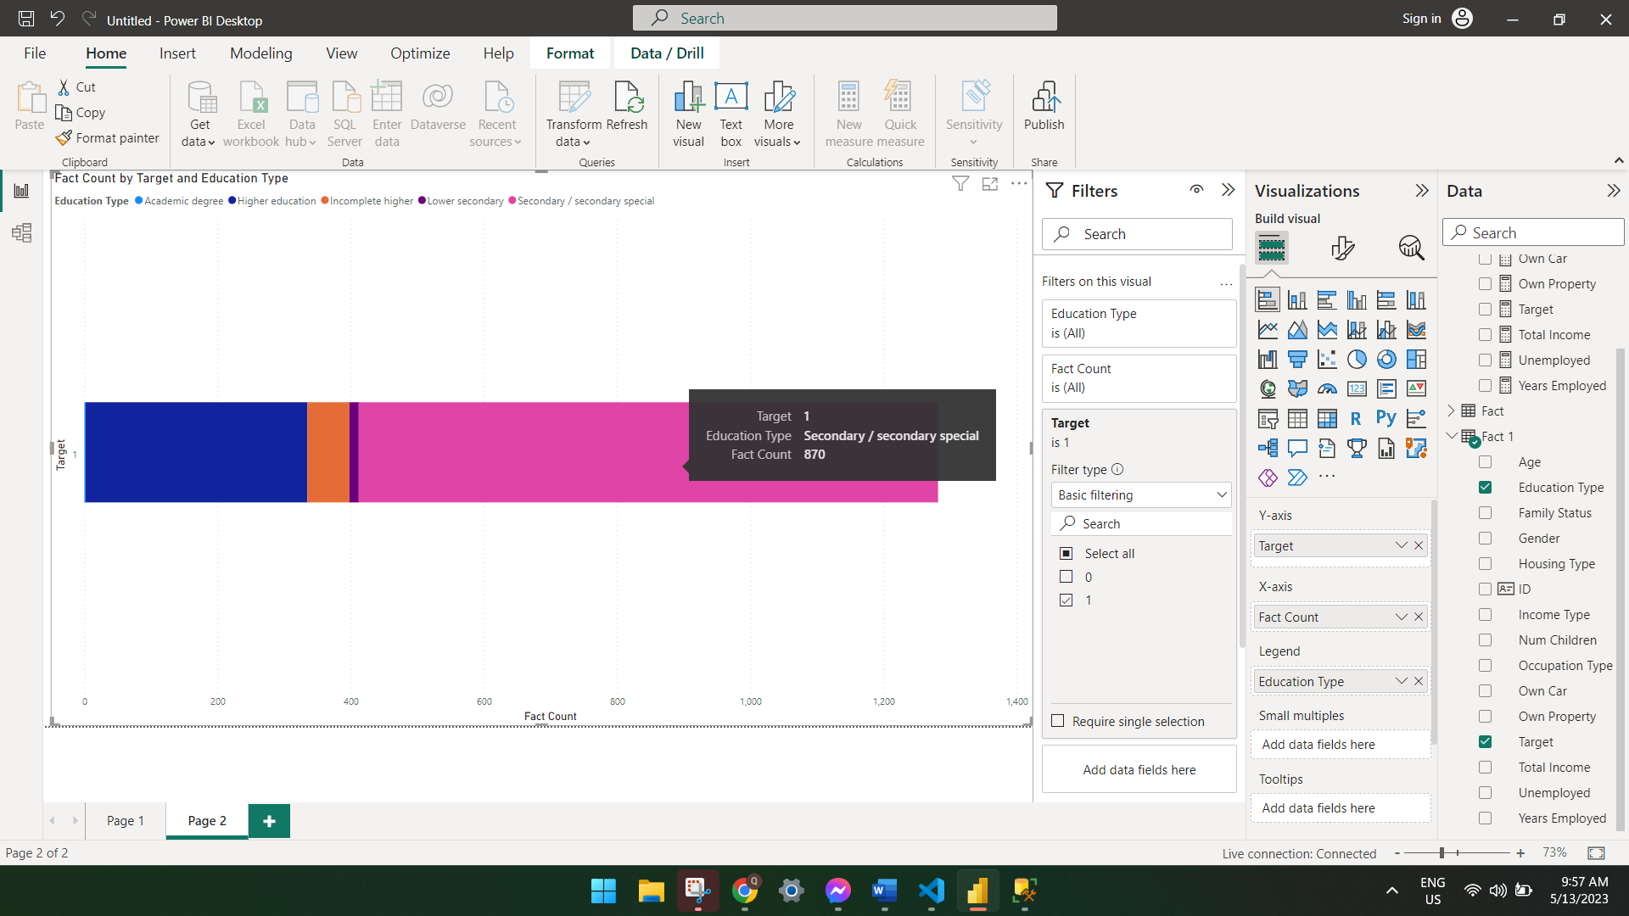

#### **4.4.12.4 Kết luận**

Từ biểu đồ ta thấy rằng khách hàng có trình độ học vấn Secondary(Trung học phổ thông) chiếm phần lớn trong việc không trả nợ đúng hạn hơn so với khách hàng khác có thể cho ta những cách tiếp cận sau:

* Tầm quan trọng của giáo dục tài chính: Trình độ học vấn có thể liên quan đến mức độ hiểu biết về quản lý tài chính cá nhân. Khách hàng có trình độ học vấn cao hơn có thể đã được trang bị kiến thức và kỹ năng quản lý tài chính tốt hơn, đồng thời có khả năng đưa ra quyết định tài chính thông minh hơn khi sử dụng thẻ tín dụng.
* Thu nhập và tài chính cá nhân: Trình độ học vấn có thể ảnh hưởng đến mức độ thu nhập và khả năng quản lý tài chính cá nhân. Nếu khách hàng có trình độ học vấn thấp hơn, có thể có mức thu nhập thấp hơn và đối mặt với khó khăn trong việc quản lý tài chính cá nhân, dẫn đến khả năng không trả nợ đúng hạn trên thẻ tín dụng

### **4.4.13 Câu 13: Số lượng khách hàng gặp khó khăn trong việc trả đúng hạn theo loại nhà ở**

#### **4.4.13.1 Sử dụng bằng công cụ SSAS**

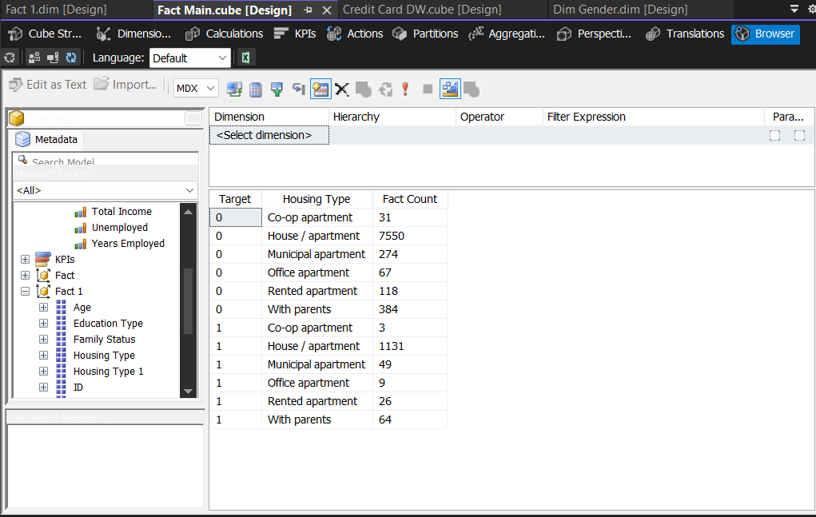

#### **4.4.13.2 Sử dụng ngôn ngữ truy vấn MDX**

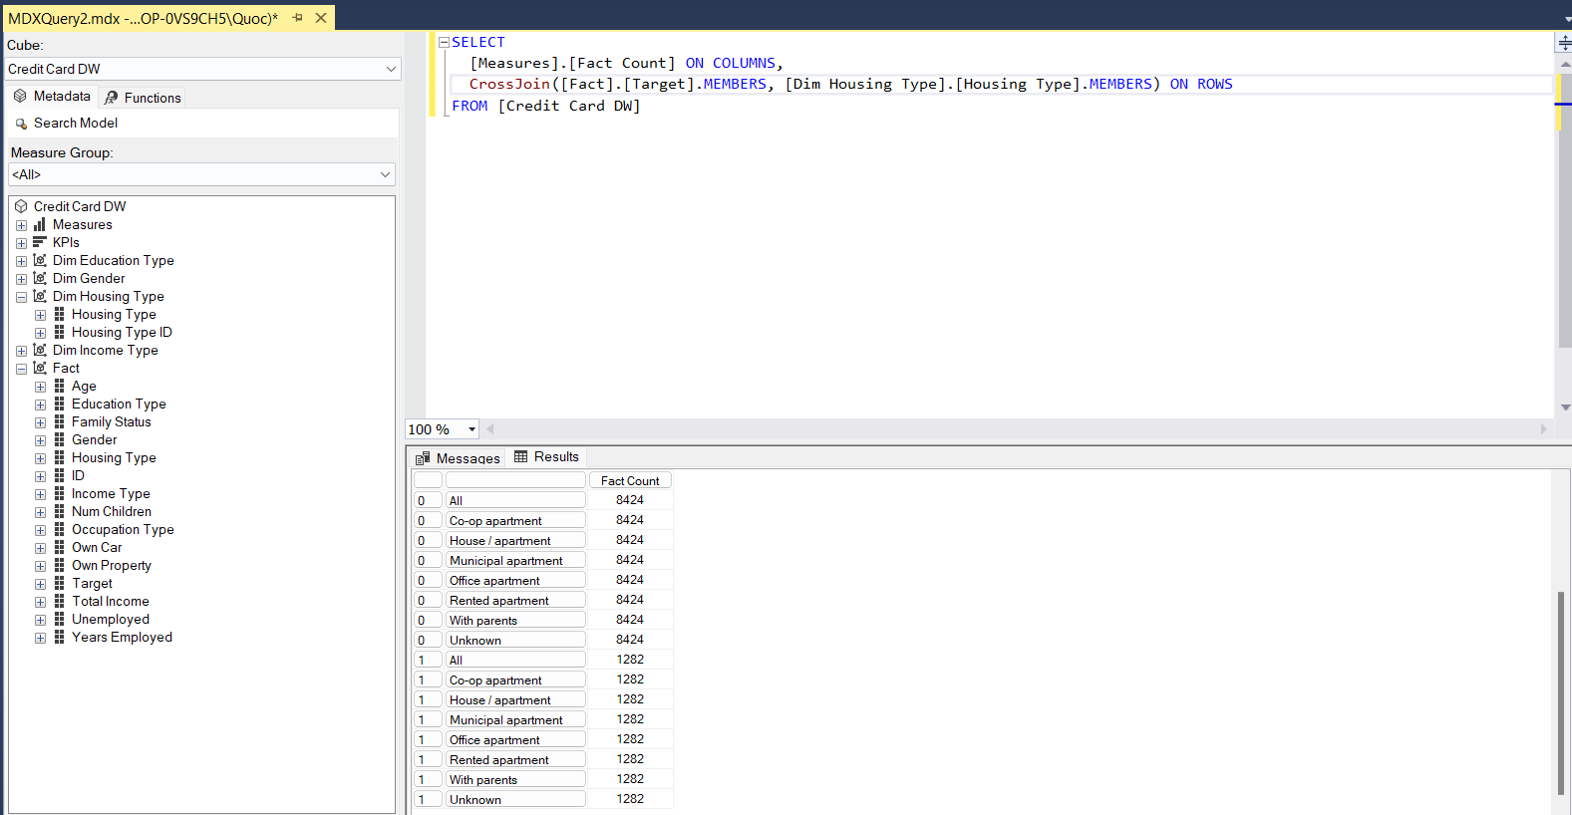

Ta thấy kết quả cho ra trùng khớp khi dùng với SSAS

#### **4.4.13.3 Trực quan hóa bằng Power BI**

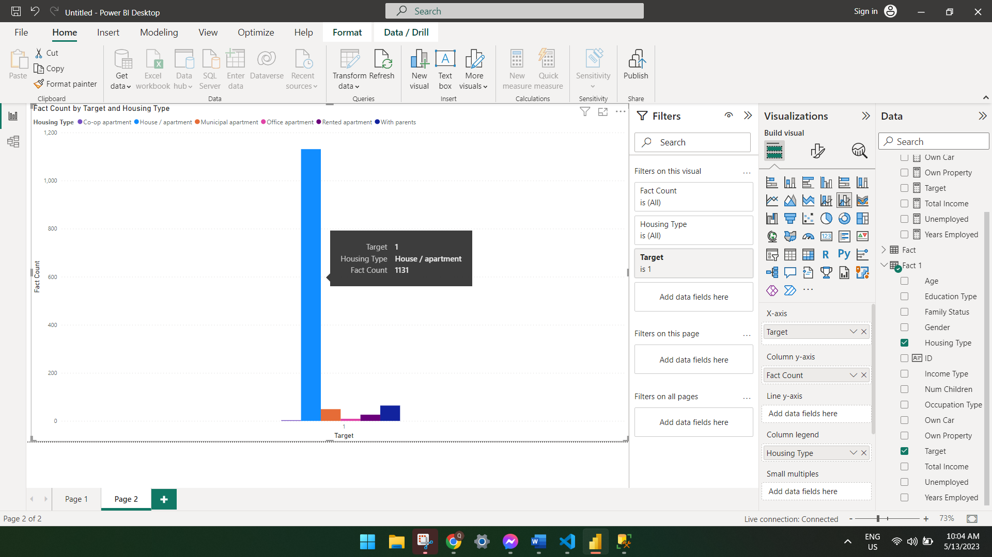

#### **4.4.13.4 Kết luận**

Từ biểu đồ ta thấy rằng khách hàng có loại nhà ở là House/apartment (nhà riêng/căn hộ) chiếm phần lớn trong việc không trả nợ đúng hạn hơn so với khách hàng khác có thể cho ta những cách tiếp cận sau:

### **4.4.14 Câu 14: Số lượng khách hàng gặp khó khăn trong việc trả đúng hạn theo loại nghề nghiệp**

#### **4.4.14.1 Sử dụng bằng công cụ SSAS**

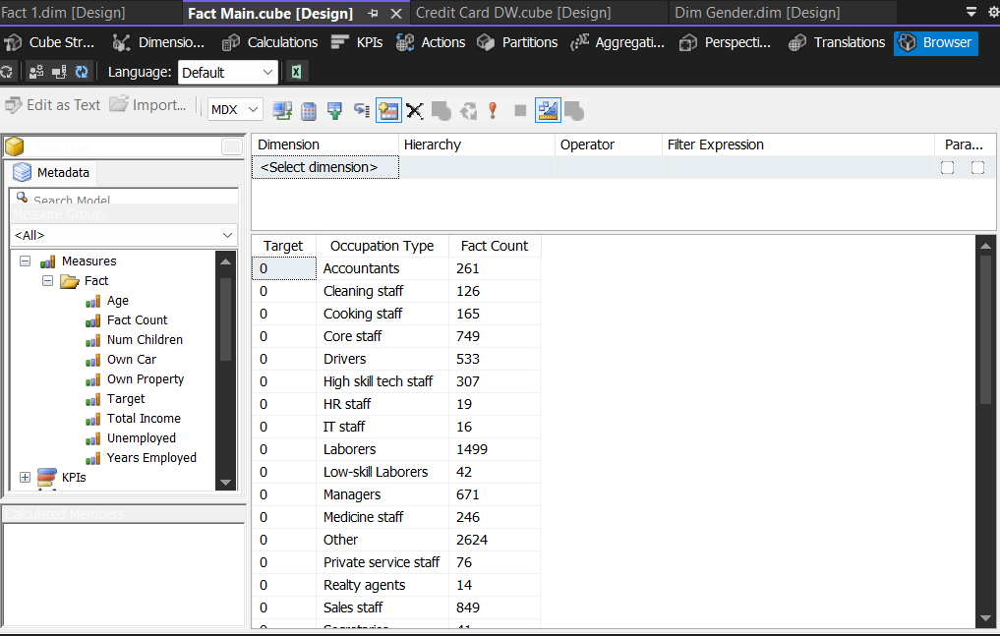

#### **4.4.14.2 Sử dụng ngôn ngữ truy vấn MDX**

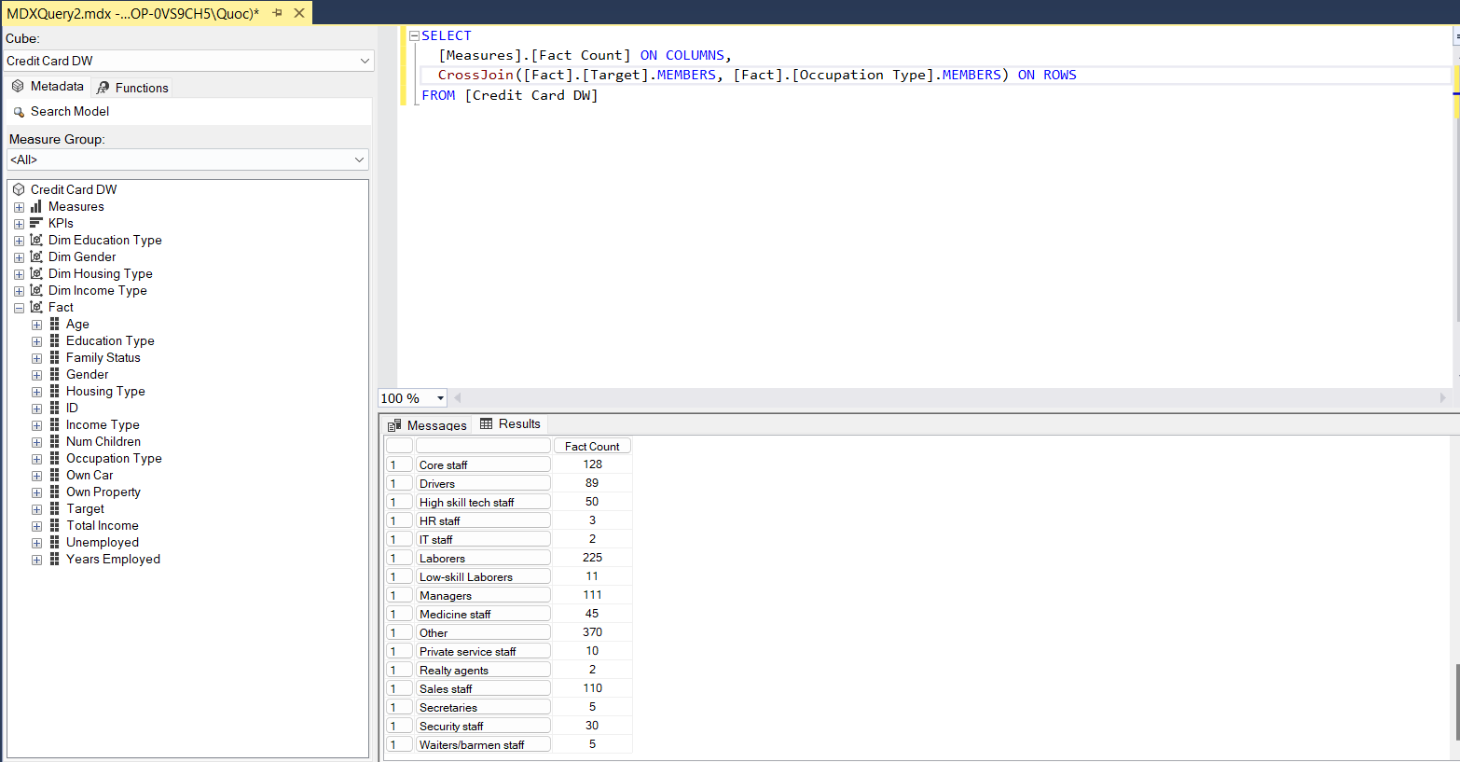

Ta thấy kết quả cho ra trùng khớp khi dùng với SSAS

#### **4.4.14.3 Trực quan hóa bằng Power BI**

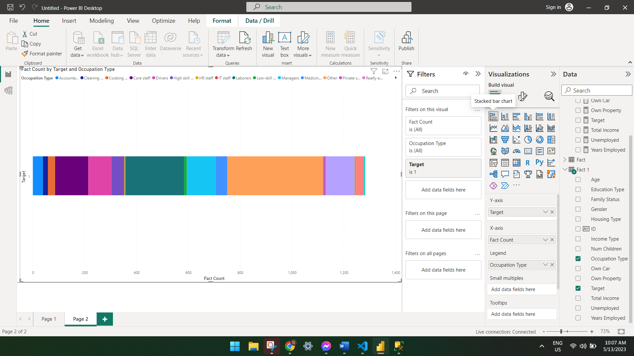

#### **4.4.14.4 Kết luận**

Từ biểu đồ ta thấy rằng khách hàng có loại nghề nghiệp là Laborers(lao động tay chân) chiếm phần lớn trong việc không trả nợ đúng hạn hơn so với khách hàng khác có thể cho ta những cách tiếp cận sau:

* Thu nhập không ổn định: Các công việc lao động tay chân thường có mức lương thấp và thu nhập không ổn định. Điều này có thể dẫn đến khó khăn trong việc đảm bảo trả nợ đúng hạn. Các khách hàng có thu nhập không đủ để đáp ứng các khoản thanh toán hàng tháng có thể gặp khó khăn trong việc trả nợ đúng hạn.
* Thiếu kiến thức tài chính: Các công việc lao động tay chân thường không yêu cầu trình độ học vấn cao và có thể thiếu kiến thức về quản lý tài chính cá nhân. Việc không biết cách lập kế hoạch tài chính, quản lý chi tiêu và ứng phó với các khoản nợ có thể dẫn đến việc không trả nợ đúng hạn.
* Tình trạng tài chính khó khăn: Các công việc lao động tay chân thường không đảm bảo các phúc lợi xã hội như bảo hiểm y tế hay bảo hiểm thất nghiệp. Việc phải đối mặt với các chi phí khám chữa bệnh, tai nạn hoặc mất việc có thể gây áp lực tài chính và ảnh hưởng đến khả năng trả nợ đúng hạn.

### **4.4.15 Câu 15: Số lượng khách hàng gặp khó khăn trong việc trả đúng hạn theo tình trạng nghề nghiệp**

#### **4.4.15.1 Sử dụng bằng công cụ SSAS**

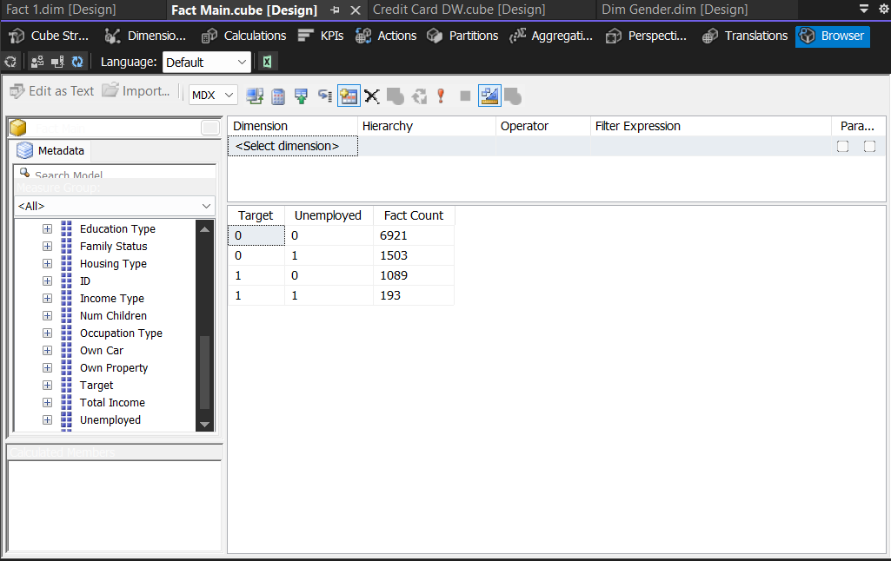

#### **4.4.15.2 Sử dụng ngôn ngữ truy vấn MDX**

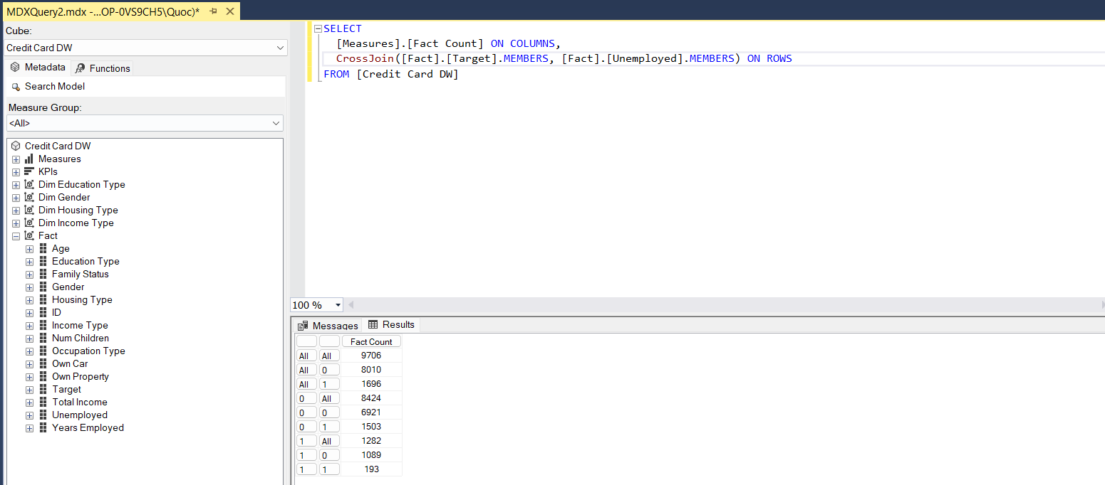

Ta thấy kết quả cho ra trùng khớp khi dùng với SSAS

#### **4.4.15.3 Trực quan hóa bằng Power BI**

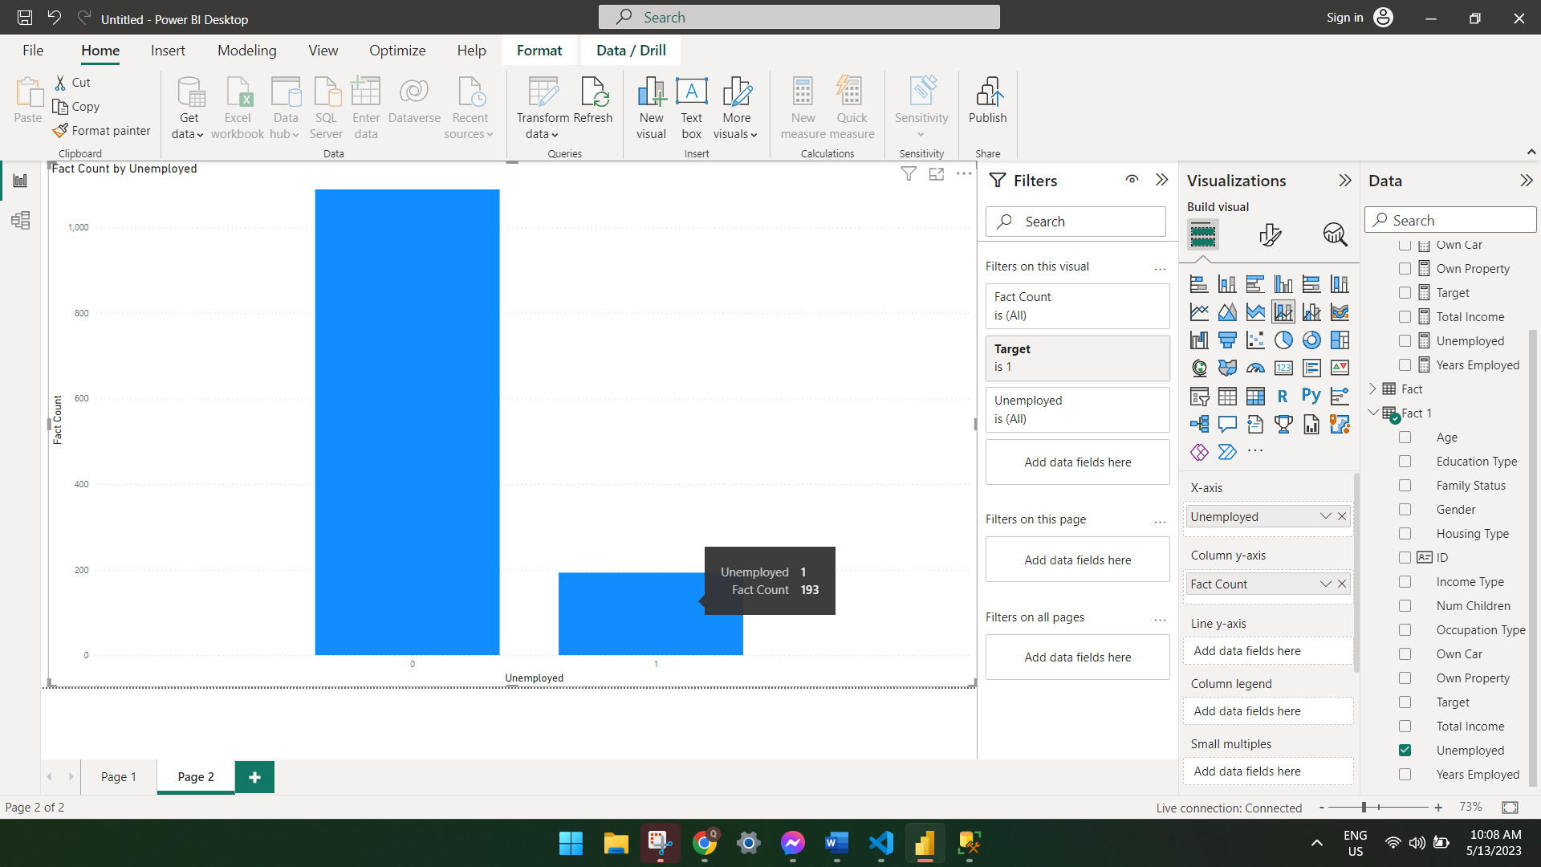

#### **4.4.15.4 Kết luận**

Từ biểu đồ ta thấy rằng khách hàng không bị thất nghiệp chiếm phần lớn trong việc không trả nợ đúng hạn hơn so với khách hàng khác có thể cho ta những cách tiếp cận sau:

* Mức độ tự tin tài chính: Khách hàng không bị thất nghiệp có thể có mức độ tự tin tài chính cao hơn do có nguồn thu nhập ổn định từ công việc. Tuy nhiên, mức độ tự tin này có thể dẫn đến việc sử dụng thẻ tín dụng một cách không cân nhắc và gây ra việc không trả nợ đúng hạn.
* Tầm quan trọng của thu nhập: Khách hàng có thu nhập ổn định từ công việc không bị thất nghiệp có thể đặt mức độ ưu tiên cao cho việc tiêu dùng và sử dụng thẻ tín dụng. Điều này có thể dẫn đến việc quá tải nợ, chi tiêu không kiểm soát và gặp khó khăn trong việc trả nợ đúng hạn.
* Kiểm soát tài chính: Mặc dù có thu nhập ổn định, khách hàng không bị thất nghiệp có thể gặp khó khăn trong việc kiểm soát tài chính cá nhân. Việc quản lý chi tiêu, lập kế hoạch tài chính và ứng phó với sự đổi thay trong thu nhập có thể không được thực hiện một cách hiệu quả, dẫn đến việc không trả nợ đúng hạn.

### **4.4.16 Câu 16: Số lượng khách hàng gặp khó khăn trong việc trả đúng hạn theo số năm đi làm**

#### **4.4.16.1 Sử dụng bằng công cụ SSAS**

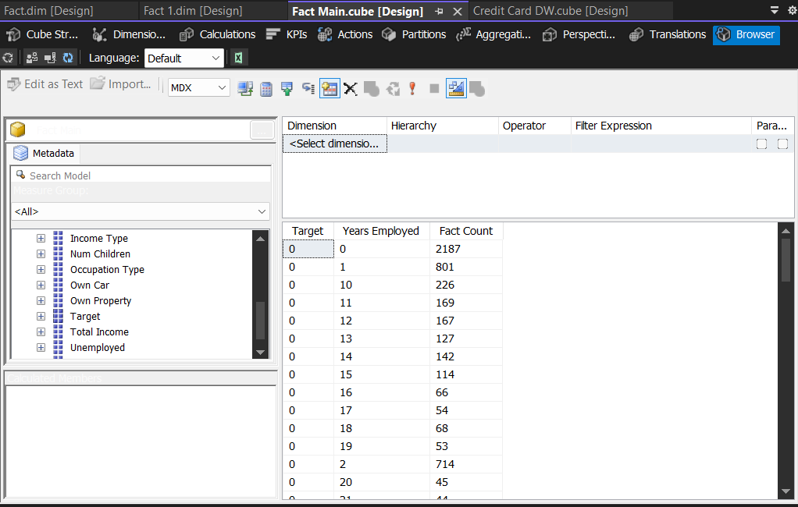

#### **4.4.16.2 Sử dụng ngôn ngữ truy vấn MDX**

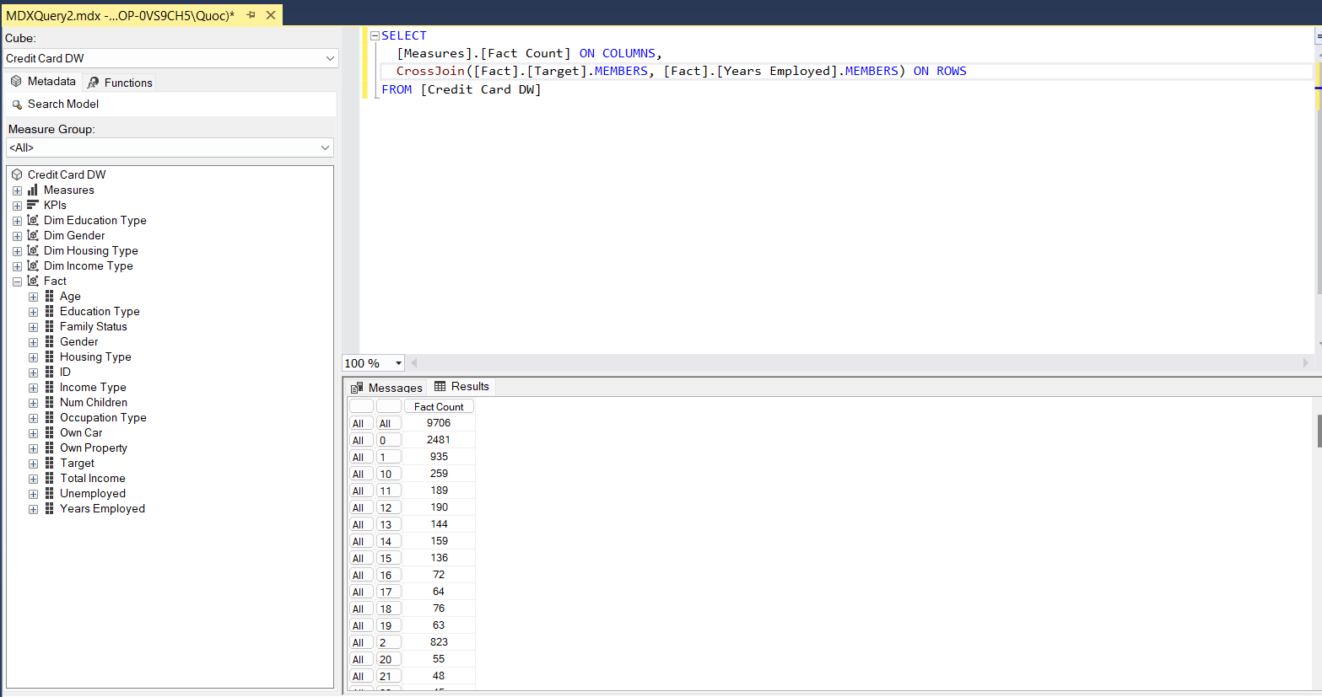

Ta thấy kết quả cho ra trùng khớp khi dùng với SSAS

#### **4.4.16.3 Trực quan hóa bằng Power BI**

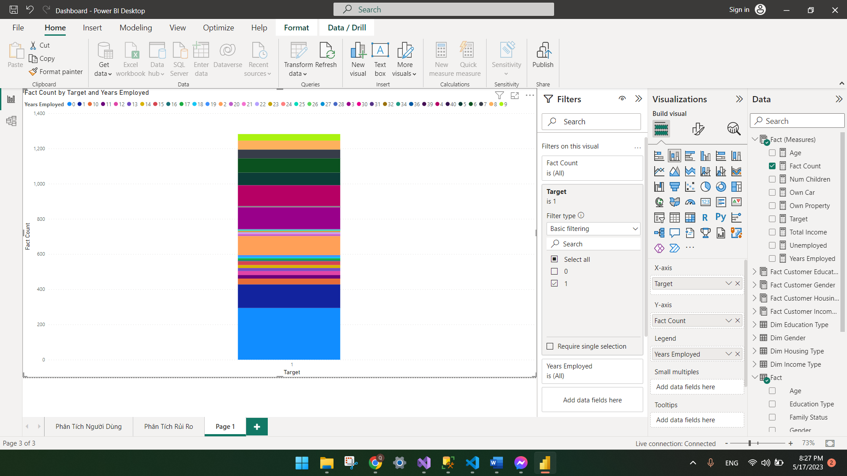

#### **4.4.16.4 Kết luận**

Từ biểu đồ ta thấy rằng khách hàng có kinh nghiệm làm việc chưa tới 1 năm chiếm phần lớn trong việc không trả nợ đúng hạn hơn so với khách hàng khác có thể cho ta những cách tiếp cận sau:

* Thiếu ổn định công việc: Khi khách hàng mới bắt đầu làm việc, họ có thể đang trải qua giai đoạn tìm hiểu và thích nghi với môi trường công việc mới. Việc chưa có kinh nghiệm làm việc lâu dài và ổn định có thể dẫn đến sự không ổn định tài chính và khả năng trả nợ đúng hạn.
* Thu nhập thấp: Trong giai đoạn đầu làm việc, khách hàng có thể nhận được mức lương thấp hơn do thiếu kinh nghiệm và chưa thể thể hiện hết khả năng làm việc. Việc thu nhập thấp có thể gây khó khăn trong việc trả các khoản nợ đúng hạn.
* Khả năng quản lý tài chính chưa được phát triển: Khách hàng mới vào nghề có thể chưa có đủ kiến thức và kỹ năng quản lý tài chính cá nhân. Việc không biết cách lập kế hoạch tài chính, quản lý chi tiêu và ứng phó với các khoản nợ có thể dẫn đến việc không trả nợ đúng hạn.

### **4.4.17 Một số câu MDX thêm**

#### **4.4.17.1 Top 5 loại thu nhập có số lượng khách hàng nhiều nhất**

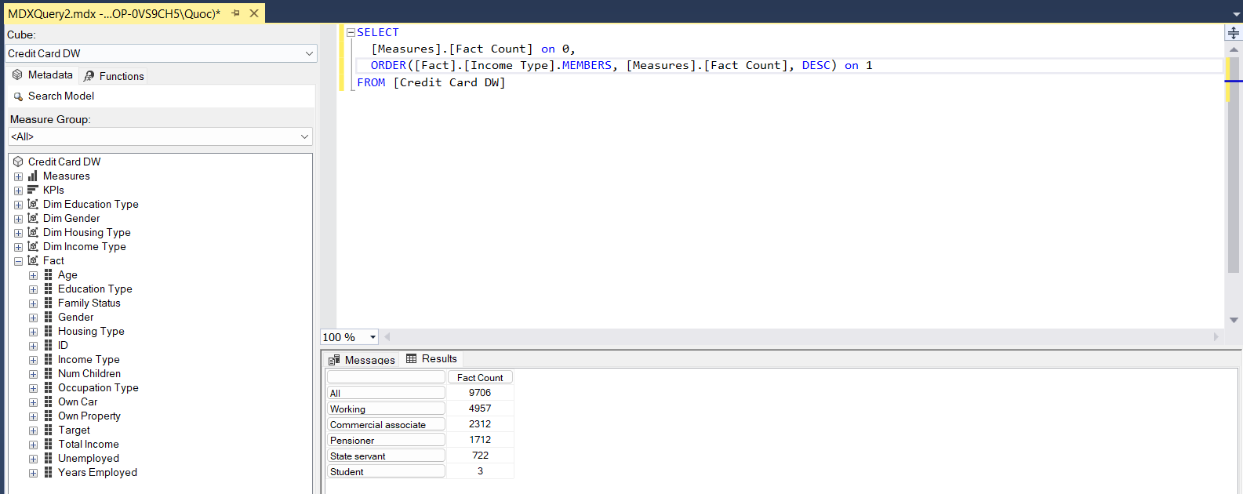

#### **4.4.17.2 Top 5 loại nghề có thu nhập hằng năm cao nhất**

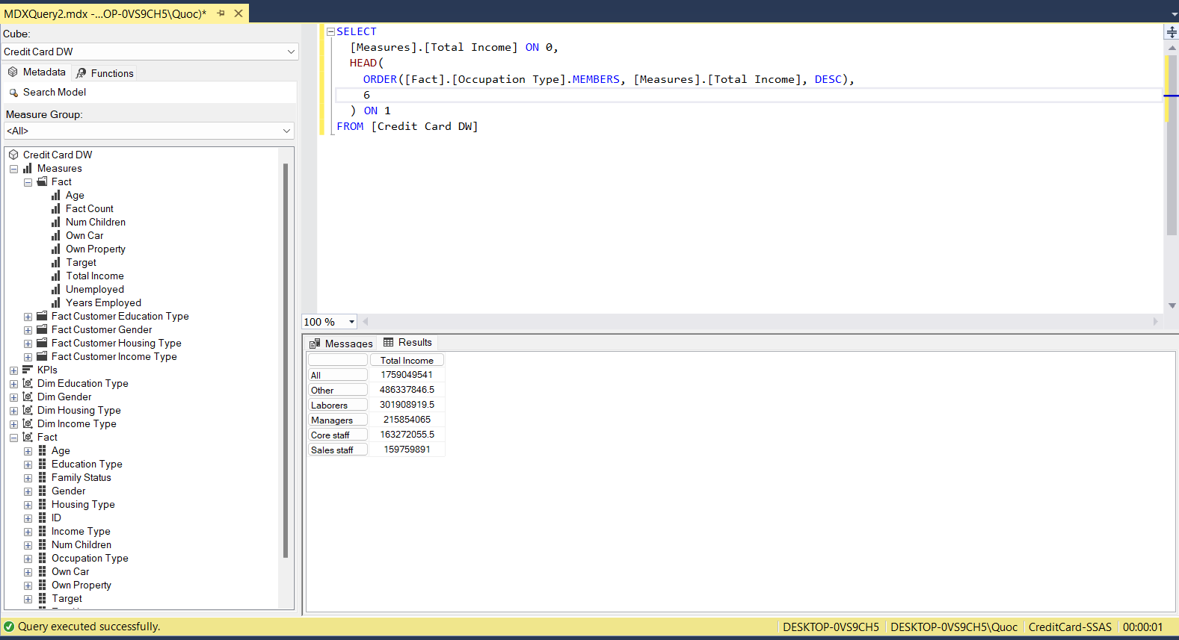

# **Chương 5: Dashboard Report**

## **5.1 Quá trình tạo Dashboard bằng Power BI**

Mở **Power BI Desktop** -> Chọn **Get Data**.

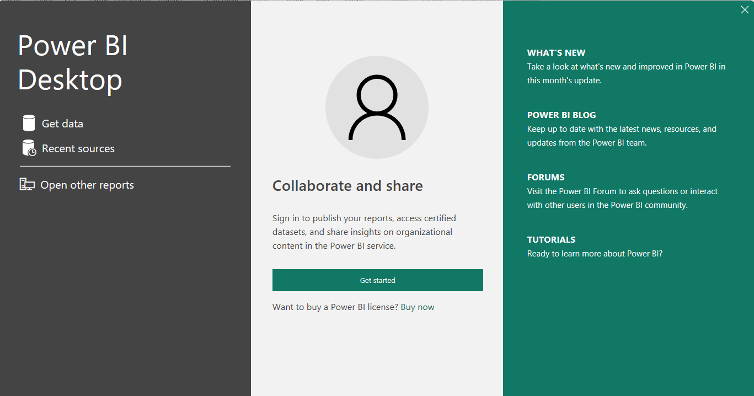

Chọn **SQL Server Analysis Services database** ->Nhấn chọn **Connect**.

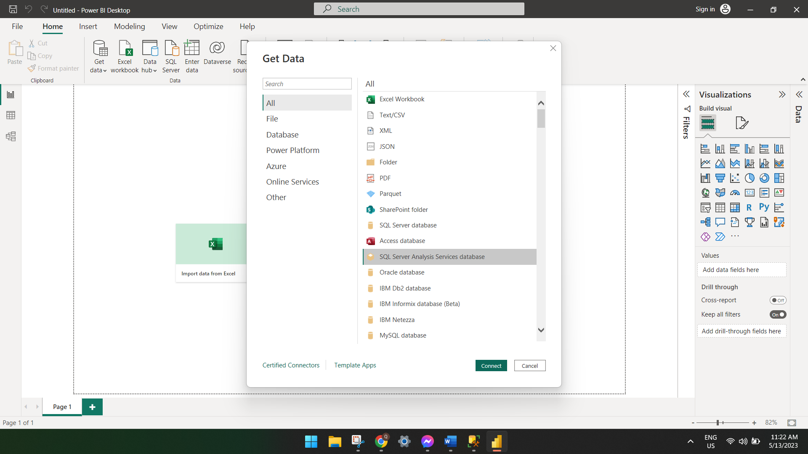

Điền '.' vào ô **Server** để mặc định là localhost -> Nhấn **OK**.

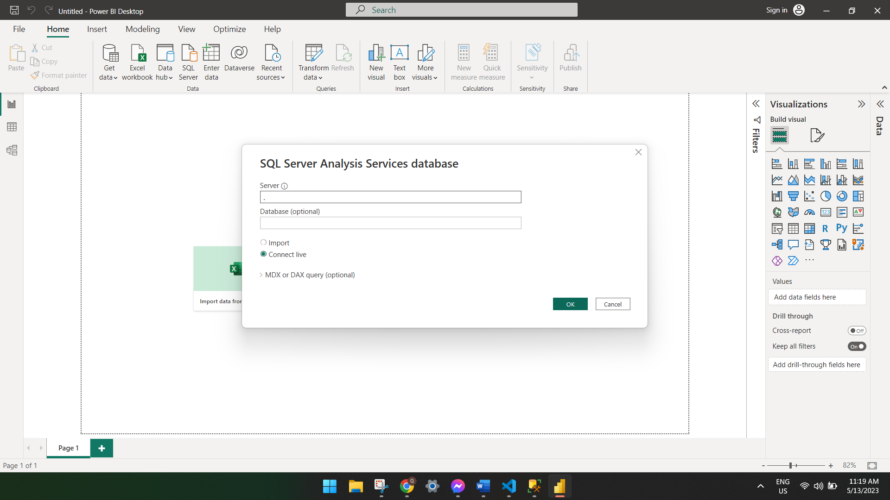

Chọn **Module** phù hợp -> Nhấn **OK**.

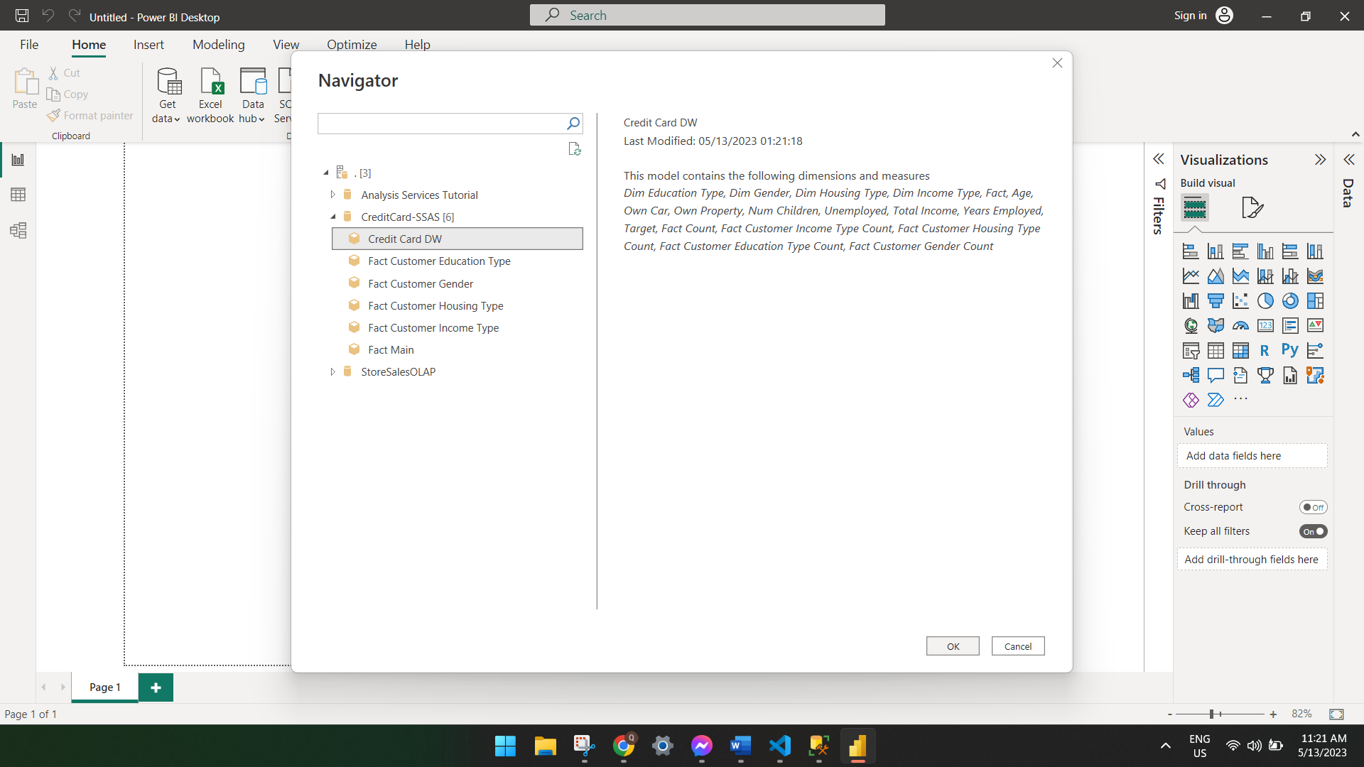

## **5.2 Dashboard báo cáo 1**

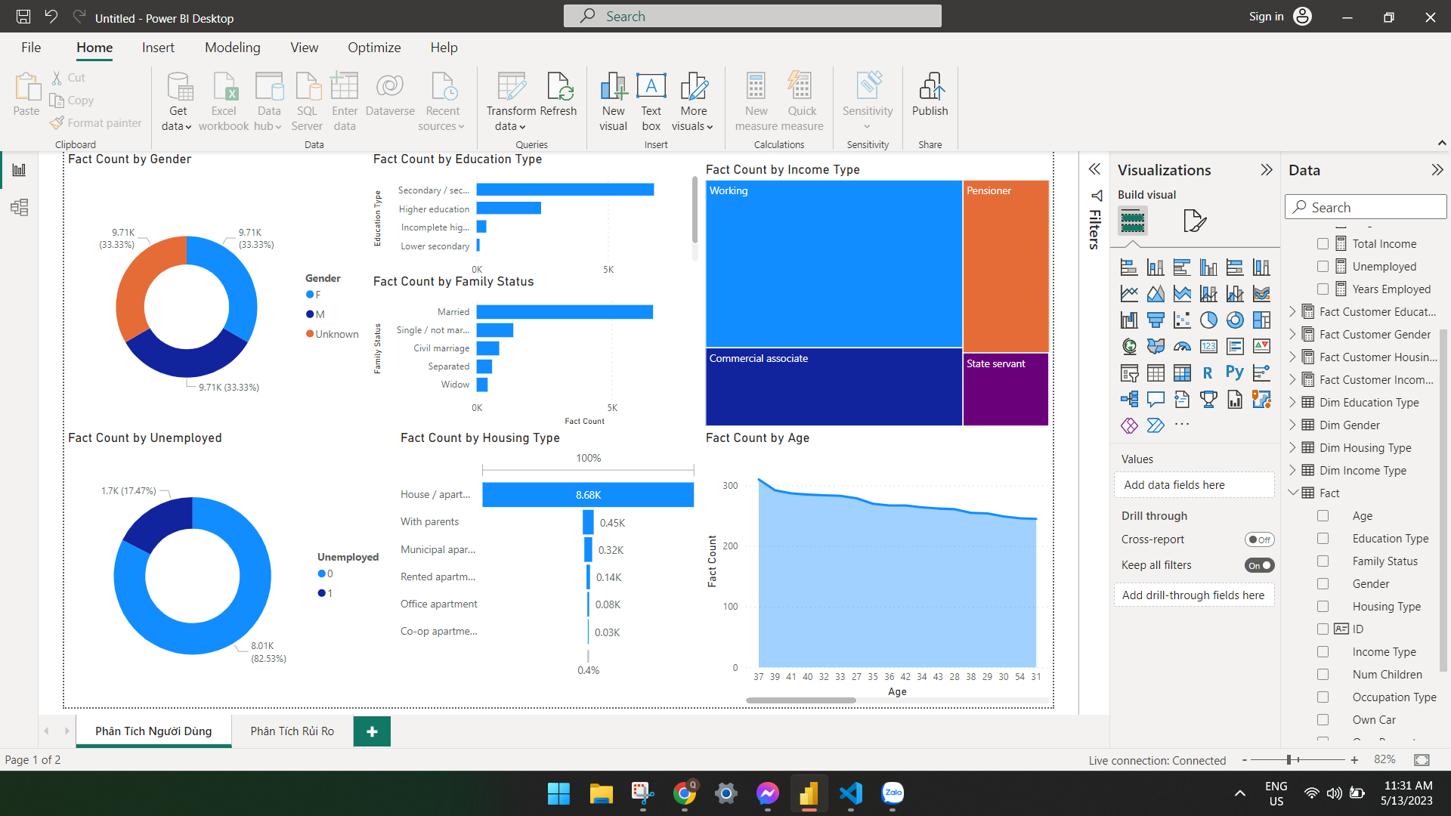

## **5.3 Dashboard báo cáo 2**

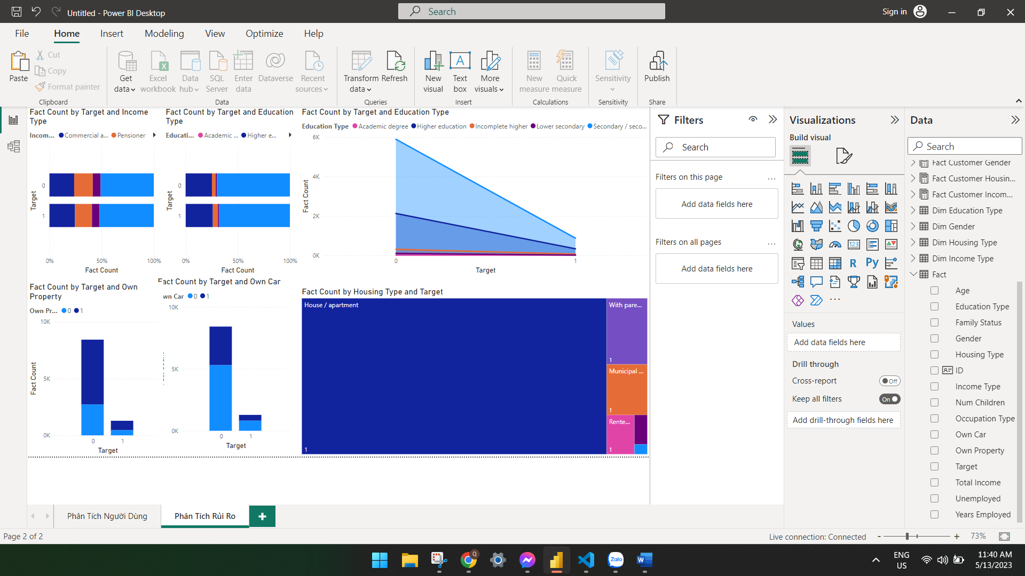

# **Chương 6: Kết luận**

## **6.1 Kết quả đạt được**

Trong kỳ học vừa qua , nhóm đã tìm hiểu và vận dụng kiến thức về xây dựng kho dữ liệu và đạt được các kết quả như sau:

* Nắm rõ các khái niệm cơ bản về kho dữ liệu và các tính chất của một kho dữ liệu cần có.
* Năm vững kiến thức và có thể vận dụng , xây dựng một kho dữ liệu hoàn chỉnh dùng để khai thác dữ liệu.
* Trang bị kiến thức về các công cụ SSIS, SSAS, Power BI.
* Xây dựng được kho dữ liệu hoàn chỉnh.
* Hiểu và sử dụng ngôn ngữ truy vấn nhiều chiều MDX.
* Trình bày tối ưu hóa câu truy vấn.

## **6.2 Những hạn chế**

Do thời gian hạn ngắn cộng với khối lượng công việc nhiều nên trong quá trình thực hiện đồ án nhóm còn gặp phải một số vấn đề:

* Chưa áp dụng được vẽ được nhiều biểu đồ tường minh hơn.
* Quá trình SSIS còn rườm rà chưa được tối ưu.
* Các câu truy vấn MDX chưa nâng cao.
* Chưa thông thạo Power BI để vẽ dashboard thông minh hơn.

## **6.3 Bảng phân công nhiệm vụ trong nhóm**

|  |  |  |  |  |
| --- | --- | --- | --- | --- |
| Công việc | Người thực hiện | | | |
| Nguyễn Trị Quốc | Nguyễn Ý | Nguyễn Thanh Tùng | Đinh Quang Thắng |
| Chọn dataset | 25% | 25% | 25% | 25% |
| Nghiên cứu tính cần thiết để xây dựng kho dữ liệu | 25% | 25% | 25% | 25% |
| Khảo sát nghiên cứu, phân tích báo cáo nghiệp vụ | 25% | 25% | 25% | 25% |
| Xây dựng lược đồ hình sao | 25% | 25% | 25% | 25% |
| Xây dựng lược đồ hình bông tuyết | 25% | 25% | 25% | 25% |
| Qúa trình SSIS – Source to  Stage | 25% | 25% | 25% | 25% |
| Qúa trình SSIS – Stage to  Database | 25% | 25% | 25% | 25% |
| Qúa trình SSIS – Database to  Data Warehouse | 25% | 25% | 25% | 25% |
| Qúa trình SSAS – Xây dựng  Cube, Phân chiều | 56% | 18% | 18% | 18% |
| Trực quan với Power BI | 40% | 20% | 20% | 20% |
| Viết báo cáo | 25% | 25% | 25% | 25% |

## **6.4 Tài liệu tham khảo**

* **Công cụ SSIS**: <https://learn.microsoft.com/vi-vn/sql/integration-services/sql-server-integration-services?view=sql-server-2017>
* **Công cụ SSAS**: https://learn.microsoft.com/en-us/analysis-services/?view=asallproducts-allversions
* **Công cụ trực quan hóa Power BI**: <https://learn.microsoft.com/en-us/power-bi/>
* **Ngôn ngữ truy vấn nhiều chiều MDX**: https://learn.microsoft.com/en-us/analysis-services/multidimensional-models/mdx/mdx-query-the-basic-query?view=asallproducts-allversions